МИНИСТЕРСТВО ОБРАЗОВАНИЯ КРАСНОЯРСКОГО КРАЯ
краевое государственное автономное
профессиональное образовательное учреждение
«Емельяновский дорожно- строительный техникум»

ФОНД
ОЦЕНОЧНЫХ СРЕДСТВ
по профессиональному модулю
ПМ.01 «Техническое обслуживание и ремонт автотранспорта»
в рамках программы подготовки квалифицированных рабочих, служащих
по профессии СПО 23.01.03 «Автомеханик»

Рассмотрено на заседании
МО____________________
Протокол №______
От «____»_________________20___г.
Председатель МО
___________________/_________________

п. Берёзовка 2016год
Фонд оценочных средств составлен в соответствии с рабочей программой, разработанной на основе Федерального государственного образовательного стандарта среднего профессионального образования по 23.01.03 «Автомеханик»

По профессиональному модулю ПМ.01 «Эксплуатация техническое обслуживание и ремонт автотранспорта»

23.01.03. «Автомеханик»

Составители:
В.Н. Филиппов, преподаватель

СОДЕРЖАНИЕ
Стр.
- Общие положения 4
- Паспорт фонда оценочных средств 5
Таблица 1- оценочные средства 5 Таблица 2- график контроля внеаудиторной самостоятельной работы 9
- Контрольно- оценочные средства текущего контроля 12
3.1.практические и лабораторные работы (критерии оценки) 12
3.2.тестовые задания (критерии оценки) 47
3.3.вопросы для текущего контроля (критерии оценки) 47
- Контрольно- оценочные средства внеаудиторной самостоятельной
работы и критерии оценки 50
- Контрольно- оценочные средства промежуточной аттестации
и критерии оценок 54
- Литература 57

- ОБЩИЕ ПОЛОЖЕНИЯ
Результатом освоения профессионального модуля ПМ.01 «Техническое обслуживание и ремонт автотранспорта» являются освоенные умения и знания, направленные на формирование общих и профессиональных компетенций
Форма промежуточной аттестации по профессиональному модулю ПМ.01 «Техническое обслуживание и ремонт автотранспорта» является дифференцированный зачёт.
Итогом дифференцированного зачёта является оценка от1 до 5.
Результаты освоения учебной дисциплины, подлежащие проверке:
В результате контроля и оценки по профессиональному модулю обучающийся должен уметь:
У.1- выполнять метрологическую поверку средств измерения;
У.2 - выбирать и пользоваться инструментами и приспособлениями для слесарных работ;
У.3 - снимать и устанавливать агрегаты и узлы автомобиля;
У.4 - определять неисправности и объём работ по их устранению и ремонту;
У.5 -определять способы и средства ремонта;
У.6 - применять диагностические приборы и оборудование;
У.7 - использовать специальный инструмент, приборы, оборудование;
У.8- оформлять учётную документацию.
В результате контроля и оценки по профессиональному модулю обучающийся должен
знать:
З.1 - средства метрологии, стандартизации и сертификации;
З.2- основные методы обработки автомобильных деталей;
З.3- устройство и конструктивные особенности обслуживаемых автомобилей;
З.4 - назначение и взаимодействие основных узлов ремонтируемых автомобилей;
З.5 - технические условия на регулировку и испытания отдельных механизмов;
З.6- виды и методы ремонта;
З.7 - способы восстановления деталей.
Общие и профессиональные компетенции:
ОК 1. Понимать сущность и социальную значимость своей будущей профессии, проявлять к ней устойчивый интерес.
ОК 2. Организовывать собственную деятельность, исходя из цели и способов её достижения, определённых руководителем.
ОК 3. Анализировать рабочую ситуацию, осуществлять текущий и итоговый контроль, оценку и коррекцию собственной деятельности, нести ответственность за результаты своей работы.
ОК 4. Осуществлять поиск информации, необходимой для эффективного выполнения профессиональных задач.
ОК 5. Использовать информационно- коммуникационные технологии в профессиональной деятельности.
ОК 6. Работать в команде, эффективно общаться с коллегами, руководством, клиентами.
ОК 7. Исполнять воинскую обязанность, в том числе с применением полученных профессиональных знаний.
ПК 1.1. Диагностировать автомобиль, его агрегаты и системы.
ПК 1.2. Выполнять работы по различным видам технического обслуживания
ПК 1.3. Разбирать, собирать узлы и агрегаты автомобиля и устранять неисправности.
ПК 1.4. Оформлять отчётную документацию по техническому обслуживанию.
непосредственным впрыском топлива
ПК 1.5.Проводить диагностику, техническое обслуживание и ремонт систем питания с непосредственным впрыском топлива.

- ПАСПОРТ ФОНДА ОЦЕНОЧНЫХ СРЕДСТВ
по ПМ.01 «Техническое обслуживание и ремонт автотранспорта»
Таблица 1. Оценочные средства профессионального модуля
№ п/п | Вид  контроля | Курс / семестр | Контролируемые разделы (темы) | Код формируемой компетенции | Наименование оценочного средства | Краткая характеристика оценочного средства | Представление оценочного средства в ФОС
1 | 2 | 3 | 4 | 5 | 6 | 7 | 8
1 | Текущий | 1 курс  1 семестр | МДК01.01 «Слесарное дело и технические измерения»  Раздел 1. Средства технического измерения | ПК 1.1, ОК1, ОК4  ОК5 | Лабораторная работа №1 «Измерение температуры»  Лабораторная работа №2 «Измерение количества расхода жидкости»  Практическая работа №1 «Измерение размеров тел с помощью штангенинструмента, микрометра и щупов» | Измерить температуру через электрическое сопротивление  Провести измерение расхода жидкости  Измерять геометрические размеры тел, зазоров, люфтов с точностью до тясячных долей | c/10-13  c/14-15  c/16
2 | Текущий | 1 курс  1 семестр | Раздел 2.  Слесарные работы | ПК 1.1, ОК1, ОК4  ОК5 | Практическая работа №2 «Разметка и рубка металла»  Практическая работа №3 «Резка, правка и опиливание металла»  Практическая работа №4 «Обработка отверстий и нарезание резьбы»  Практическая работа №5»Паяние, лужение и притирка деталей»  Практическая работа №6 «Притирка плоских цилиндрических и фасонных заготовок» | Проведение плоскостной разметки  Проведение резки и опиливания металла механическим и механизированным способом  Обработка отверстий и нарезание резьбы механическим и механизированным способом  Проведение пайки и лужения различных металлов  Проведение притирки различных деталей | c/16- 21  c/21- 24  c/24- 29  c/30- 34  c/34- 35
3 | Промежуточный | 1 курс  1 семестр | МДК01.01 «Слесарное дело и технические измерения» | ПК 1.1, ОК1, ОК4  ОК5 | Билеты по МДК 01.01  Слесарное дело и технические измерения» | Проверка уровня освоения элементов слесаря 2 разряда
4 | Текущий | 1 курс  1 семестр | МДК 01.02 «»Устройство, техническое обслуживание и ремонт автомобилей  Раздел 1. Устройство и работа автомобиля | ОК1- ОК8 ПК1.1 ПК1.3 | Практическая работа №1 «Устройство и работа механизмов двигателя»  Практическая работа №2 «Устройство и работа системы смазки и охлаждения»  Практическая работа №3 «Устройство и работа системы питания с непосредственным впрыском топлива»  Практическая работа №4 «Устройство и работа сцепления и коробки передач»  Практическая работа №5 «Устройство и работа ведущего моста автомобиля»  Практическая работа №6 «Устройство и работа ходовой части автомобиля»  Зачёт по темам «Устройство и работа двигателя, трансмиссии и ходовой части автомобиля» | Изучение устройства КШМ и ГРМ  Изучение устройства систем смазки и охлаждения автомобилей ВАЗ и ЗИЛ  Изучение устройства системы питания двигателя ВАЗ- 1,5i  Изучение устройства сцепления и коробки передач автомобиля ВАЗ и КамАЗ  Изучение устройства ведущего моста автомобиля ВАЗ и ЗИЛ  Изучение устройства ходовой части автомобиля ЗИЛ  Проведение теста по данным разделам | В.И Нерсесян с.6- 41  В.И Нерсесян с.41-58  В.И Нерсесян с.65-76  В.И.Нерсесян с.102- 136  С.38- 41  С.41
5 | Текущий | 1 курс  2 семестр | Раздел 1. Устройство и работа автомобиля | ОК1- ОК8 ПК1.1 ПК1.3 | Практическая работа №7 «Устройство и работа рулевого управления»  Практическая работа №8 «Устройство и работа тормозных систем»  Практическая работа№9 »Устройство и работа стартера и источников тока»  Практическая работа №10 «Устройство и работа бесконтактной системы» | Изучение устройства рулевого управления автомобиля ВАЗ- 2170 и ЗИЛ  Изучение устройства тормозов ВАЗ и ЗИЛ  Изучение устройства источников тока и стартера  Изучение работы системы зажигания ЗИЛа | С.41- 42  С.42- 43  В.И Нерсесян с.222- 227  В.И Нерсесян с.227- 231
6 | Текущий | 1 курс  2 семестр | Раздел 2 Техническое обслуживание и ремонт автомобиля | ОК1- ОК8 ПК1.1 ПК1.3 | Практическая работа №11 «Техническое обслуживание и ремонт механизмов двигателя»  Практическая работа №12 «Техническое обслуживание и ремонт системы смазки»  Практическая работа №13 «Техническое обслуживание и ремонт системы охлаждения»  Практическая работа №14 «Техническое обслуживание и ремонт системы питания карбюраторного двигателя»  Практическая работа №15 «Техническое обслуживание и ремонт системы питания дизельного двигателя»  Контрольная работа по теме 2.1 «Техническое обслуживание и ремонт двигателя» (Тест)  Практическая работа №16 «Техническое обслуживание и ремонт сцепления и коробки передач»  Практическая работа №17 «Техническое обслуживание и ремонт ведущего моста автомобиля ЗИЛ- 4333»  Практическая работа №18 «Техническое обслуживание и ремонт ведущего моста автомобиля ВАЗ- 2107»  Контрольная работа по теме 2.2. «Техническое обслуживание и ремонт трансмиссии автомобиля» (Тест)  Практическая работа №19 «Техническое обслуживание и ремонт рессорной и пружинной подвески автомобиля»  Практическая работа №20 «Техническое обслуживание и ремонт колёс»  Контрольная работа по теме «Техническое обслуживание и ремонт ходовой части автомобиля» (Тест)  Практическая работа №21 «Техническое обслуживание и ремонт реечного рулевого управления без усилителя»  Практическая работа №22 «Техническое обслуживание и ремонт червячного рулевого управления без усилителя»  Контрольная работа по теме «Техническое обслуживание и ремонт рулевого управления автомобиля» (Тест) | Проведение ТО-1 и ТО-2 КШМ и ГРМ  Проведение ТО-1,ТО-2 и ремонта системы смазки  Проведение ТО-1, ТО-2 и ремонта системы охлаждения  Проведение ТО-1, ТО-2 и ремонта двигателя ЗИЛ- 508  Проведение ТО-1, ТО-2 и ремонта двигателя КамАЗ- 740  Проверка усвоения материала по ТО двигателя  Проведение ТО-1, ТО-2 и ремонта сцепления и КП  Проведение ТО-1, ТО-2 и ремонта ведущего моста ЗИЛа  Проведение ТО-1, ТО-2 и ремонта ведущего моста ВАЗ- 2107  Проверка уровня освоения по ТО трансмиссии автомобилей  Проведение ТО-1, ТО-2 и ремонта подвески автомобиля  Проведение ТО-1, ТО-2 и ремонта колёс  Проверка освоения материала по ТО ходовой части  Проведение ТО-1, ТО-2 и ремонта рулевого автомобиля ВАЗ- 2109  Проведение ТО-1, ТО-2 и ремонта рулевого управления ВАЗ- 2107  Проверка уровня усвоения материала по ТО рулевого управления | В.И Нерсесян с/6- 41  В.И Нерсесян с/41- 50  В.И Нерсесян с/50 58  В.И Нерсесян с/65- 76  В.И Нерсесян с/76-82  В.И Нерсесян с/102-136  В.И Нерсесян с/137- 139  В.И Нерсесян с/137- 139  В.И Нерсесян с/155- 172  В.И Нерсесян с/172- 184  В.И Нерсесян с/184- 199  В.И Нерсесян с/184- 199
7 | Текущий | 2 курс, 3 семестр | Раздел 2 Техническое обслуживание и ремонт автомобиля | ОК1- ОК8 ПК1.1 ПК1.3 | Практическая работа №23 «Техническое обслуживание и ремонт тормозной системы с гидравлическим приводом»  Практическая работа №24 «Техническое обслуживание и ремонт тормозной системы автомобиля с пневматическим приводом»  Контрольная работа по теме: «Техническое обслуживание и ремонт тормозной системы автомобиля» (Тест)  Практическая работа №25 «Техническое обслуживание и ремонт генератора, проверка работы аккумуляторной батареи»  Практическая работа №26 «Техническое обслуживание и ремонт системы зажигания автомобиля»  Практическая работа №27 «Техническое обслуживание и ремонт стартера автомобиля»  Практическая работа №28 «Техническое обслуживание и ремонт электронных датчиков и приборов автомобиля»  Контрольная работа по теме «Техническое обслуживание и ремонт агрегатов системы электрооборудования» (Тест) | Проведение ТО-1, ТО-2 и ремонта тормозной системы автомобиля ГАЗ- 3307  Проведение ТО-1, ТО-2 и ремонта тормозной системы автомобиля ЗИЛ- 4333  Проверка уровня усвоения материала по тормозной системе  Проведение ТО-1, ТО-2 и ремонта источников электрического тока  Проведение ТО-1, ТО-2 и ремонта системы зажигания ЗИЛ- 4333  Проведение ТО-1, ТО-2 и ремонта стартера ВАЗа  Проведение ТО-1, ТО-2 и ремонта датчиков двигателя ВАЗ- 1,5i  Проверка уровня знаний по ТО и ремонту электрооборудования автомобиля | В.И Нерсесян с/199- 221  В.И Нерсесян с/199- 221  В.И Нерсесян с/222- 227  В.И Нерсесян с/227- 231  В.И Нерсесян с/227- 231  В.И Нерсесян с/222- 227
8 | Текущий | 2 курс  4 семестр | Раздел 2 Техническое обслуживание и ремонт автомобиля | ОК1- ОК8 ПК1.1 ПК1.3 | Практическая работа №29 «Техническое обслуживание и ремонт механизмов подъёма платформы автомобиля- самосвала»  Контрольная работа по теме «Техническое обслуживание и ремонт кузова и платформы автомобиля» (Тест) | Проведение ТО-1, ТО-2 и ремонта платформы автомобиля- самосвала  Проверка уровня знаний по ТО и ремонту платформы автомобиля- самосвала | В.И Нерсесян с/241- 247
9 | Текущий | 2 курс  4 семестр | Раздел 3 Техническое обслуживание и ремонт системы питания с непосредственным впрыском топлива | ОК1  ОК2, ОК3,  ОК5  ОК6  ПК1.1  ПК1.2 ПК1.3  ПК1.4  ПК 1.5 | Контрольная работа по теме «Устройство системы питания с непосредственным впрыском топлива» (Тест)  Практическая работа №30 «Диагностирование систем управления системы питания с непосредственным впрыском топлива»  Практическая работа №31 «Считывание кодов неисправностей»  Практическая работа №32 «Проверка и регулировка элементов систем с непосредственным впрыском топлива»  Практическая работа №33 «Проверка и регулировка датчиков  и системы холостого хода»  Контрольная работа по теме «Диагностика и техническое обслуживание системы питания с непосредственным впрыском топлива»(Тест) | Проверка уровня полученных знаний по инжекторной системы питания  Проведение комплексной диагностики инжекторной системы питания  Проведение считывания кода неисправностей системы питания  Проведение проверки и регулировки насоса  Проведение проверки датчиков и системы холостого хода системы питания  Проверка уровня полученных знаний по проведению ТО и ремонта инжекторной системы питания | В.И Нерсесян с/80- 101  В.И Нерсесян с/80- 101  В.И Нерсесян с/80- 101
10 | Промежуточный | 2 курс  4 семестр | МДК 01.02. »Устройство, техническое обслуживание и ремонт автомобилей» | ОК1- ОК6  ПК1.1- ПК1.5 | Дифференцированный зачёт по  МДК 01.02»Устройство, техническое обслуживание и ремонт автомобилей»  Билеты | Проведение проверки полученных знаний по междисциплинарному курсу.

Таблица 2 График контроля внеаудиторной самостоятельной работы

Раздел по модулю | Тема для самостоятельной работы | Наименование, вид задания | Количество часов | Сроки предоставления
МДК 01.01. «Слесарное дело и технические измерения»  Раздел 1. Средства технического измерения | Государственная служба метрологии | Подготовка доклада (назначение службы, структура, задачи, которые выполняет служба метрологии) | 4
 | Виды технических измерений | Подготовка докладов (способы проведение измерений, виды измерений, измерение температуры, давления, геометрических размеров тел) | 6
Раздел 2. Слесарные работы | Подготовка к защите практических работ №2 и №3 | Вопросы для защиты:  - виды разметки, разметка по шаблону и чертежам;  - инструменты для рубки, резки и опиливания металла;  - способы рубки, резки и опиливания металла | 6
МДК 01.02. «Устройство, техническое обслуживание и ремонт автомобилей»  Раздел 1. Устройство и работа автомобиля | Рефераты на тему «Двигатели автомобиля» | Темы рефератов:  - устройство и работа двигателя ЗИЛ- 4333  - устройство и работа двигателя ВАЗ  - устройство и работа двигателя КамАЗ- 740 | 6
 | Рефераты на тему «Устройство и работа трансмиссии и ходовой части автомобиля | Темы рефератов:  - устройство и работа трансмиссии и ходовой части - автомобиля КамАЗ- 5520;  - устройство и работа трансмиссии и ходовой части ВАЗ- 2170 | 6
 | Доклад по устройству и работе рулевого управления и тормозных систем автомобиля КамАЗ | Вопросы для доклада:  - назначение рулевого управления и тормозной системы;  - устройство и работа рулевого управления и тормозной системы;  - особенности конструкции тормозной системы | 6
 | Рефераты на тему «Электрооборудование автомобилей» | Темы рефератов:  - источники электрической энергии;  - устройство и работа генераторов переменного тока;  - системы зажигания;  - общая схема электрооборудования автомобиля ЗИЛ- 5301 | 8
Раздел 2. Техническое обслуживание и ремонт автомобиля | Рефераты на тему  «Техническое обслуживание и ремонт двигателя»  Доклад по теме: «Техническое обслуживание и ремонт трансмиссии автомобиля» | Темы рефератов:  - диагностирование работы двигателя с проведением дефектовки деталей;  - ремонт механизмов двигателя;  - ремонт системы охлаждения двигателя;  - ремонт системы смазки двигателя  Вопросы для доклада:  - назначение и виды автомобильных трансмиссий;  - сцепление и коробка передач;  - автоматические коробки передач;  - ведущие мосты автомобилей. | 10  6
 | Доклад по техническому обслуживанию ходовой части автомобиля | Вопросы для доклада:  - назначение ходовой части;  - виды ходовой части различных автомобилей;  - диагностика работы ходовой части;  - техническое обслуживание;  - неисправности и способы их устранения | 6
 | Подготовка к защите практической работы по техническому обслуживанию и ремонту реечного рулевого управления | Вопросы для подготовки к защите:  - общее устройство реечного правления;  - диагностика работы реечного управления;  - техническое обслуживание реечного управления;  - неисправности и способы их устранения | 6
 | Подготовка к защите практической работы по техническому обслуживанию и ремонту многоконтурных тормозных систем автомобиля | Вопросы для подготовки к защите:  - общее устройство тормозной системы;  - диагностика работы тормозной системы  - техническое обслуживание тормозной системы  - неисправности и способы их устранения | 5
 | Реферат на тему: «Техническое обслуживание и ремонт агрегатов системы электрооборудования» | Темы рефератов:  «Техническое обслуживание и ремонт «Техническое обслуживание и ремонт стартера»  «Техническое обслуживание и ремонт приборов освещения и световой сигнализации» | 6
 | Сообщение по техническому обслуживанию и ремонту кузова автомобиля и платформы | Вопросы :  - виды кузова и грузовой платформы и проведение их технического обслуживания;  - техническое обслуживание кузова автомобиля- самосвала;  -техническое обслуживание прицепов и прицепов- роспусков. | 8
Раздел 3 Техническое обслуживание и ремонт системы питания двигателя с непосредственным впрыском топлива | Подготовка сообщения по устройстве и работе системы питания с непосредственным впрыском топлива | Вопросы:  - устройство системы питания с непосредственным впрыском топлива и их модификации;  - техническое обслуживание системы питания с непосредственным впрыском топлива;  - работа системы питания с непосредственным впрыском топлива. | 6
 | Подготовка доклада по диагностики системы питания с непосредственным впрыском топлива | Темы докладов:  - периодичность и виды ТО;  -оборудование и приборы для проведения диагностики работы и проведения ТО;  - меры безопасности при проведении ТО и ремонта системы питания с непосредственным впрыском топлива | 8

3.ОЦЕНОЧНЫЕ СРЕДСТВА ТЕКУЩЕГО КОНТРОЛЯ.

3.1. ПРАКТИЧЕСКИЕ И ЛАБОРАТОРНЫЕ РАБОТЫ

МДК 01.01.Слесарное дело и технические измерения

Лабораторная работа №1 «Измерение температуры
Время: 2 часа
ЦЕЛЬ РАБОТЫ:
1. Изучение принципа действия и устройства термометров сопротивления и
электронного автоматического моста.
Устройство и работа термометров сопротивления
Принцип действия термометров сопротивления основан на изменении электрического сопротивления проводника при изменении температуры. Зная зависимость сопротивления от температуры, можно по его измерению определить температуру среды, в которую помещен термометр сопротивления.
Известно, что при нагреве металлы увеличивают сопротивление от 0,4 - 0,6 % на 1 °С, а оксиды металлов (полупроводники) уменьшают своё сопротивление в 8-15 раз по сравнению с металлами. Графически это выглядит так (рис. 1). Зависимость сопротивления металлов от температуры в небольшом интервале температур определяется уравнением:
R_{t} =R ' _{t} [1+α(t - t')]
где R_{t} - сопротивление металлического проводника при температуре R ' _{t} - сопротивление того же проводника при температуре ( t — t ') - интервал измерения температур α – коэффицент температурного сопротивления.
Электрические термометры сопротивления применяются для измерения температур в диапазоне от -200 до +700°С.
В комплект электрического термометра входят чувствительный элемент, измерительный прибор и соединительные провода. В качестве чувствительного элемента в термометре сопротивления применяется металлическая проволока (Сu, Pt), намотанная на изоляционный каркас и заключенная в защитный кожух (рис.2)
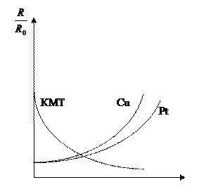
Рис.1 Зависимость сопротивления термометров сопротивления от температуры Сu – медный, Pt – платиновый, КМТ – полупроводниковый.
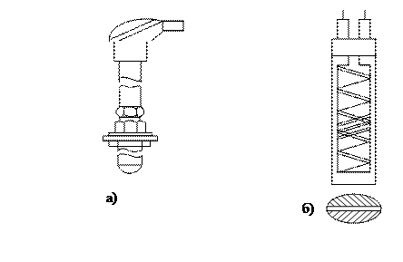
Рис.2 Платиновый термометр сопротивления

а) с подвижным штуцером
б) чувствительный элемент
Чувствительными элементами полупроводниковых термометров сопротивления (термисторов) являются смеси окислов меди, марганца, магния, никеля, кобальта и др. Смеси двух-трех окислов со связывающими добавками измельчают, спекают и обжигают, придавая им форму небольших цилиндриков, шайбочек или бусинок (рис.3). В торцы чувствительных элементов вжигают контакты. При увеличении температуры термометра его сопротивление резко уменьшается согласно зависимости:
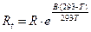 , где
R - значение сопротивления при 293 К; Т - температура, К; В - постоянная, зависящая от свойств полупроводникового материала.
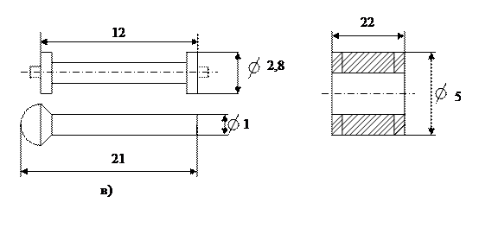
Рис.3 Конструктивные формы полупроводниковых термометров сопротивления
а) трубчатая (КМТ); б) дисковая (СТ5); в) цилиндрическая (ММС).
Технически серийно изготовляемые термисторы предназначены для измерений температур в диапазоне от -90 до +180°С.
В качестве вторичных приборов с термометрами сопротивления применяются обычно автоматические электронные равновесные мосты, реже логометры, неравновесные мосты и тестеры.

КОНСТРУКЦИЯ ЭЛЕКТРОННОГО АВТОМАТИЧЕСКОГО МОСТА И ЕГО
ИЗМЕРИТЕЛЬНАЯ СХЕМА
Электронные уравновешенные мосты переменного тока предназначены для измерения, записи и регулирования (при наличии регулирующего устройства) температуры и других величин, измерение которых может быть преобразовано в изменение активного сопротивления. Прибор состоит из следующих основных блоков: корпуса, каретки с пером, усилителя, панели внешних коммутаций лентопротяжного механизма, регулирующего устройства, измерительного механизма.
В лентопротяжном механизме установлен синхронный электродвигатель с редуктором. Нужную скорость продвижения диаграммной ленты получают, пользуясь инструкциями по эксплуатации.
Терморезисторы - нелинейные резисторы, изготовленные из полупроводниковых материалов, имеющих большой температурный коэффициент сопротивления (ТКС). У большинства терморезисторов ТКС отрицательный (-4,2 до - 8,4% / °С). Терморезисторы с положительным ТКС называют позисторами.
В зависимости от применяемого полупроводникового материала терморезисторы разделяют на:
1. кобальто - марганцевые КМТ (начальное сопротивление R_{H} от 22 до
1000 кОм, ТКС от -4,2 до -8,4 интервал рабочих температур от -60 до
+180°С);
2. медно - марганцевые ММТ (R-н- 1 - 220 кОм, ТКС от -2,4 до -5. -10 -
+500 °С);
3. титанобариевые с положительным ТКС - СТ5 (R_{H} = 0,02 - 0,14 кОм, ТКС
= 20, -20 - +200 °С).
В основу работы электронных автоматических мостов КСМ2 положен нулевой метод измерения сопротивления.

СОДЕРЖАНИЕ ОТЧЕТА
1. Краткое описание и принцип действия электронного автоматического
моста КСМ2, его электрическая схема.

КОНТРОЛЬНЫЕ ВОПРОСЫ
1. Принцип действия и устройство термометров сопротивления.
2. Материал для изготовления термометров сопротивления и требования к
ним.
3. Типы стандартных термометров сопротивления.
Лабораторная работа №.2 «Измерение количества расхода жидкостей»
Время: 2 часа
Одним из важнейших параметров технологических процессов является расход протекающих по трубопроводам веществ.
Многообразие измеряемых сред, характеризующихся различными физико-химическими свойствами, а также различные требования, предъявляемые промышленностью к метрологическим характеристикам и надежности измерителей расхода, привели к созданию средств измерения расхода, основанных на различных принципах и методах измерения.
Количество вещества определяют его массой или объемом и измеряют соответственно в единицах массы (кг, т) или в единицах объема (м³, л). Средства измерений количества вещества за некоторый промежуток времени (сутки, месяц и т. д.) называют счетчиками. Количество веществаV в единицах объема, прошедшее через счетчик за выбранный промежуток времени Ат=тг—Ть определяется по разности показаний счетчикаN₂ иN₁ взятых во время г? и ть т. е.
где qv — постоянная счетчика, определяющая количество вещества, приходящегося на единицу показания счетчика.
Расходом вещества называют количество вещества, протекающее через данное сечение канала в единицу времени.
Различают объемный расход, измеряемый в м³/с, м³/ч, л/мин и т. д., и массовый расход, измеряемый в кг/с, кг/ч, т/ч и т. д. Необходимо различать понятия «средний расход» и «истинный (мгновенный) расход». Например, средний объемный расход равен
где V — объем вещества, измеренный счетчиком за время%₂—х%.
Средства измерений расхода называют расходомерами. Интегрируя сигнал расходомера по времени, можно определить количество вещества, прошедшее через расходомер за интервал времени
Приборы, работающие в комплекте с расходомерами и реализующие операцию интегрирования его сигнала, называют интеграторами расходомеров. При измерении расходов газа с целью получения результата измерения, не зависящего от давлений и температуры потока, его выражают в объемных единицах, приведенных к нормальным условиям. В качестве нормальных условий в технике приняты: температура ?_{н}=20°С, давление Р_{н}= 101 325 Па (760 мм рт. ст.) и относительная влажность ф=0.
Объемные счетчики
Принцип действия объемных счетчиков основан на непосредственном отмеривании объемов измеряемой среды с помощью мерных камер известного объема и подсчета числа порций, прошедших через счетчик.
Объемные счетчики подразделяют на опорожняющиеся и вытесняющие. Опорожняющиеся объемные счетчики имеют жесткие камеры, из которых измеряемая среда свободно вытекает. Счетчики этого типа непригодны для измерения количества газа.
Простейшим объемным счетчиком с жесткой камерой является мерный бак или мерник. К этому же типу объемных счетчиков относятся барабанные и опрокидывающиеся счетчики.
Вытесняющие объемные счетчики имеют мерные камеры с перемещающимися стенками, которые вытесняют измеряемую фазу, освобождая камеру для следующей порции.
К объемным счетчикам указанного типа относятся: однопоршневые, многопоршневые, кольцевые, с овальными шестернями, ротационные, сухие газовые, мокрые газовые и дисковые.
Наиболее распространенным объемным счетчиком жидких веществ является счетчик с овальными шестернями (рис. 1). Внутри корпуса 3 размещены две находящиеся в зацеплении овальные шестерни1 я 2. Набегающий на шестерни измеряемый поток создает на них перепад давленияPi и /VПод действием этого перепада поток в положении, показанном на рис. 1,а, создает на овальной шестерне1 крутящий момент и заставляет вращаться эту шестерню, которая ведет шестерню2. В положении, показанном на рис. 1,6, крутящий момент возникает на обеих шестернях, а в положении на рис.1, в крутящий момент действует на шестерню2, которая теперь ведет шестерню /.
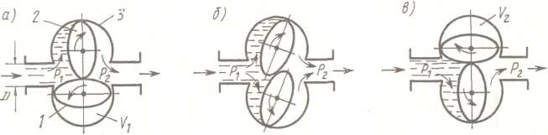
Рис. 1. Схема счетчика с овальными шестернями
Вращение шестерни происходит в направлении стрелок. В положении, представленном на рис. 1, а, происходит заполнение объема между корпусом и левой частью шестерни 2, а объем правее этой шестерни вытесняется. В том же положении (рис. 1, а) между шестерней1и корпусом отсекается измеряемый объем жидкостиV1, которая будет затем вытесняться в положениях, представленных на рис. 1,б, в. За один оборот шестерен измерительные полостиV1 иV₂ дважды наполняются и дважды опорожняются. В итоге за один оборот через счетчик проходит объем жидкости, равный четырем объемам V\ (или 1А>)- Ось одной из шестерен вращает счетный механизм, расположенный вне корпуса прибора.
Для уменьшения трения между торцевыми поверхностями шестерен и стенками корпуса шестерни устанавливают на горизонтальных осях. Благодаря высокой точности измерения (погрешность ±(0,5—1)% от измеряемого значения), малой потере давления, независимости показания от вязкости, значительному вращающему моменту счетчики с овальными шестернями используются для измерения различных жидкостей, в том числе нефти и нефтепродуктов.
Существенным недостатком этих счетчиков является необходимость хорошей фильтрации измеряемой среды от механических примесей, а также высокий уровень акустического шума. Калибр D выпускаемых счетчиков 12—250 мм, а предел измерений 0,01— 250 м³/ч.
Для измерения газовых потоков применяют ротационные газовые счетчики, принцип действия которых аналогичен принципу
§ 7.3. Скоростные счетчики
Скоростные, как и объемные, счетчики применяют для определения объемного количества измеряемой среды. Однако в отличие от объемных скоростные счетчики не имеют измерительных камер и производят косвенное измерение количества веществ в объемных единицах.
Чувствительным элементом скоростных счетчиков является аксиальная или тангенциальная турбинка, приводимая во вращение потоком жидкости, протекающим через счетчик.
Принцип действия скоростных счетчиков основан на том, что число оборотов турбинки в единицу времени п пропорционально скорости потока.
Схема скоростного счетчика с аксиальной турбинкой показана на рис. 2. Внутри корпуса размещена горизонтально вдоль направления измеряемого потока жидкости турбинка 6, выполненная в виде многозаходного винта. Перед турбинкой установлен струе-выпрямитель 1, предназначенный для сглаживания возмущений потока на входе и исключения завихрения. Вращение турбинки через червячную пару 5 и передаточный механизм2, расположенный в камере4, передается через сальник счетному устройству3.
Для регулирования скорости вращения турбинки в процессе тарировки счетчика предусмотрено регулировочное устройство 7, которое позволяет поворачивать одну из радиальных перегородок струевыпрямителя относительно направления потока.
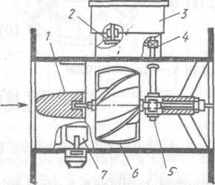 Рис 2. Схема скоростного счетчика с аксиальной, турбинкой
Счетчики с аксиальной турбинкой изготавливают с диаметрами условного прохода 50—300 мм для измерения количества вещества при расходах 3—1300 м³/ч, классы точности 1; 1,5; 2.
Для измерения количества жидкости при малых расходах используются скоростные счетчики с тангенциальными турбинками. В этих счетчиках гурбинка с прямолинейными или криволинейными лопастями установлена на вертикальной оси. Поток жидкости тангенциально подводится к турбинке и приводит ее во вращение. В зависимости от способа подвода жидкости к лопастям турбинки различают одноструйные и многоструйные счетчики. Жидкость в одноструйных счетчиках (рис. 3 а) подводится к прямому гладкому каналу на лопасти турбинки1 одной струей через фильтр2,
-
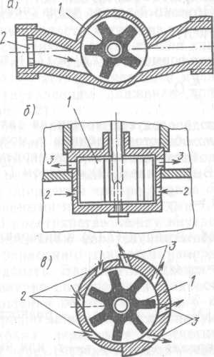
Рис. 3. Схема скоростных счетчиков с тангенциальной турбинкой
Существенным недостатком скоростных счетчиков является зависимость показаний от вязкости измеряемой жидкости.
Порядок выполнения:
- Собрать установки
- Провести измерения расхода воды на различных счётчиках
- Проверить правильность измерений по эталонной таре

Контрольные вопросы:
- Виды расходомеров
- Способы измерения расхода жидкости

Практическая работа №.1 «Измерение размеров тел с помощью штангенинструмента, микрометра и щупов»
Время: 2 часа
При изготовлении деталей из тонколистового металла и проволоки вы пользовались простейшими контрольно-измерительными инструментами: линейкой, слесарным угольником и др. Для измерения и контроля деталей с большей точностью применяют штангенциркули. Они предназначены для измерения наружных и внутренних размеров деталей и глубины отверстий, пазов, канавок. Штангенциркули бывают разных типов и отличаются пределами и точностью измерения.
При измерении штангенциркулем целое число миллиметров отсчитывают по миллиметровой шкале штанги до нулевого штриха нониуса, а десятые доли миллиметра, по шкале нониуса от нулевой отметки до того штриха нониуса, который совпадает с каким-либо штрихом миллиметровой шкалы
Помните, что штангенциркуль — это точный и дорогостоящий инструмент, требующий бережного обращения.
На предприятиях штангенциркуль является одним из основных инструментов у рабочих различных специальностей и у контролеров станочных и слесарных работ. Контролеры должны знать правила настройки и регулирования контрольно-измерительных инструментов и приборов, методы проверки качества поверхностей, правила приемки деталей и т. д.
Правила обращения со штангенциркулем
1. Перед началом работы протереть штангенциркуль чистой тканью, удалив смазку и пыль. Нельзя очищать инструмент шлифовальной шкуркой или ножом.
2. Нельзя класть инструмент на нагревательные приборы.
3. Измерять можно только чистые детали без задиров, заусенцев, царапин. Руки также должны быть чистыми и сухими.
4. Губки штангенциркуля имеют острые концы, поэтому при измерении соблюдайте осторожность.
5. Не допускайте перекоса губок штангенциркуля. Фиксируйте их положение зажимным винтом.
6. При чтении показаний на измерительных шкалах держите штангенциркуль прямо перед глазами.

Измерение размеров деталей штангенциркулем
1. Выполните в рабочей тетради эскиз ступенчатого валика, изображенного на рис. 65.
2. Измерьте каждый размер три раза и запишите результаты в таблицу:
Название изделия | Количество деталей | Название деталей | Форма деталей | Габаритные размеры деталей | Материал

Найдите среднее арифметическое трех замеров.
3. Проставьте найденные размеры на эскизе.

Штангенциркуль, штанга, подвижная рамка, глубиномер, нониус, контролер станочных и слесарных работ.
Вопросы и задания.
1. Из каких основных частей состоит штангенциркуль?
2. Сколько измерительных шкал имеет штангенциркуль?
3. Какие измерения можно выполнять с помощью штангенциркуля?
4. Во сколько раз точность измерения штангенциркулем выше точности измерения линейкой?
5. Перечислите правила обращения со штангенциркулем.
6. Как по штангенциркулю производят отсчет целых и десятых долей миллиметра?
7. Какая особенность нониуса позволяет проводить измерения с точностью до 0,1 мм?

Практическая работа №.2 «Разметка и рубка металла»
Время: 2 часа
Цель работы:
научиться пользоваться разметочными инструментами; готовить под разметку, обработанную и необработанную поверхности; наносить параллельные и взаимно перпендикулярные риски; производить разметку контуров по размерам и шаблонам; накернивать разметочные риски; затачивать разметочный инструмент. научиться правильной организации рабочего места; овладению различными видами движений при рубке; правильному движению молотка; освоению замахов (кистевой, локтевой, плечевой); точному попаданию по головке зубила; правильному держанию зубила; отработке правильного темпа и меткости ударов с предельной степенью силового, напряжения в зависимости от установки
Пояснение к работе
1.1. Оборудование, приспособления и инструменты: разметочная плита, рефлекторный светильник, стальные щетки, штангенциркуль, стальная линейка, чертилка, кернер, молоток. Посуда для раствора и мела.
1.2. Безопасность работы при разметочных работах
1. Осторожно обращаться с острыми концами чертилок, циркулей.
2. Надежно устанавливать разметочную плиту на столе.
3. Осторожно обращаться с раствором медного купороса.
4. Не работать на неисправном заточном станке, при отсутствии кожуха, экранчика, неисправном подручнике, при зазоре между кругом и подручником более 2—3 мм; биении круга.
1.3. Пояснение к операциям
1.3.1. Окрашивание поверхности раствором.
Выбор красителей исходя из чистоты поверхностей:
а) необработанные поверхности закрашивать молотым мелом, разведенным в воде со столярным клеем;
б) чисто обработанные поверхности покрыть раствором медного купороса (3 ложки на стакан воды);
в) точно обработанные поверхности покрывать быстросохнущими лаками;
г) цветные металлы лаками и красками не окрашиваются.
1.4. Приемы нанесения ударов молотком
1. Нанесение кистевого удара молотком производится раскачиванием
только за счет изгиба кисти. Применяется при легкой работе; снятии тонких стружек металла.
2. Нанесение локтевого удара применяется при обычной рубке, когда приходится снимать слой металла средней толщины. При локтевом ударе рука изгибается в локте, поэтому удар получается более сильный, чем при кистевом.
3. Нанесение плечевого удара применяется для рубки толстого слоя и обработки больших плоскостей. Рука движется в плече, при этом получается большой замах и максимальный удар — удар с плеча. Удар наносят метким, чтобы центр бойка молотка попадал в центр головки зубила.
4. Положение пальцев на рукоятке при ударе молотком:
а) рукоятку обхватить четырьмя пальцами и прижать к ладони; большой палец наложить на указательный, а все пальцы крепко сжать. Они остаются в таком положении как при замахе, так и при ударе, т. е. без разжатия пальцев;
б) в начале замаха при движении руки вверх рукоятка молотка охватывается всеми пальцами. В дальнейшем по мере подъема руки вверх мизинец, безымянный и средний пальцы постепенно разжимаются и поддерживают наклоненный назад молоток . Затем разжатые пальцы сжать и ускорить движение руки вниз. В результате получается сильный и меткий удар молотком. Удары должны быть меткими — приходиться прямо по вершине закругленной части зубила и равномерными со скоростью примерно 60 уда-
ров в минуту при легкой рубке и 40 ударов — при тяжелой.
1.5. Безопасность работы при рубке металла
1. Заточку инструмента вести при опущенном экранчике или в защитных очках.
2. При работе пользоваться только исправным инструментом.
3. Для предохранения рук от повреждений (в начальном периоде обучения) у учащихся должны быть надеты на зубило предохранительные резиновые шайбы, а на
руке защитный щиток.
4. При рубке пользоваться предохранительными щитками.
5. Особое внимание обращать на установку зазора между подручником и заточным кругом, который должен быть не менее 3 мм. При слишком большом удалении подручника от круга зубило затянет, что неизбежно приведет к разрыву круга и травме работающего. Зазор регулируется перемещением подручника.
6. При заточке зубила, крейцмейселя строго соблюдать выполнение приемов держания их при заточке.
7. Не удалять стружку с обрубленной поверхности и плиты руками, во избежание ранения рук пользоваться при этом щетками.

1.3.2. Рациональный выбор чертилки
1. Чертилку выбирать в зависимости от металла размечаемой детали: а) стальные чертилки при разметке грубых и предварительно обработанных деталей; б) латунные на отшлифованных поверхностях готовых деталей; в) карандаш мягкий — на тонких,
хрупких и окончательно обработанных поверхностях изделий из листа (легкий металл, жесть и пр.).
1.3.3. Положение чертилки при нанесении рисок
1. Угол наклона чертилки в сторону от кромки линейки должен составлять 75—80°. Наклон не должен изменяться в процессе нанесения рисок.
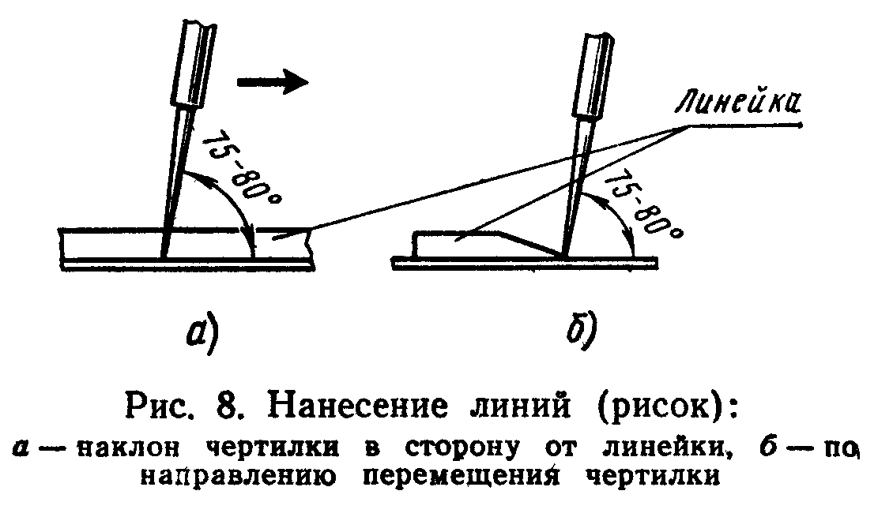
2. Заостренный конец чертилки все время прижимается к линейке, а линейка плотно прижата к детали.
3. Риску проводить с небольшим нажимом только один раз (повторное проведение рисок недопустимо. Если риска плохо нанесена, надо закрасить и нанести вновь). Риски должны быть четкими и тонкими.
4. Разметку начинать с нанесения основных центровых рисок, осей, а затем все горизонтальные, а потом вертикальные риски и в конце наклонные.
1.3.4. Нанесение прямых линий
1. Взять обработанный торец или ребро заготовки за начало отсчета - базу.
2. Наложить масштабную линейку на размечаемую поверхность, совместив деление отсчитываемого размера «а» с базой (нижняя и боковая стороны детали).
3. По нулевому делению линейки чертилкой нанести метку.
4. Нанести такую же метку и с другой стороны детали и соединить их прямой линией.
5. Через нанесенные метки по наложенной на деталь линейке провести
чертилкой параллельные линии.
1.3.5. Кернение разметочных рисок
- Выбор инструмента
1. Выбрать кернер и проверить его соответствие (размеры, угол заточки) согласно рисунку.
2. Выбрать разметочный молоток,
а) Молоток В. М. Гаврилова у которого в уширенную головку вставлена четырехкратная
линза 2, пустотелая деревянная ручка 3, с торца закрывающаяся крышкой 4, служит пеналом для хранения кернеров, чертилок и т. п.
б) Молоток В. Н. Дубровина , с линзой 1. На скошенной кромке ручки 2 прикреплена стальная линейка 3 с миллиметровой шкалой.
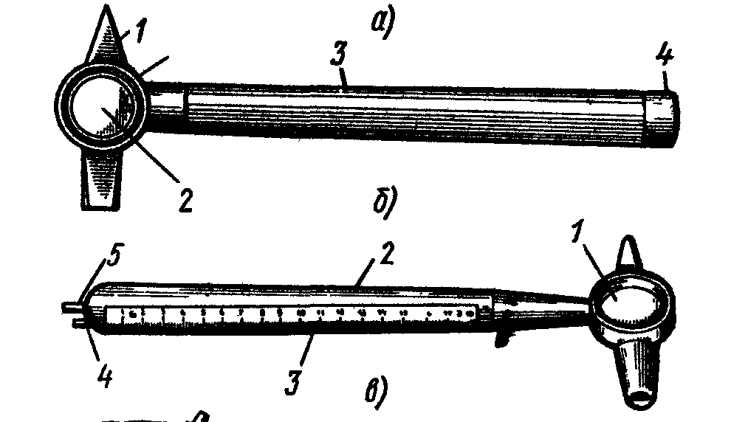
- Кернение простым кернером
1. Взять кернер тремя пальцами левой руки и поставить острым концом точно на разметочную риску так, чтобы острие кернера было строго на середине риски . Наклонив кернер в сторону от себя, прижать к намеченной точке.
2. Быстро поставить кернер вертикально.
3. Нанести легкие удары молотком.
В соответствии с эскизом произвести разметку контуров детали на металле.
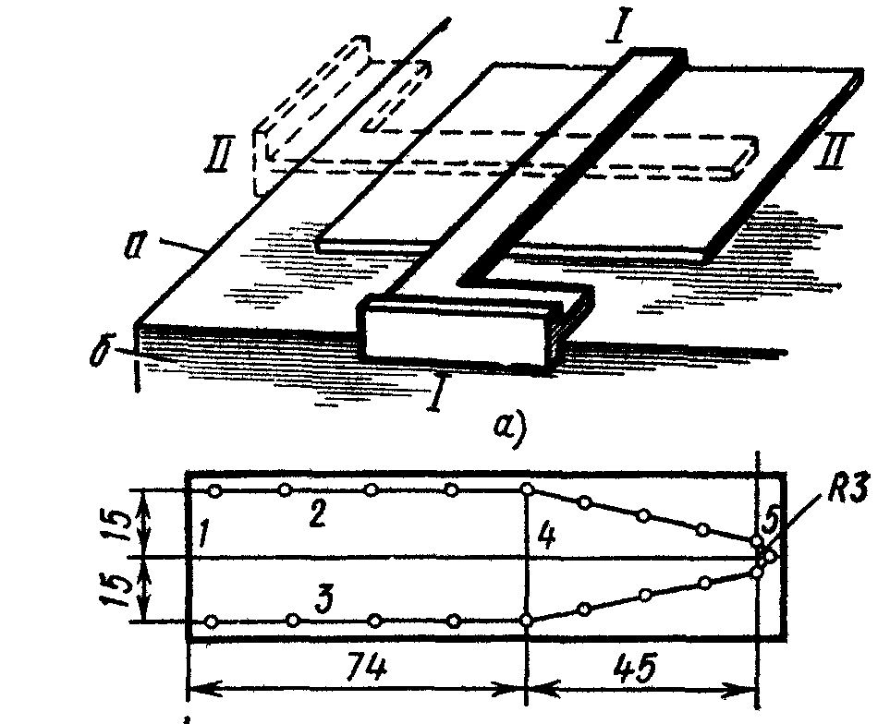
2.2. Обрубание плоскости и вырубание канавок
1. Рубка по уровню губок тисков (заготовка 50x30X4 мм);
а) зажать и выверить заготовку в тисках так, чтобы разметочная риска была параллельна губкам тисков и выше на размер части заготовки, уходящей в стружку;
б) проверить молоток и зубило (насадку ручки молотка, отсутствие отбитых углов, разбитых бойков, заусенцев на молотке и зубиле);
в) принять правильное рабочее положение (рис. 31, а): установить зубило под углом 30—35°" к горизонтальной плоскости и 45° к оси губок тисков (рис. 31, б);
г) рубить серединой зубила, снимая стружку толщиной 2—3 мм;
д) проверить масштабной линейкой: линия среза должна быть прямой (отклонение допускается ±0,5 мм).
2. Рубка по разметочным рискам выше уровня губок тисков (заготовка 150x30x4 мм):
а) нанести на заготовку параллельные разметочные риски. Расстояние между рисками мм;
б) размеченную заготовку установить, выверить и зажать между губками тисков в средней части таким образом, чтобы разметочная риска, по которой нужно рубить, была параллельна губкам тисков и по уровню выше их на 10—15 мм;
в) снять фаску (скос) на стороне детали, противоположной той, с которой начинают рубку; фаску сделать по размеру снимаемого слоя металла (рис. 31, в);
г) рубить поверхность серединой зубила по разметочным рискам, толщина снимаемого слоя одинакова по всей длине, не более 0,5—1,0 мм, а при чистовой рубке 0,2—0,5 мм. Риска не срубается;
д) проверить масштабной линейкой: линия отреза должна быть прямолинейной. Отклонение ±0,5 мм.
3. Рубка широких поверхностей (заготовка 100X50X30 мм):
а) нанести на поверхности заготовки разметочные риски (рис. 31, д верхние), определяющие расстояние между канавками (ширина 6—9 мм);
б) закрепить заготовку в тисках, прочно, без перекосов, так, чтобы она выступала над губками тисков на 5— 10 мм;
в) срубить зубилом на переднем ребре фаски (скосы) на задней и передней стороне заготовки под углом 45° (рис. 31, д, г);
г) локтевым ударом молотка по головке крейцмейселя прорубить канавки (за каждый проход снимать стружку 0,5—1,0 мм). При последнем проходе не задевать торцовые риски стенок канавок;
д) срубить и зачистить зубилом выступы (рис. 31, д);
е) проверить масштабной линей-кой отклонение от прямолинейности
0,02 мм на 100 мм длины.
2.3. Вырубание прямолинейных канавок:
а) разметить канавки и накернить разметочные риски;
б) заточить крейцмейсель с поднутрением (рис. 31, е верхний) так, чтобы его режущая часть (лезвие) была шире его концевой части, что даст возможность крейцмейселю проходить в канавке свободно;
в) зажать заготовку в тиски так, чтобы дно канавки было выше губок тисков на 2—3 мм;
г) прорубить крейцмейселем канавку предварительно (толщина стружки 1—2 мм), а затем окончательно (толщина стружки 0,5—1,0 мм)
(рис. 31, в).
2.4. Вырубание криволинейных канавок:
а) разметить на вогнутой поверхности криволинейные канавки карандашом (а не чертилкой), учитывая, что разметка обычно с первого раза не удается и часто ее приходится стирать и наносить вновь;
б) прорубить канавки крейцмейселем-канавочником сначала от одного края до середины, а затем от другого края до середины
в) вырубание канавок производить в три прохода: за первый проход— наносить по канавочнику легкие удары молотком, наметив след канавки по разметочным рискам; вторым проходом — углубить канавку, выдерживая ее профиль, оставляя припуск 5 мм) для чистовой рубки; третьим проходом — выполнять чистовую рубку с двух концов, выравнивая неровности и придавая канавке одинаковую глубину, ширину и требуемую шероховатость поверхности;
г) проверить качество вырубания радиусной поверхности. Боковые поверхности и дно не должно иметь уступов. Ширину и глубину канавок проверить по радиусному шаблону,
2.4. Рубка и вырубание заготовок
1. Рубка металлов на плите:
а) разметить мелом места разрубки с обеих сторон заготовки;
б) установить заготовку на массивной плите (наковальне) или рельсе, которая должна плотно прилегать к опоре (не шататься);
в) установить зубило вертикально на риску локтевым или плечевым
ударом (рис. 32, а) в зависимости от толщины заготовки нанести удары;
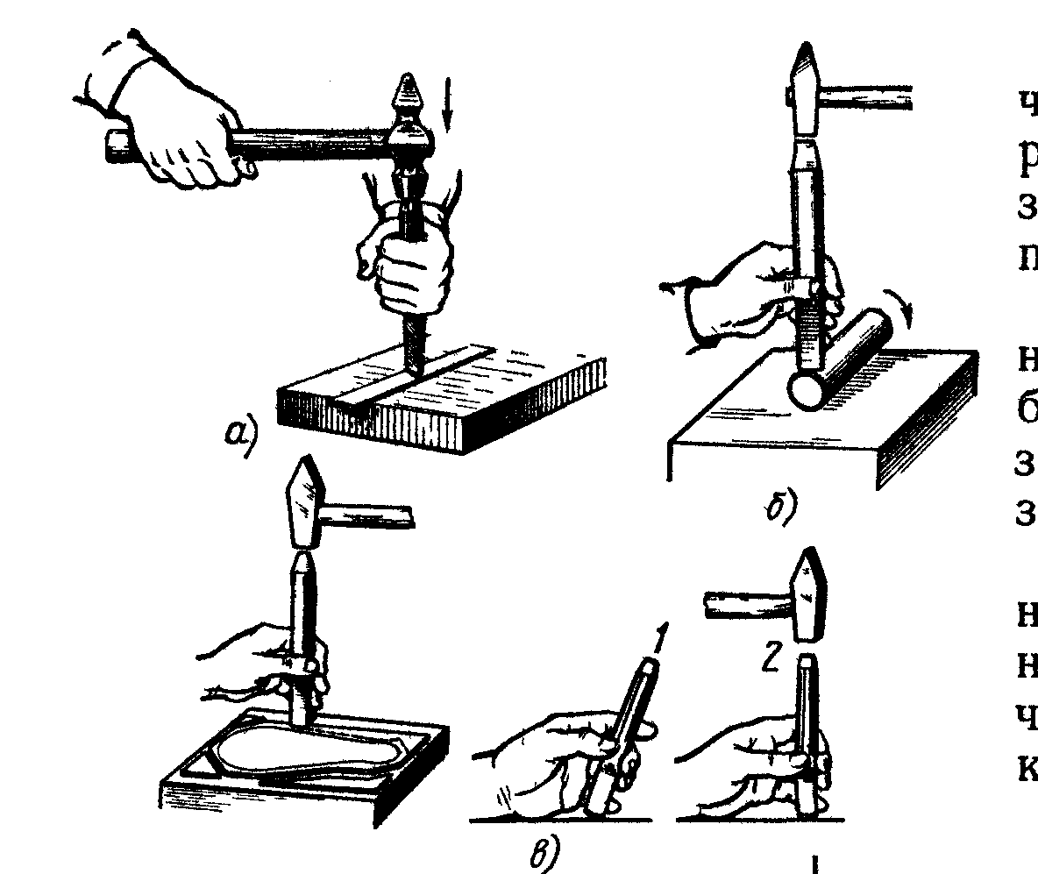
г) листовой материал толщиной до 2 мм можно разрубить с одного удара, поэтому под него надо подложить подкладку из мягкой стали. Толстый листовой или полосовой
материал сначала надрубить на половину его толщины с обеих сторон а затем, перегибая надрубленную заготовку в разные стороны, осторожно переламывают на ребре плиты или в тисках.
2.6. Проверка соответствия выполненных работ предложенному эскизу детали.
2.7. Предъявить мастеру производственного обучения результаты работы.
2.8. Произвести уборку рабочего места, соблюдая правила безопасности
1. Вытереть промасленной тряпкой инструмент.
2. Сдать мастеру изделие, инструмент и приспособления.
3. Убрать вспомогательные материалы в выдвижной ящик.
4. Раздвинуть губки тисков и смести опилки и стружки на столешницу, после чего смазать винт тисков машинным маслом и заверни винт, оставив между губками небольшую щель.
5. Смести опилки и стружки (отходы цветных металлов собрать в отдельные ящики).
Организация рабочего места
1. Выбрать оптимальные зоны досягаемости рук при работе
а) Наиболее удобная (нормальная) зона досягаемости определяется полудугой с радиусом примерно около 350 мм для каждой руки.
б) Максимальная зона— 550 мм без наклона корпуса и 650 мм с наклоном под углом не более 30° для учащегося среднего роста.
в) Наклон корпуса при работе стоя должен составлять угол не более 30°.
2. Получить чертеж, заготовку, инструмент и приспособления, подготовить рабочее место:
а) разложить заготовки, инструмент и приспособления в строго определенном порядке;
б) укрепить чертеж (инструкцию) на рамке;
в) проверить, есть ли необходимые вспомогательные материалы;
г) установить лампу так, чтобы свет падал на разметочную плиту;
3. Во время работы сохраняй порядок на своем рабочем месте :
а) измерительный инструмент клади отдельно от рабочего на планшетку;
б) клади ближе всё, чем приходится пользоваться чаще, а реже употребляемое - дальше;
в) клади справа все то, что при работе приходится брать правой рукой, а что берешь левой рукой - располагай слева;
г) приучи себя брать и класть инструмент, не глядя на него. Для этого каждый предмет располагай всегда на одном и том же месте;
д) при работе складывай детали в определенное место и в соответствующем порядке.
Подготовка поверхностей к разметке.
а) тщательно вытереть разметочную плиту;
б) выверить плиту по уровню и линейке;
в) подготовить и протереть призмы и подкладки;
г) Очистить заготовку стальной щеткой от пыли, грязи, окалины, следов коррозии и пр. Размечаемые места зачистить шкуркой.
д) Тщательно осмотреть заготовку (не должно быть раковин, пузырей, трещин, заусенцев, острых углов); невидимые трещины выявить по дребезжащему звуку обстукиванием молотком.
е) Изучить чертежные размеры детали, измерить заготовку и учесть удаление дефектов при обработке.
ж) Наметить план разметки — способ и порядок разметки, определить поверхности - базы, от которых надо откладывать размеры.
2.3. Окрашивание поверхности детали
а) Взять заготовку в левую руку и держать наклонно.
б) Кисточку взять в правую руку и перекрестными вертикальными и горизонтальными движениями кисти наносить на плоскость тонкий равномерный слой .
в) Краситель надо набирать только концом кисти в небольшом количестве, чтобы избежать образования потеков.
г) Просушить окрашенную деталь.
2.4. Нанесение рисок (линий)
а) Нанесение прямых линий
б) Построение прямых параллельных рисок. Проведение прямой линии параллельно заданной прямой АВ на определенном расстоянии
в) Нанесение взаимно перпендикулярных рисок
г) Нанесение перпендикулярных рисок с помощью угольника
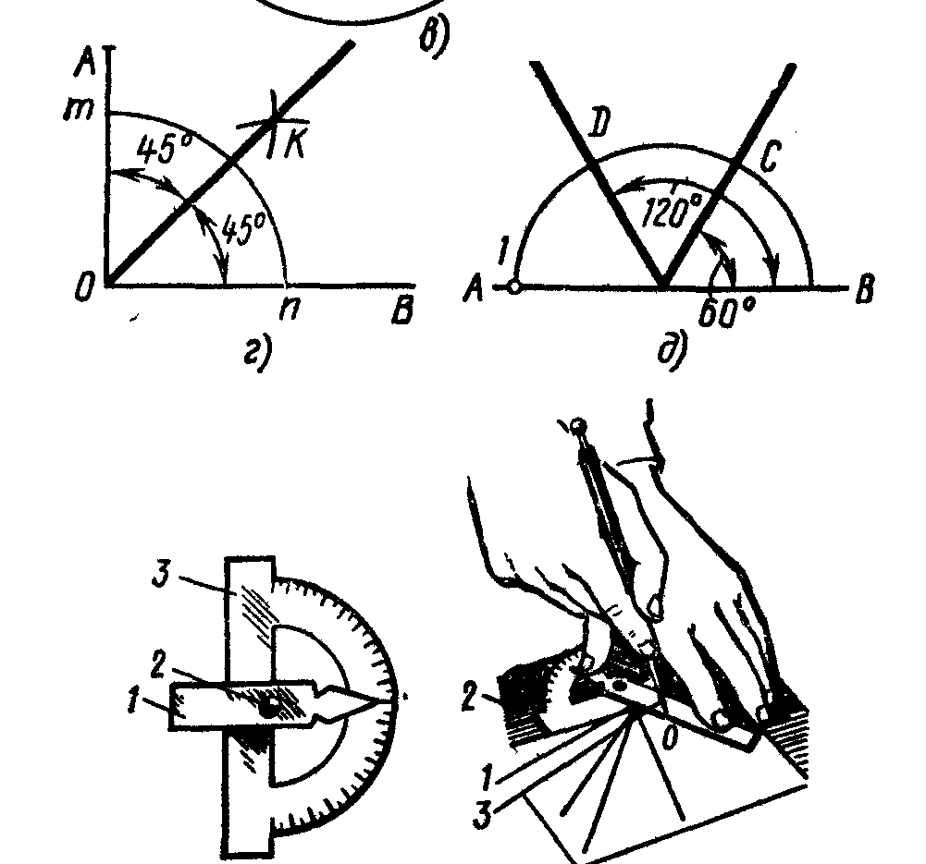
д) Разметка деталей от центровой линии
е) Нанесение рисок под заданными углами
ж) Разметка плоских поверхностей (кривых линий)
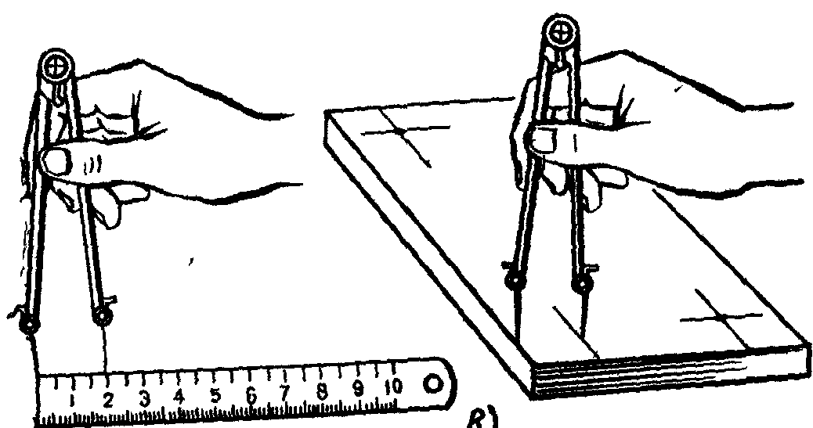
з) Отыскание центров
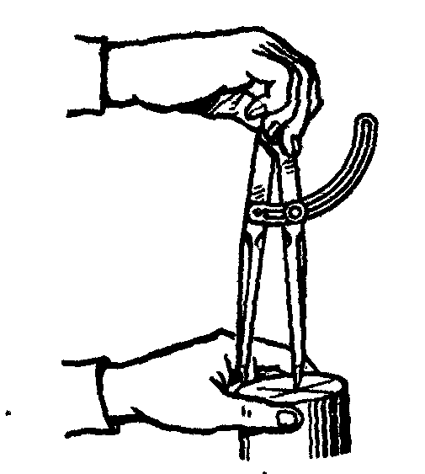
2.5. Кернение разметочных рисок.
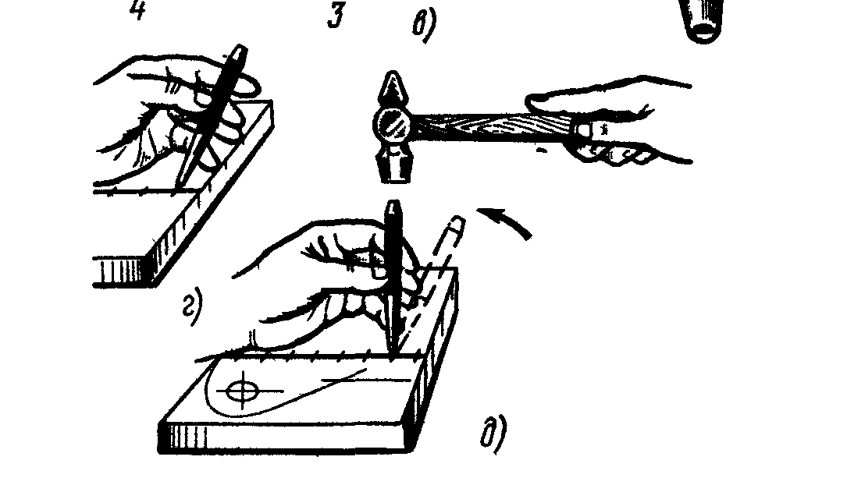
2.6. Проверка соответствия разметки предложенному эскизу детали.
2.7. Предъявить мастеру производственного обучения результаты работы.
2.8. Произвести уборку рабочего места, соблюдая правила безопасности.
1. Вытереть промасленной тряпкой инструмент.
2. Сдать мастеру изделие, инструмент и приспособления.
3. Убрать вспомогательные материалы в выдвижной ящик.
3. Содержание отчёта
- Перечень используемого оборудования, инструментов, приспособлений.
- Расчёт допусков на размеры.
- Указание последовательности действий.
- Фиксировать полученные размеры.
- оборудования, инструментов, приспособлений.
- Расчёт допусков на размеры.
- Указание последовательности действий.
5. Краткие выводы по работе.

4. Контрольные вопросы
1. Выбор красителей исходя из чистоты поверхностей.
2. Выбор чертилки в зависимости от металла.
3. Выбор разметочного молотка

Практическая работа №.3 «Резка, правка и опиливание металла»
Время: 2 часа
Цель работы:
Учебная цель: научиться правильно организовывать рабочее место при опиливании, подбирать напильники и рукоятки к ним, принимать правильную позу, приобрести навыки балансирования напильником при продольном, поперечном и перекрёстном опиливании деталей.
В результате изучения темы учащийся должен
1.1. Оборудование, приспособления и инструменты: слесарный верстак, тиски параллельные, кардовые щётки, напильник, надфиль, опиловочные призмы, накладные губки, разметочные плиты, штангенциркуль. Ножницы по металлу, отрезная машинка
Материал: наждачная бумага.
1.2. Безопасность работы при работах
- Осторожно обращаться с режущей поверхностью напильников, надфилей.
- Проверять надежность крепления рукоятки.
- Не подгибать пальцы под напильник.
- Не сдувать опилки. Сметать специальной щёткой.
1.3. Пояснение к операциям
1.3.1. Выбор напильников и насадка рукояток на них
1. Выбрать профиль напильника в зависимости от формы обрабатываемой поверхности.
2. Выбрать длину напильника ( должен быть длиннее обрабатываемой заготовки на 150-200мм).
3. Выбрать напильник по насечке в зависимости от толщины снимаемого слоя металла и шероховатости обработки заготовки.
4. Правильно насадить на хвостовик напильника рукоятку. Размеры деревянных рукояток выбираются в зависимости от длины напильника по справочным материалам.
1.3.2. Усвоение рабочего положения и балансировка напильника при опиливании.
1. Стоять перед тисками прямо и устойчиво вполоборота к ним под углом 45° к оси тисков.
2. Ступни ног поставить под углом 60-70° одна к другой. Расстояние между пятками 200-300мм.
3. Высоту тисков установить по росту.
1.3.3. Балансировка напильника при опиливании.
1. Правой рукой взять конец рукоятки так, чтобы овальная головка рукоятки упиралась в мякоть ладони.
2. Большой палец наложить вдоль оси рукоятки, а остальными пальцами охватить рукоятку, прижимая её к ладони
3. Левую руку наложить ладонью поперёк напильника на расстоянии 20-30мм от конца. Пальцы слегка согнуть, но не свешивать. Локоть левой руки слегка приподнять.
4. Напильником двигать строго горизонтально обеими руками вперёд и назад плавно так, чтобы он касался обрабатываемой заготовки всей поверхностью.
5. Нажимать на напильник только при движении его вперёд, строго соблюдая распределение усилий нажима на него правой и левой руками.
1.4. Практическое задание рассчитано на 2 часа.

Произвести опиливание в заданные размеры бруска и уголка.

2.1. Организация рабочего места
1. Выбрать оптимальные зоны досягаемости рук при работе
а) Наиболее удобная (нормальная) зона досягаемости определяется полудугой с радиусом примерно около 350 мм для каждой руки.
б) Максимальная зона— 550 мм без наклона корпуса и 650 мм с наклоном под углом не более 30° для учащегося среднего роста.
в) Наклон корпуса при работе стоя должен составлять угол не более 30°.
2. Получить чертеж, заготовку, инструмент и приспособления, подготовить рабочее место:
а) разложить заготовки, инструмент и приспособления в строго определенном порядке;
б) укрепить чертеж (инструкцию) на рамке;
в) проверить, есть ли необходимые вспомогательные материалы;
г) установить лампу так, чтобы свет падал на губки тисков;
д) установить подставку под ноги (если тиски неподъемные) и отрегулировать высоту тисков по росту.
3. Во время работы сохраняй порядок на своем рабочем месте :
а) измерительный инструмент клади отдельно от рабочего на планшетку;
б) клади ближе всё, чем приходится пользоваться чаще, а реже употребляемое - дальше;
в) клади справа все то, что при работе приходится брать правой рукой, а что берешь левой рукой - располагай слева;
г) приучи себя брать и класть инструмент, не глядя на него. Для этого каждый предмет располагай всегда на одном и том же месте;
д) следи за исправным состоянием тисков. Регулярно очищай их от стружки, грязи и мусора и смазывай винт машинным маслом;
е) не затягивай чрезмерно винт тисков, так как от этого быстро изнашивается резьба винта и гайки, и тиски приходят в негодность;
ж) при работе складывай детали в определенное место и в соответствующем порядке.
2.2. Опиливание широких поверхностей
1. Опиливание продольными штрихами.
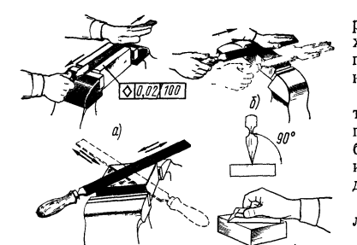
2. Опиливание поперечными штрихами.
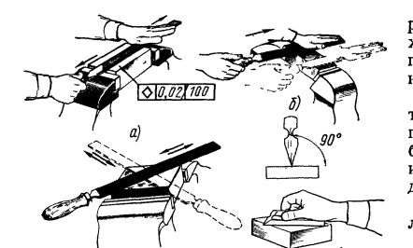
3. Опиливание перекрёстным штрихом.
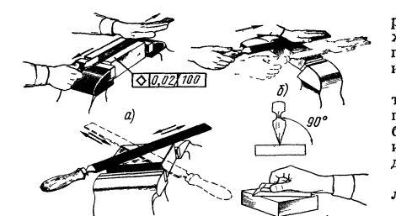
- Проверка линейкой плоскости после опиливания.
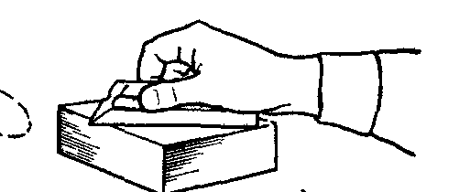
2.3. Опиливание параллельных поверхностей с проверкой штангенциркулем.
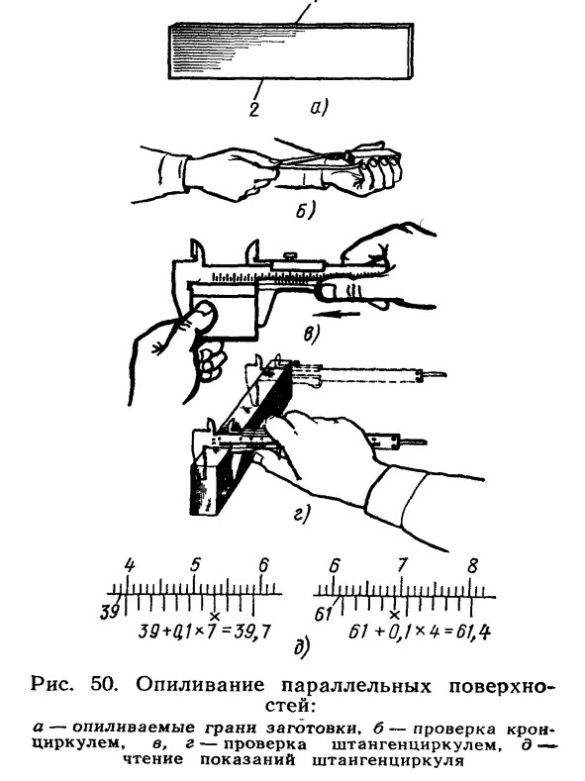
2.4. Опиливание поверхностей под внешним углом 90°.
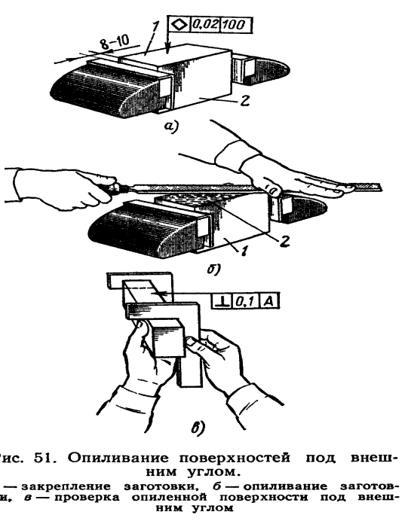

2.5. Опиливание поверхностей под внутренним углом 90°.

2.6. Опиливание граней по разметке и по заданным размерам.
2.7. Проверка соответствия опиливания предложенному эскизу детали.
2.8. Предъявить мастеру производственного обучения результаты работы.
2.9. Произвести уборку рабочего места, соблюдая правила безопасности
1. Вытереть промасленной тряпкой инструмент.
2. Сдать мастеру изделие, инструмент и приспособления.
3. Убрать вспомогательные материалы в выдвижной ящик.
4. Раздвинуть губки тисков и смести опилки и стружки на столешницу, после чего смазать винт тисков машинным маслом и заверни винт, оставив между губками небольшую щель.
5. Смести опилки и стружки (отходы цветных металлов собрать в отдельные ящики).
3. Содержание отчёта
- Перечень используемого оборудования, инструментов, приспособлений.
- Расчёт допусков на размеры.
- Указание последовательности действий.
- Фиксировать полученные размеры.
5. Краткие выводы по работе.

4. Контрольные вопросы
1. Выбор напильника в зависимости от формы и материала обрабатываемой
поверхности.
2. Возможные виды и причины брака и меры предупреждения.
3. Правила безопасности труда при опиловочных работах.

Практическая работа №.4 «Обработка отверстий и нарезание резьбы»
Время: 2 часа
Цель работы:
научиться наладке и настройке вертикально-сверлильного станка, приёмам сверления отверстий на станках и ручными сверлильными машинами, производить заточку свёрл и выполнять различные виды сверлений, уметь выполнять зенкерование, зенкование и развёртывание отверстий
В результате изучения темы учащийся должен
3нать:
1) технику безопасности при сверлении на станках ручными, электрическими и пневматическими машинами;
2) инструменты и приспособления, применяемые при сверлении, зенковании, зенкеровании и развертывании;
3) приемы сверления сквозных и глухих отверстий по разметке, шаблонам и кондукторам;
4) приемы зенкования и развертывания отверстий
Уметь:
1) соблюдать правила безопасности труда при сверлении, зенковании, зенкеровании и развертывании;
2) производить наладку станка и управлять им;
3) выполнять различные виды сверления, зенкования, зенкерования и
развертывания с применением приспособлений;
4) работать ручными дрелями и трещотками;
5) затачивать сверла;
6) определять нужный режим резания при сверлении и развертывании по таблицам и путем расчета.
1. Пояснение к работе
1.1. Оборудование и приспособления: слесарный верстак, сверлильный станок.
Инструменты и материалы: сверла, подобранные по таблицам соответствующих справочников, зенковки, зенкеры, развёртки, штангенциркули, напильники, машинное масло.

1.2. Безопасность работы при работе на сверлильных станках и сверлильных машинах:
1. Правильно устанавливать, надежно закреплять заготовки на столе станка и не удерживать их руками в процессе обработки.
2. Не оставлять ключа в сверлильном патроне после смены режущего инструмента.
3. Пуск станка производить только тогда, когда есть твердая уверенность в безопасности работы.
4. Выключить электродвигатель машины и провод от электросети после окончания работы.
5. Следить за работой насоса и количеством охлаждающей жидкости, поступающей к месту обработки.
6. Не браться за вращающийся режущий инструмент и шпиндель.
7. Не вынимать рукой сломанных режущих инструментов, а использовать для этого специальные приспособления.
8. Не нажимать сильно на рычаг подачи при сверлении заготовок на проход, особенно сверлами малого диаметра.
9. Подкладывать деревянную подкладку на стол станка под шпиндель при смене патрона или сверла.
10. Пользоваться специальным ключом, клином для удаления сверлильного патрона, сверла или переходной втулки из шпинделя.
11. Постоянно следить за исправностью режущего инструмента и устройств крепления заготовок и инструмента.
12. Не передавать и не принимать каких-либо предметов через работающий станок.
13. Не работать на станке в рукавицах.
14. Не опираться на станок во время работы.
15. Работать в головном уборе (берете) .
16. Обязательно останавливать станок в случае ухода от станка даже на короткое время, на время смазывания станка, устранения неисправностей.
17. Работать только на исправных машинах
18. Не работать машиной в сырых помещениях и на открытом воздухе во время дождя, не допускать попадания внутрь корпуса влаги.
19. Работать электрифицированными машинами только с заземленным корпусом, в резиновых перчатках, галошах или на резиновом коврике.

1.3. Подготовка станка к работе.
1. Проверить надёжность заземления, наличие и прочность защитных ограждений, плавность хода пиноли, перемещение рукоятки подъёма и опускания.
2. Проверить наличие смазки согласно карте смазки.
3. Проверить подачу охлаждающей жидкости.
4. Проверить исправность местного освещения.
5. Определить режим сверления в зависимости от твёрдости обрабатываемого материала и необходимый диаметр сверла.
6. Установить рукоятку на расчётную скорость или частоту вращения сверла.
1.4. Основные определения сверлильных работ.
1. Сверление-операция изготовления отверстий при помощи сверла.
2. Зенкование – сверление фасок под конические головки винтов, болтов, заклёпок.
3. Зенкерование – чистовое сверление отверстий, полученных после литья.
4. Развёртывание – дополнительное (чистовое) сверление для получения более точных размеров отверстия.
5. Цекование – обработка торцевых поверхностей.
1.5. Практическое задание рассчитано на 2 часа.
Просверлить в заготовке глухое и сквозное отверстия заданных размеров.
2.1. Организация рабочего места
1. Получить чертеж, заготовку, инструмент и приспособления, подготовить рабочее место:
а) разложить заготовки, инструмент и приспособления в строго определенном порядке;
б) укрепить чертеж (инструкцию) на рамке;
в) проверить, есть ли необходимые вспомогательные материалы;
г) установить лампу так, чтобы свет падал на место сверления.
2. Во время работы сохраняй порядок на своем рабочем месте:
а) измерительный инструмент клади отдельно от рабочего на планшетку;
б) клади ближе всё, чем приходится пользоваться чаще, а реже употребляемое - дальше;
в) клади справа все то, что при работе приходится брать правой рукой, а что берешь левой рукой - располагай слева;
г) приучи себя брать и класть инструмент, не глядя на него. Для этого каждый предмет располагай всегда на одном и том же месте;
д) при работе складывай детали в определенное место и в соответствующем порядке.
2.2. Установка сверла
1. Установить сверло в шпиндель станка.
2. Перед установкой конические поверхности сверла, отверстия шпинделя тщательно протереть ветошью.
3. Проверить плотность установки сверла.
4. Положить на стол станка деревянный брусок, опустить ручкой управления шпиндель вниз, плотно поджать сверло.
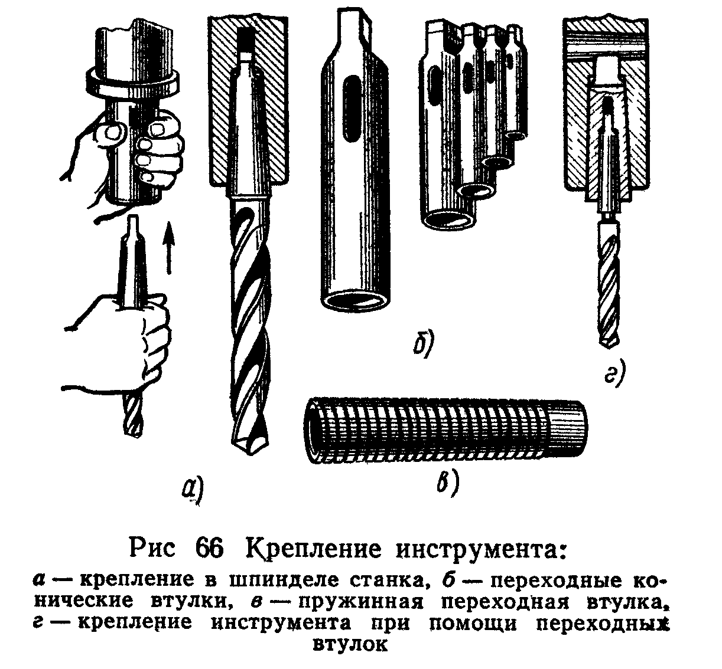
2.3. Установка и крепление изделий.
1. Перед установкой предварительно разметить изделие.
2. Стол станка хорошо протереть.
3. Поднять или опустить стол в зависимости от глубины сверления. Отрегулировать положение изделие относительно сверла так, чтобы сверло находилось точно против оси отверстия.
4. Пустить станок и проверить положение сверла на биение.
5. Подвести к месту обработки смазочно-охлаждающую жидкость.

2.4. Сверление глухих отверстий.
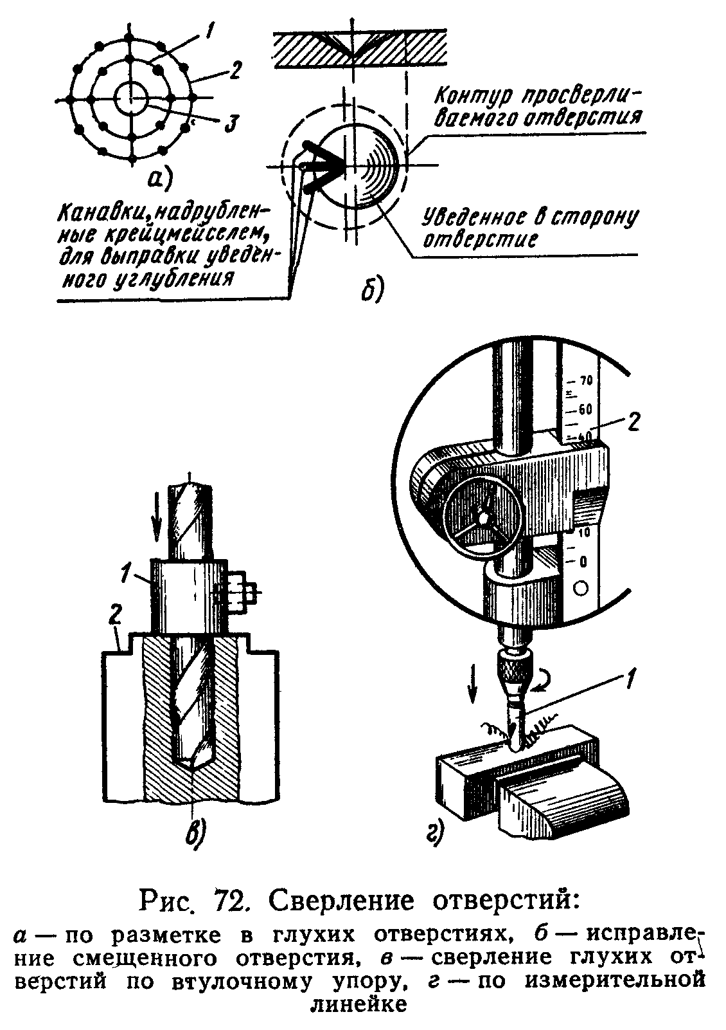
2.5. Сверление сквозных отверстий.

2.6. Проверка соответствия выполненных работ предложенному эскизу детали.
2.7. Предъявить мастеру производственного обучения результаты работы.
2.8. Произвести уборку рабочего места, соблюдая правила безопасности
1. Выключить двигатель машины, отключить электропитание машины.
2.Вынуть сверло из отверстия шпинделя машины при помощи специального клина.
3. Тщательно очистить сверлильную машину от грязи, металлической пыли, стружки. Протереть сухой тряпкой, ветошью. Вытереть промасленной тряпкой инструмент.
4. Сдать мастеру изделие, инструмент и приспособления.
5. Убрать вспомогательные материалы в выдвижной ящик.
6. Смести опилки и стружки (отходы цветных металлов собрать в отдельные ящики).
3. Содержание отчёта
- Перечень используемого оборудования, инструментов, приспособлений.
- Расчёт допусков на размеры.
- Указание последовательности действий.
- Фиксировать полученные размеры.
5. Краткие выводы по работе.

4. Контрольные вопросы
1. Выбор сверла в зависимости от формы и материала обрабатываемой
поверхности.
2. Возможные виды и причины брака и меры предупреждения.
3. Правила безопасности труда при сверлильных работах.

Нарезание внутренней резьбы вручную.
Оборудование и приспособления: слесарный верстак, сверлильный станок; электрические
резьбонарезные машины.
Инструменты и матери ал ы: метчики правые и левые; сверла под резьбу, подобранные по таблицам соответствующих справочников; кернеры; молотки; зенковки ; метчики метрические; резьбомеры; резьбовые калибры-пробки (или болт); штангенциркули ; напильники; машинное масло.
1. Пояснение к работе
1.1. Оборудование и приспособления:
слесарный верстак, сверлильный станок; электрические резьбонарезные машины.
Инструменты и материалы: метчики правые и левые; сверла под резьбу, подобранные по таблицам соответствующих справочников; кернеры; молотки; зенковки 90—120°; метчики метрические; резьбомеры; резьбовые калибры-пробки (или болт); штангенциркули; напильники разные № 2—3; машинное масло.
1.2. Безопасность работы при нарезании резьбы
1. При нарезании резьбы вручную в деталях с сильно выступающими острыми частями необходимо следить за тем, чтобы при повороте метчика с воротком не поранить руку.
2. Во избежание поломки метчика при нарезании резьбы: нельзя работать затупившимся метчиком, а при нарезании резьбы в глухих отверстиях следует чаще удалять стружку из отверстия.
3. При работе на станках и электрифицированными резьбонарезателями необходимо проверять заземление и исправность пусковых устройств.
4. При нарезании резьбы нельзя смазку станка производить на ходу.
5. Нельзя работать на станке электрическими, пневматическими резьбонарезателями без подробного ознакомления с инструкциями по эксплуатации и правилами безопасности.
2. Программа работ
Выполнить задание: нарезать вручную внутреннюю резьбу в глухом и сквозном отверстиях в соответствии с заданным эскизом.

2.1. Организация рабочего места
1. Получить чертеж, заготовку, инструмент и приспособления, подготовить рабочее место:
а) разложить заготовки, инструмент и приспособления в строго определенном порядке;
б) укрепить чертеж (инструкцию) на рамке;
в) проверить, есть ли необходимые вспомогательные материалы;
г) установить лампу так, чтобы свет падал на место работы.
2. Во время работы сохраняй порядок на своем рабочем месте:
а) измерительный инструмент клади отдельно от рабочего на планшетку;
б) клади ближе всё, чем приходится пользоваться чаще, а реже употребляемое - дальше;
в) клади справа все то, что при работе приходится брать правой рукой, а что берешь левой рукой - располагай слева;
г) приучи себя брать и класть инструмент, не глядя на него. Для этого каждый предмет располагай всегда на одном и том же месте;
д) при работе складывай детали в определенное место и в соответствующем порядке.
2.2. Нарезание резьбы в сквозных отверстиях
1. Изучить чертеж. Определить систему резьбы, диаметр и шаг (рис. 84, а).
2. Подобрать диаметр сверла под нарезание резьбы по справочным таблицам или приблизительно по формуле: d = D—Р, где d — диаметр сверла, мм; D — наружный диаметр резьбы, мм; Р — шаг резьбы, мм.
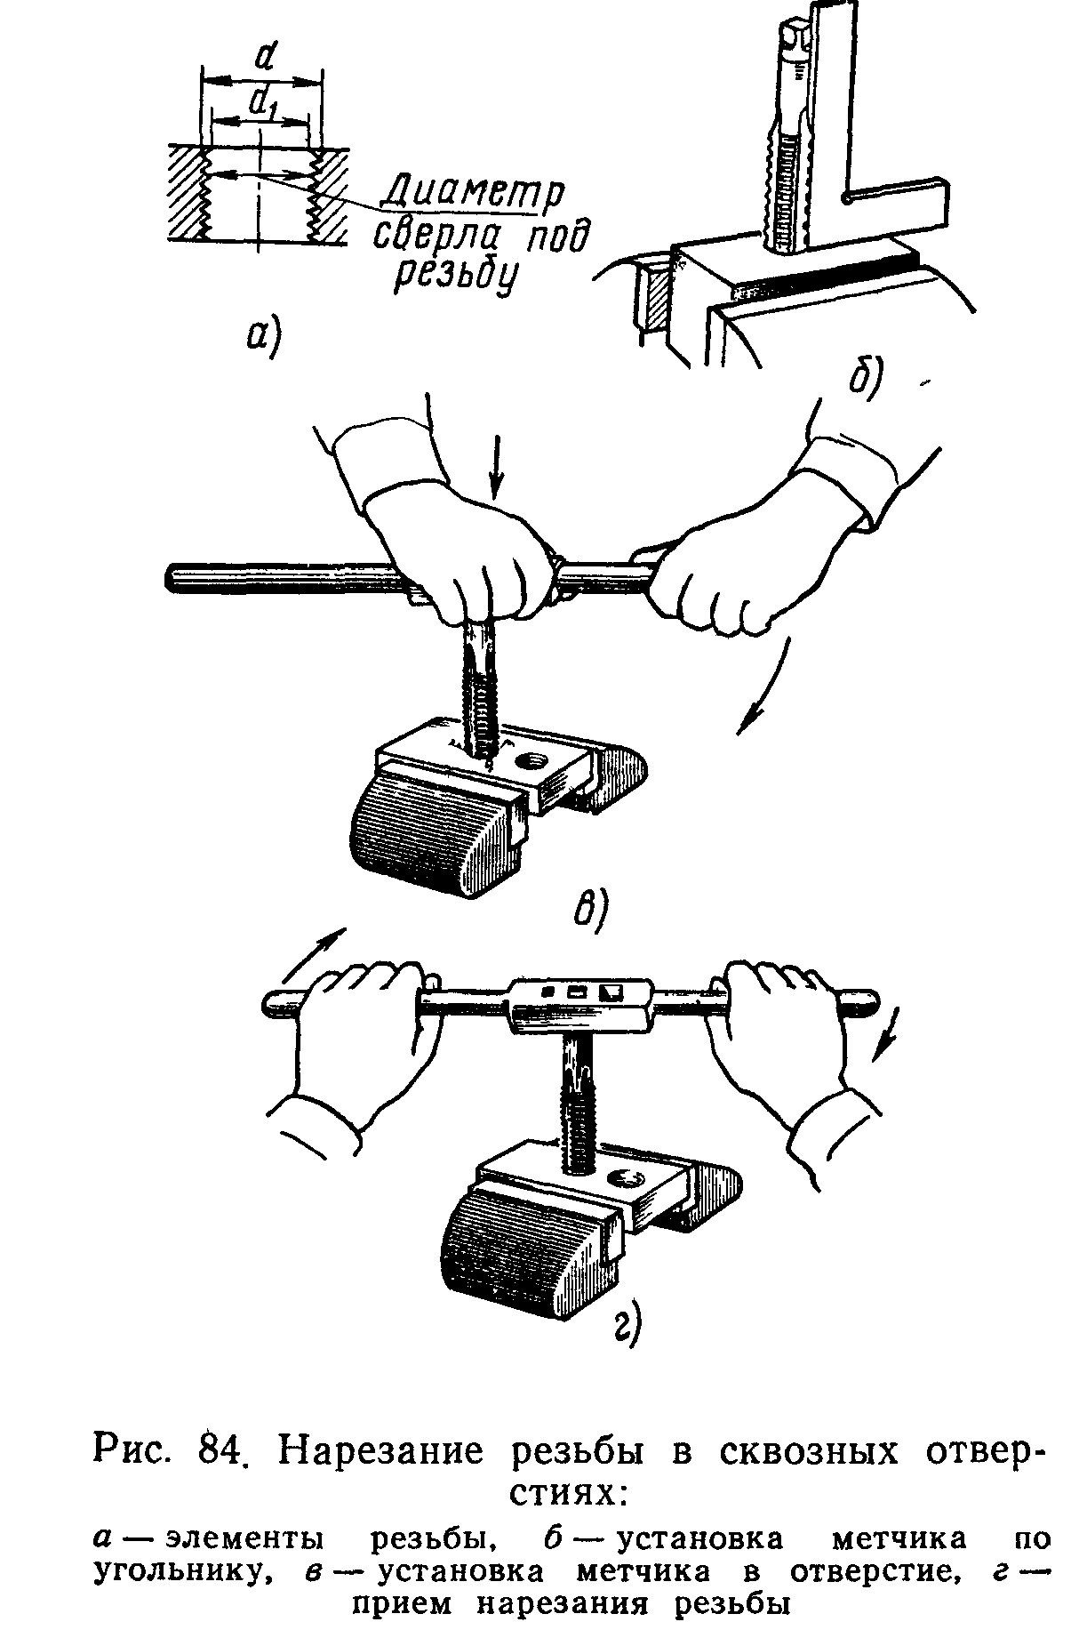
3. Протереть конический хвостовик сверла и установить его в патрон.
4. Закрепить сверло в патроне станка.
5. Разметить заготовку согласно чертежу.
6. Просверлить отверстие на проход.
7. Раззенковать отверстие зенковкой 90 или 120° на глубину 1 —1,5 мм для лучшего ввода метчика.
8. Подобрать необходимый комплект метчиков на заданный размер резьбы.
9.Зажать надёжно заготовку в тиски.
10. Выбрать вороток по формулам: I = 20Z)+100 mm; a = 0,5Z) + 5 мм; где L — длина воротка, мм; D — диаметр метчика, мм; а — диаметр рукоятки, мм.
12. Вставить в отверстие метчик по угольнику и проверить перпендикулярность его оси к обрабатываемой поверхности.
13. Левой рукой нажимать на вороток вдоль оси, правой рукой поворачивать его вправо (при правой резьбе), пока метчик не врежется на 1 - 2 витка в отверстие (рис. 84, в) и не
займет устойчивое положение.
14. Взять вороток за рукоятки двумя руками и вращать по направлению резьбы с перехватом рук через каждые полуоборота (рис. 84,г), делать 1- 2 оборота в обратную сторону, что способствует обламыванию и выпаданию стружки из отверстия и тем предупреждает заедание инструмента. Не следует при нарезании резьбы прилагать большие усилия (особенно для резьбы с мелким шагом). Это приводит к выкрашиванию зубьев или к поломке метчика. Если инструмент идет туго (просверлено малое отверстие, канавки забиты стружкой), нужно вывернуть метчик, выяснить причину и устранить ее.
15. Окончив нарезание, вывернуть или пропустить насквозь метчик.
16. Сначала работать первым метчиком, имеющим одну круговую риску
на хвостовике, потом вторым — с двумя рисками и, наконец, третьим — с тремя рисками. Нельзя начинать нарезание резьбы вторым или третьим метчиком.
17. При нарезании внутренней резьбы в глубоких отверстиях или в деталях из вязких металлов необходимо периодически вывертывать метчик и очищать его и отверстие от стружки.
18. При окончании нарезания резьбы метчик протереть чистой ветошью, смыть смазку и положить на планшет.
19. Проверить резьбу: а) внешним осмотром (не допускать задиров и сорванных витков); б) резьбовым калибром (рис. 85, г) проходной калибр навинчивается, непроходной нет.
2.3. Нарезание резьбы в глухих отверстиях
1. Разметить отверстие по чертежу.
2. Подобрать сверло по справочным таблицам или по формуле: D— d—Р, где D - диаметр сверла, мм; Р - шаг резьбы, мм; d - диаметр резьбы, мм.
3. При нарезании резьбы в глухих отверстиях глубину сверления берут больше длины резьбы на 6Р (где Р - шаг нарезаемой резьбы, мм).
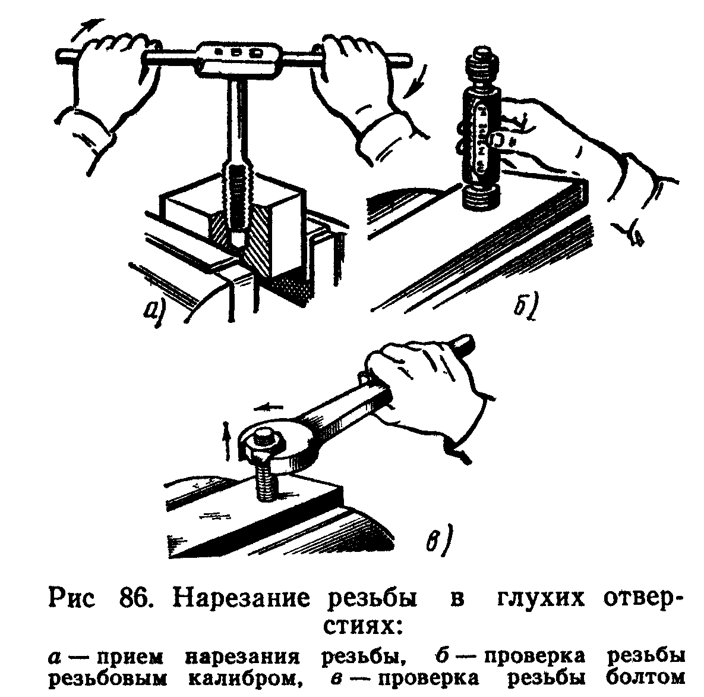
4. Просверлить отверстие под резьбу
5. Зенкеровать отверстие зенковкой 60 или 120° на длину 1—1,5 мм.
6. Подобрать метчик и проверить его.
7. Закрепить заготовку в слесарные тиски.
8. Подобрать соответствующий вороток.
9. Нарезать резьбу, вращая метчик за рукоятку воротка по часовой стрелкe и для среза стружки на 1—2 оборота и пол-оборота обратно (рис. 86,а). Чаще выводить метчик из отверстия и очищать его от стружки.
10. Как только метчик упрется в дно отверстия, нужно сразу прекратить его вращение.
11. При необходимости нарезания в глухих отверстиях полных резьб применяют третий метчик с укороченной заборной частью; резьба тогда доходит почти до самого дна отверстия.
12. Контроль нарезанной резьбы производить резьбовым калибром- пробкой (рис. 86, б) или болтом (рис. 86,в). Если проходной конец калибра или болта не проходит или вывертывается трудно, то нужно прорезать резьбу повторно вторым метчиком.
При правильно нарезанном отверстии калибр-пробка или болт должны ввертываться до дна легко (без качания).
2.6. Проверка соответствия выполненных работ предложенному эскизу детали.
2.7. Предъявить мастеру производственного обучения результаты работы.
2.8. Произвести уборку рабочего места, соблюдая правила безопасности
1. Вытереть промасленной тряпкой инструмент.
2. Сдать мастеру изделие, инструмент и приспособления.
3. Убрать вспомогательные материалы в выдвижной ящик.
4. Смести опилки и стружки (отходы цветных металлов собрать в отдельные ящики).
3. Содержание отчёта
- Перечень используемого оборудования, инструментов, приспособлений.
- Расчёт допусков на размеры.
- Указание последовательности действий.
- Фиксировать полученные размеры.
5. Краткие выводы по работе.

4. Контрольные вопросы
1. Выбор метчика в зависимости от диаметра отверстия, шага резьбы и материала обрабатываемой поверхности.
2. Возможные виды и причины брака и меры предупреждения.
3. Правила безопасности труда при нарезании отверстий вручную.

Практическая работа №.5 «Паяние, лужение и притирка деталей»
Время: 2 часа
Паяние и лужение
Паяние - процесс соединения металлических деталей при помощи более легкоплавкого металла или сплава.
Припоями называют сплавы, предназначенные для паяния. Температура плавления припоя должна быть ниже температуры плавления спаиваемых изделий.
Все припои делятся на две группы - мягкие и твердые. В моделировании из мягких припоев применяют оловянные, из твердых - серебряные и медные.
Олово - мягкий металл серебристо-белого цвета с температурой плавления 232° С, который может служить припоем в чистом виде.
Из-за дороговизны, а также из-за того, что сплавы олова со свинцом легче плавятся и ими легче работать, чаще всего применяют 30-процентный сплав олова со свинцом, так называемый третник (см. таблицу).
Таблица "Мягкие припои"
Условное обозначение припоев | Химический состав, % |  |  | Температура плавления, °С | Примечание
 | олово | сурьма | свинец | начало—конец
ПОС-30 (третник) | 30 | 2 | 68 | 181-243 | Для пайки латуни, малоуглеродистой стали, меди и оцинкованных деталей
ПОС-40 | 40 | — | 60 | 181-237
Чистое олово можно отличить от третника по характерному скрипу, издаваемому оловянной палочкой при изгибе.
В моделировании рекомендуется применять наиболее прочный оловянный припой ПОС-40, состоящий из 40% олова и 60% свинца; сопротивление разрыва такого припоя около 4 кгс/мм2. Чтобы приготовить такой припой, отвешивают в нужном количестве свинец и олово. Затем свинец плавят в металлической посуде, добавляют олово и после тщательного размешивания полученный сплав выливают в желобки, сделанные в песке или литейной земле.
Механические свойства серебряных припоев зависят от содержания в них чистого серебра.
Твердые припои применяют для паяния деталей, которые должны обеспечить прочное соединение и подвергаются последующей никелировке, хромированию и другим видам покрытий. К таким деталям относятся шасси музейных моделей, модели механизмов и регулирующие устройства летающих моделей.
Таблица "Твердые припои"
Условное обозначение припоев | Химический состав, % |  |  | Температура полного плавления, °С | Примечание
 | медь | серебро | цинк
ПСр-12 | 36 | 12 | 52 | 785 | Для пайки медных. латунных и стальных деталей подбирается в зависимости от требующейся температуры плавления
ПСр-25 | 40 | 25 | 35 | 765
ПСр-45 | 30 | 45 | 25 | 720
ПСр-65 | 20 | 65 | 15 | 690
Серебряные припои можно изготовить следующим образом. Из отвешенных в нужной пропорции составных частей припоя в первую очередь плавят медь (температура плавления 1083° С). Когда медь расплавится, ее засыпают мелко растолченным древесным углем, через слой угля толщиной до 5 мм вводят серебро, смешивают с медью стальной проволокой и быстро добавляют цинк. Уголь, насыпанный на поверхность припоя, препятствует выгоранию цинка и серебра во время плавки.
Прекратив нагрев, припой тщательно перемешивают и выливают на кирпич для образования лепешки толщиной 1-2 мм. Припой режут на полоски и в этом виде используют при пайке.
В качестве твердого медного припоя обычно пользуются листовой латунью Л-62 и ЛС-59 (ГОСТ 2208-49), нарезанной узкими полосками шириной 3-5 мм. Температура плавления их 860° С.
Флюсы. Поверхности, подлежащие спайке, должны быть очищены от окалины, грязи, окислов, остатков припоя. В этом заключается одно из условий качественной пайки.
Однако подготовленная поверхность под действием воздуха быстро покрывается тонкой пленкой окисла, препятствующего спайке. Для очищения поверхности металлов от окислов во время паяния применяют флюсы: соляную кислоту (при паянии цинка), нашатырь (при паянии латуни и луженой жести) и хлористый цинк (при паянии стали, меди и их сплавов). флюсы наносят кисточкой на поверхности деталей перед их нагреванием. Окислы растворяются в протраве и стекают с детали.
Хлористый цинк легко изготовить следующим образом. В крепкую соляную кислоту бросают нарезанный кусочками цинк до тех пор, пока он не перестанет растворяться. Для улучшения очищающих свойств хлористого цинка в полученный раствор добавляют нашатырь (хлористый аммоний) в следующем количестве: на 16 частей растворенного цинка 10 частей нашатыря. Такой раствор обыкновенно называют паяльной кислотой. Оставаясь на поверхности спаиваемых деталей, хлористый цинк может вызвать коррозию металла. Поэтому после паяния детали нужно хорошо промыть горячей водой.
Хранить паяльную кислоту лучше всего в устойчивом флаконе с надписью. Через пробку можно пропустить кисточку, немного недостающую до дна.
Нашатырь в кусках и порошке применяется для очистки паяльников. Удобнее пользоваться кусковым нашатырем.
Канифоль, используемая в качестве флюса при паянии латуни, обладает тем достоинством, что не разрушает поверхности, поэтому металл не корродирует в местах пайки. Это особенно ценно при пайке электрических проводников, которые не рекомендуется промывать водой. Для удобства канифоль можно растолочь и развести эфиром или спиртом до густоты меда. Полученную массу наносят на место пайки проволокой. Удобен в работе специальный лак для пайки, то есть жидкий канифольный флюс.
При пайке твердыми припоями флюсом служит плавленая бура (борнокислый натр).
Плавленую буру приготовляют из обыкновенной буры путем прокаливания ее и последующего размельчения. Преимущество ее заключается в том, что при прокаливании она теряет воду и в отличие от простой буры не вспучивается при нагреве.
Смесь из 16 частей ортофосфорной кислоты (плотность 1,7) и 3,7 части этилового спирта с 80 частями дистиллированной воды является также хорошим универсальным флюсом.
Пайку мягкими припоями производят паяльниками.
Обыкновенный паяльник представляет собой кусок красной меди, насаженный на ручку из толстой железной проволоки.
По конструкции паяльники разделяются на торцовые и молотковые. Размер паяльника выбирают в зависимости от массы спаиваемых деталей. Чем больше масса детали, тем больше должен быть паяльник.
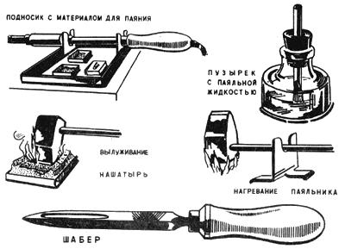
Нагревать паяльник следует с толстого конца до температуры 350-400° С. Не следует перегревать паяльник, так как перегрев вызывает появление раковин, то есть сгорание слоя олова на конце паяльника и выгорание меди.
Электрический паяльник значительно удобнее в работе. Нагревательный элемент паяльника представляет собой проволоку из нихрома, намотанную вокруг медного стержня паяльника между слоями слюды.
Поверхности деталей, подлежащих пайке, зачищают шабером и покрывают флюсом. Затем острие паяльника, нагретого до 350-400° С, зачищают напильником (можно куском кирпича), смазывают протравой, протирают в куске нашатыря и прижимают к палочке припоя. Если припой не пристал к острию паяльника, операцию повторяют, добиваясь того, чтобы конец паяльника покрылся слоем припоя с нависшей каплей. Причинами первоначальной неудачи могут быть грязь на паяльнике, недогрев или перегрев. Недогрев узнается по слабому плавлению припоя под паяльником, перегрев - по сгоранию флюса. Каплю расплавленного припоя, повисшую на конце паяльника, наносят на место пайки и одновременно прижимают паяльник, стремясь прогреть детали. Если детали при паянии были основательно прогреты паяльником, припой растекается настолько хорошо, что зачистка места спайки не требуется.
Неровная поверхность пайки указывает на слабый прогрев шва и на то, что размеры паяльника малы.
Если несколько деталей расположены вплотную, существует опасность, что при пайке одной детали другие будут отпаиваться. Этого можно избежать, быстро действуя хорошо прогретым паяльником. Детали, расположенные вблизи места пайки, следует покрыть мокрым асбестом.
Паять мягкими припоями можно не только паяльником, но и на горелках. Перед началом работы места пайки необходимо тщательно зачистить шкуркой или шабером. Зачищенные детали прикладывают одну к другой, смазывают протравой или флюсом, кладут на место пайки стружку припоя, а затем место пайки нагревают на пламени горелки.
Сначала начинает плавиться флюс, затем растекается припой, в этот момент нагрев прекращают и детали охлаждают.
Для нагрева спаиваемых деталей применяются спиртовки, керосиновые и бензиновые горелки, а также паяльные лампы.
Спиртовка обеспечивает прогрев до температуры плавления твердого припоя только самых мелких деталей (температура пламени не превышает 900° С).
Керосиновая лампочка - "коптилка" - обеспечивает прогрев мелких деталей при поддуве паяльной трубкой. Этот способ нагрева удобен тем, что создается очень тонкий язык пламени, который можно направить в нужное место (температура пламени до 1000° С).
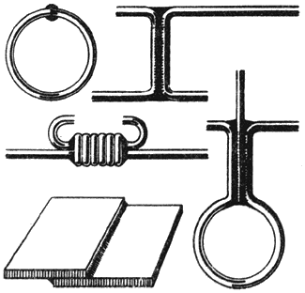
Бензиновая горелка обеспечивает высокую температуру нагрева (до 1100° С). Сила и величина ее пламени легко регулируется. Горелка годится для пайки почти всех деталей, встречающихся при изготовлении моделей. Горелку такого типа можно изготовить самому.
Газовые горелки, работающие на сжатом пропане, весьма успешно применяются моделистами в мастерских и лабораториях, где можно пользоваться небольшими баллонами сжатого сжиженного под давлением пропана. Горелка дает высокую температуру острого, хорошо регулируемого пламени, устойчивого непрерывного горения.
В качестве подводящего шланга удобно использовать автомобильный тормозной шланг.
Паяльные лампы, работающие на бензине второго сорта и керосине, дают большое пламя и применяются для нагревания крупных паяльников и для пайки твердыми припоями. Температура пламени паяльной лампы около 1100° С.
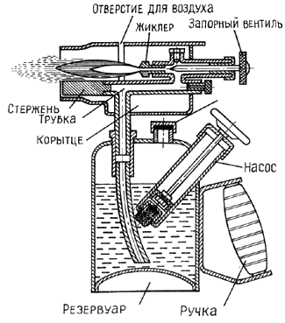
При пайке твердыми припоями зачищенные места нагревают на горелке, посыпают бурой и на место шва кладут припой. При дальнейшем повышении температуры припой растекается и заливает шов. После этого нагрев прекращают и охлаждают шов на воздухе.
Притирка — обработка плоскостей с помощью мелкозернистых шлифовальных порошков (абразивов) или паст, нанесенных на твердую поверхность инструмента-притира или на сопрягаемую поверхность.
Движение поверхностей относительно друг друга при притирке вызывает вращение зерен абразива, которые внедряются в притир и в деталь, срезая неровности с их поверхностей.
Притирка плоскостей бывает односторонней и двусторонней. На притираемую деталь которой придается сложное движение относительно притира 3, действует определенная сила Р. Абразивная прослойка 2 обеспечивает обработку поверхности детали. Следует отметить, что при этом изнашивается и притир. Поэтому притиры периодически подвергаются правке. Однако существуют такие способы притирки, при которых правка рабочей поверхности притиров производится самими обрабатываемыми деталями.
Поверхность детали притирают после окончательной механической обработки: шлифования, тонкого точения, фрезерования, развертывания, шабрения. При сборке притирку применяют в тех случаях, когда необходимо
получить точный размер деталей за счет снятия очень малого припуска (0,03...0,05 мм) или добиться плотного прилегания поверхностей, обеспечивающего гидравлическую непроницаемость соединения. Притиркой может быть достигнута точность размеров до 0,1 мкм.
Различают два способа притирки деталей — одной детали по другой (притирка клапанов, пробок и др.) и каждой из деталей по третьей — притиру. С помощью притиров доводят крышки, торцы, фланцы и буртики в плотных сопряжениях.
Притирами обычно являются плиты, бруски, конусы, втулки и другие детали из материала, более мягкого, чем материал притираемых деталей. Так, притирочные плиты из чугуна (с содержанием углерода 3...3,5%) применяют для притирки стальных деталей, стальные плиты и притиры (из стали У10) — для притирки чугунных деталей; стеклянные притиры — для притирки деталей из цветных сплавов. Притиры для предварительной притирки имеют на своей поверхности канавки ( 2.32, в). Для окончательной притирки — доводки предназначены гладкие притиры. Для обработки отверстий используют цельные, разрезные, составные и другие притиры.
Режимы притирки с учетом материалов притираемых деталей целесообразно в каждом случае определять экспериментально, представляя их в виде графиков, удобных для пользования.
Абразивные материалы — корундовый, карборундовый или наждачный порошок, карбид кремния, окись железа (крокус), окись алюминия, окись хрома, толченое стекло. При притирке обязательно применяют машинное масло, олеиновую кислоту, керосин, бензин, скипидар, техническое сало и другие смазывающие жидкости, а также их смеси (например, 70% олеиновой кислоты и 30% керосина). Состав жидкости, как и абразивный материал, выбирают в зависимости от обрабатываемого материала.
Притирку начинают с использования крупнозернистых абразивных материалов с зернистостью М40, М28, М20 (ГОСТ 3647—71), а заканчивают с мелкозернистыми порошками (М10, М7) и пастами. Давление при. притирке также постепенно уменьшают от 20...15 кПа (0,2...0,15 кг/см2) при предварительной притирке до 8...4 кПа (0,08...0,04 кг/см2) при окончательной. Скорость относительного движения обрабатываемых поверхностей при притирке в среднем должна составлять 20 м/мин. Притертые поверхности проверяют на краску. При хорошей притирке краска мелкими пятнами равномерно распределяется по всей поверхности сопряжения..
Доводка — окончательная притирка, при которой вместо шлифующих порошков применяют пасты, в частности пасты ГОИ. В процессе доводки пасты последовательно заменяют: вначале используют грубую, затем среднюю и наконец тонкую. В притирочных операциях достаточно широко используют также алмазные порошки и пасты.
Устройства, механизирующие процесс притирки, должны сообщать притираемым деталям сложные движения, с тем чтобы траектории движения абразивных зерен не накладывались друг на друга. Плоские поверхности притирают при вращающемся притире 1 и маятниковом движении детали 2 или при неподвижном притире и сложном движении (вращательным с радиальным смещением) притираемых деталей. При притирке сопрягающихся пар (типа цилиндрических или конических валов и отверстий) притиру сообщают одновременно вращательное и осевое возвратно-поступательное движение. Притираемая деталь (втулка) при этом должна иметь возможность самоустанавливаться, что обеспечивается соответствующей конструкцией приспособления.
Существуют два способа покрытия (шаржирования) притиров абразивным материалом. При прямом способе абразивный порошок вдавливают в притир с помощью стального закаленного валика. После шаржирования с притира удаляют остаток абразивного порошка и притир слегка смазывают. При косвенном способе притир покрывают слоем смазки и посыпают его абразивным порошком. В процессе доводки зерна абразива вдавливаются в притир обрабатываемой деталью.
В этом случае несколько одинаковых заготовок соединяют винтами, заклепками или струбциной в пакет и обрабатывают аналогично широким плоскостям. Такие заготовки можно также притирать с помощью чугунных или стальных направляющих кубиков, брусков и призм. Заготовку прижимают к бруску и вместе с ним перемещают по притирочной плите. Для притирки широких плоскостей тонких заготовок их
закрепляют на деревянном бруске мелкими гвоздями (или иным способом) и вместе с деревянным бруском перемещают по притирочной плите.
Полирование — процесс абразивной обработки поверхностей, подвергавшихся опиливанию или зачистке. При полировании практически не изменяется размер, поскольку обработка поверхности ведется в пределах высоты микронеровностей, полученных на предыдущей обработке. Обычный припуск под полирование находится в пределах 5...7 мкм.
Для полирования применяются тонкие абразивные порошки или специальные полировальные пасты, которые наносятся на рабочую поверхность полировальника, чаще всего выполненного в виде эластичного круга из войлока, фетра, хлопчатобумажной ткани или ниток Jкорда). В качестве вяжущего вещества в таких абра
зивных материалах, как окиси алюминия, железа, хрома, употребляют смесь парафина, олеина, стеарина, воска, говяжьего сала, вазелина. При тонком полировании обработка ведется абразивами без смазочных наполнителей, при особо тонком — с использованием венской извести. При работе полировальнику придается вращательное движение с рабочей скоростью 30...50 м/с. Для этого применяются пневматические или электрические ручные машинки, быстроходные сверлильные машинки или специальные ручные полировальные машинки с эластичным кругом, работающим торцовой поверхностью
Порядок выполнения работы.
- Подготовить инструмент для пайки и притирки
- Провести лужение жала паяльника
- Провести пайку заготовок мягкими припоями и их лужение
- Подготовить притирочные пасты
- Провести притирку водяного латунного крана

3. Содержание отчёта
- Перечень используемого оборудования, инструментов, приспособлений.
- Указание последовательности действий.
3. Краткие выводы по работе.

4. Контрольные вопросы
1. Марки припоев и притирочных паст
2. Инструмент для пайки, лужения и притирки
3. Способы проведения пайки и притирки

Практическая работа №.6 «Притирка плоских, цилиндрических и фасонных заготовок»
Время: 2 часа
Обработка фасонных поверхностей.
Фасонные поверхности могут быть получены на токарных ,фрезерных . револьверных , строгальных и шлифовальных станках одним из следующих способов :
- Фасонным инструментом , профиль которого соответствует профилю обрабатываемой поверхности ;
- Стандартным инструментом с движением его по криволинейному контуру ;
- Комбинированным методом.
Фасонными инструментом можно обрабатывать как наружные , так и внутренние поверхности .
Резцы делятся на радиальные ,подача которых направлена по радиусу к обрабатываемой поверхности , и тангенциальные подача которых направлена по касательной к образующей поверхности . Точность диаметральных размеров поверхностей обработанных радиальными резцами , зависит от точности установки и точности выполнения поперечной подачи. При обработке тангенциальными резцами от точности установки резца .
Фасонные резцы делятся на круглые и призматические.
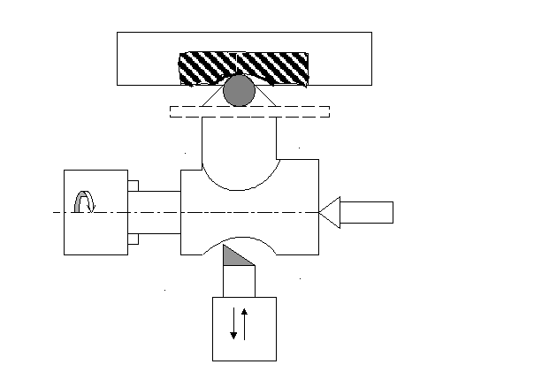При обработке на токарных станках фасонных поверхностей применяются копиры с роликами . Поперечный суппорт на жестком кронштейне имеет ролик , упирающийся в кривую копира ,который имеет обратный обрабатываемой поверхности профиль . По контуру катится ролик ,обеспечивая поперечную подачу ,а продольная подача осуществляется механизмом продольной подачи суппорта . Конструктивно прижим ролика к копиру может быть осуществлен грузом ,либо перемещаться роликом по пазу .
Очень часто обработка фасонных поверхностей производится фрезерованием по методу ручных подач или по разметке .
По первому способу устанавливаем и закрепляем заготовку непосредственно на столе станка , подбираем концевую фрезу , диаметр которой позволит получить все закругления . Криволинейный контур можно фрезеровать ручными и поперечными подачами , механической продольной и ручной поперечной подачами и наоборот .
Полное врезание фрезы в места заготовки ,имеющие большой припуск , может привести к поломке фрезы . Обработку следует вести за несколько рабочих ходов не доходя до линии разметки на 1,5…2 мм .Получив примерно одинаковый припуск по всему криволинейному контуру , далее следует фрезеровать заготовку при одновременной подаче в продольном и поперечном направлениях ,соблюдая равномерность и плавность перемещения стола .
Во время фрезерования необходимо обращать особое внимание на контакт между фрезой и обрабатываемой поверхностью : фреза должна срезать только половину кернов.
Обработку необходимо вести методом встречного фрезерования во избежание подрыва заготовки и поломки фрезы. После чистового рабочего хода необходимо проверять размеры и конфигурацию детали штангельциркулем и специальными шаблонами , предварительно сняв заусенцы.
Способ обработки фасонных поверхностей по разметке является менее производительным и точным . Он применяется при изготовлении небольшого числа деталей .Работа производится концевой фрезой на вертикально-фрезерных станках при двух одновременно действующих ручных подачах . Величины этих подач должны быть такими , чтобы в результате одновременного их действия обрабатываемая поверхность получила заданную форму .
Профильное шлифование
Для первых двух видов шлифования нужны плоскошлифовальные станки с повышенной точностью механизмов вертикальной и поперечной подачи .
Первый видиспользует шлифовальный круг ,цилиндрическая поверхность которого полностью повторяет профиль или часть профиля детали . Деталь шлифуется только периферией круга.
При втором виде используют обычные шлифовальные круги с прямым профилем , у цилиндрическая и боковая поверхности образуют прямой угол .При этом используют два приема :
1.- шлифуемую поверхность детали необходимо сориентировать относительно цилиндрической или боковой поверхности шлифовального круга ;
2.- шлифуемой детали необходимо придать определенное локальное движение , благодаря которому деталь в процессе шлифования примет желаемую форму .
С помощью первого приемаобрабатывают детали с профилями , которые состоят из прямоугольных элементов.
Эти профили могут располагаться под различными углами к цилиндрической и боковой поверхностям шлифовального круга. Непрофилированным кругом невозможно шлифовать острые (< 90 град.) внутренние углы .Трудно получать углы с R<0,05…0,08 мм.
С помощью второго приемаможно шлифовать профили ,которые состоят из элементарных кривых дуг или сопряжений дуг и прямых . Шлифовать можно как периферией ,так и торцом круга.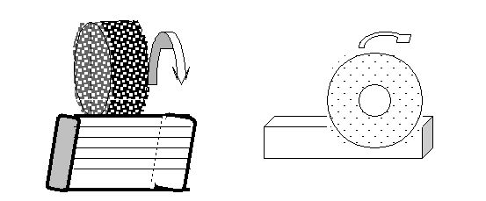
Объединив оба приема можно шлифовать сложные профили- выпуклые сопряжения прямых и радиусов.
Преимущества профильного шлифования на плоскошлифовальных станках по сравнению с оптико – шлифовальными:
- высокая производительность труда ,возможность одновременного шлифования всего профиля детали , а не отдельных точек или линий;
- возможность одновременного шлифования нескольких деталей ,что обеспечивает полную
взаимозаменяемость получаемых деталей ;
- возможность шлифования деталей больших габаритных размеров ;
- точное и удобное базирование деталей на столе плоскошлифовального станка.
Недостатки:
- высокая трудоемкость операций контроля профиля и размеров деталей ;
- высокая трудоемкость операции профилирования шлифовального круга;
- высокая трудоемкость шлифования сложного профиля на одной или двух деталях;
- потребность в шлифовщиках высокой квалификации.
Методы профильного шлифования .
1. Метод элементарного профилирования .
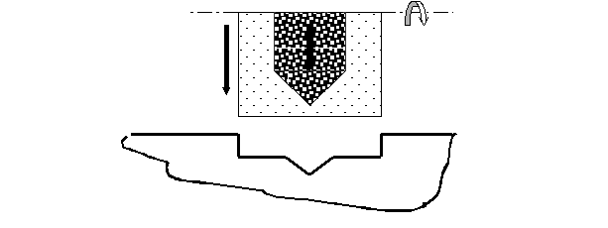
Для правки шлифовальных кругов используют:
- алмазные карандаши ;
- специальные шарошки.
В первом случае производится профилирование по шаблону , когда профиль шаблона переносят на шлифовальный круг .Для этого профиль копировального ножа должен полностью соответствовать профилю острия алмаза .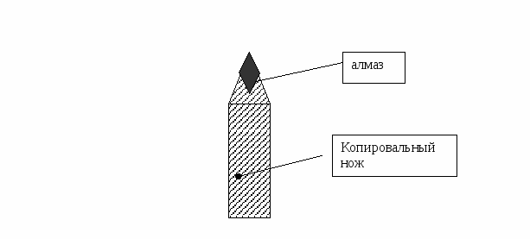
Копировальный нож приспособления перемещают рукой по профилю шаблона и острие алмаза в тоже время повторяет такой же профиль на шлифовальном круге .
При профилировании с помощью шарошки получают малые радиусы и глубокие профили , которые нельзя выполнить алмазной иглой. Профильную шарошку закрепляют в свободно вращающемся держателе на столе плоскошлифовального станка .Шлифовальный круг приближается к шарошке .После соприкосновения их поверхностей с помощью ручной подачи медленно врезаются шарошкой в шлифовальный круг . Шарошка вращается вместе с
Кругом и вдавливается в его поверхность ,образуя профиль на шлифовальном круге .
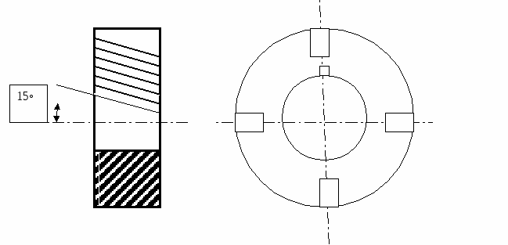
Изготавливают шарошки из сталей У8А…У10А с закалкой на Н С 61…64.На шарошке фрезеруются неравномерно расположенные канавки.
2. Метод ориентации деталей .
Различают три вида ориентации деталей :
- ориентация шлифуемой поверхности производится параллельно или перпендикулярно плоскости стола шлифовального станка;
- ориентация происходит под двумя углами к плоскости стола шлифовального станка с помощью синусных приспособлений ;
- ориентирование детали проводится под одним углом на синусных приспособлениях двойного действия.
Для крепления деталей в процессе шлифования применяют :
- магнитные приспособления ;
- ограничительные прокладки ;
- призмы для профильного шлифования ;
- тиски для профильного шлифования .
3. Метод поворота детали.
Теоретически шлифованием непрофильным шлифовальным кругом можно получить любой профиль, состоящий из выпуклых дуг, для этого необходимо постоянно в процессе шлифования поворачивать и перемещать деталь , придавая ей различные положения .Обычно используют только элементарные повороты и прямолинейные перемещения , которые позволяют получить часть круговой ,овальной или плоской поверхностей.
Для осуществления сложных поворотных движений необходимо изготавливать трудоемкие и громоздкие приспособления . Поэтому сложные дуги выгоднее шлифовать на оптико-шлифовальных станках или получать методом копирования . Если деталь шлифуют на плоскошлифовальных станках в центрах ,то ось центров можно ориентировать параллельно или перпендикулярно оси шлифовального круга . Поворот деталь в процессе шлифования осуществляется рукой .
Оборудование и материалы.
1.Шорошка
2. Фасонные заготовки
Порядок выполнения работы.
- Подготовить инструмент для работы
- Провести притирку заготовок
- Проверить качество притирки

Контрольные вопросы:
- Что такое фасонные заготовки?
- Как проводится притирка заготовок
- Способы проверки качества выполненной работы

МДК 01.02. Устройство, техническое обслуживание и ремонт автомобилей»

Практическая работа №.1 «Устройство и работа механизмов двигателя»
В.И.Нерсесян с.6- 41
Контрольные вопросы:
- Как фиксируется коленчатый вал от осевых смещений
- Почему необходимо клеймение деталей КШМ и ГРМ
- Устройство ГРМ и КШМ
- К чему приводит увеличение зазоров ГРМ?
- Как устроен механизм поворота клапана?

Практическая работа №.2 «Устройство и работа системы охлаждения и смазки»
В.И.Нерсесян с41- 58
Контрольные вопросы:
- Конструктивные особенности устройства системы охлаждения и смазки
- Устройство системы смазки и охлаждения ДВС
- Виды масел и охлаждающих жидкостей

Практическая работа №.3 «Устройство и работа системы питания с непосредственным впрыском топлива»
В.И.Нерсесян с.65- 76
Контрольные вопросы:
- Устройство системы питания
- Назначение датчиков и способы их диагностирования
- Проверка работы топливного насоса

Практическая работа №.4 «Устройство и работа сцепления и коробки передач»
В.И.Нерсесян с.102- 136
Контрольные вопросы:
- Устройство механического сцепления и коробки передач
- Что такое свободный ход сцепления?
- Как от осевого смещения удерживается вторичный вал КП?

Практическая работа №.5 «Устройство и работа ведущего моста автомобиля»
Время: 2 часа
В каждом ведущем мосту монтируются главная передача и межколесный дифференциал.
Главная передача автомобиля предназначена для постоянного увеличения подводимого от двигателя крутящего момента и передачи его под прямым углом к ведущим колесам. Постоянное увеличение крутящего момента характеризуется передаточным числом главной передачи.
В наиболее распространенной конструкции ведущего моста балка выполняет одновременно функции картера (внутри балки располагаются главная передача, дифференциал и полуоси привода ведущих колес).
Балки мостов бывают трех видов:
- разъемные;
- цельные;
- типа «банджо».
Разъемная балка состоит из двух половин, соединенных болтами. Кожухи приводных валов, так называемые полуосевые чулки, запрессованы в литые средние части балки и дополнительно соединены с ним, как правило, с помощью заклепок или электрозаклепок. Средняя часть балки образует картер главной передачи с соответствующими гнездами подподшипники.
Обычно эту часть конструкции изготовляют из чугуна или стали. Конструкция разъемной балки считается устаревшей. Из-за наличия поперечного стыка она имеет не очень высокую жесткость, кроме того, велика вероятность появления течи масла через стык, нагруженный изгибающими моментами, так же затруднительны и трудоемки операции регулировки. При необходимости ремонта механизмов мост с автомобиля демонтируют.
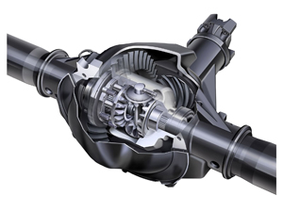Цельная балка имеет среднюю часть, которая выполнена в виде одной детали. Полуосевые чулки представляют собой стальные трубы, которые запрессованы в среднюю литую часть балки. Детали механизмов при сборке устанавливаются через съемную заднюю крышку, при снятии которой можно производить осмотр деталей без демонтажа. Однако проводить монтажно-демонтажные и регулировочные работы, где требуется специальный инструмент, без снятия моста с автомобиля затруднительно.
Балка типа «банджо». Главная передача монтируется в картере, связанном с балкой через фланцевое соединение, и в сборе, без нарушения каких-либо регулировок, устанавливается в балку и демонтируется из нее, причем балка при этом может остаться на автомобиле. Плоскость разъема балки и картера главной передачи может быть вертикальной или горизонтальной.
Балка типа «банджо» может быть изготовлена штамповкой из стали, литьем из чугуна или может быть сварной. Центральная ее часть состоит из двух штампованных половинок (в грузовом автомобиле), между которыми ввариваются вкладки.
Приваренное спереди усилительное кольцо имеет ряд выштамповок для обеспечения монтажных зазоров при сборке моста и резьбовые отверстия для болтов крепления картера главной передачи.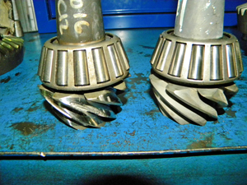 К верхней части балки привариваются стальные подушки под рессоры. К средней части балки с двух сторон встык привариваются цапфы с напрессованными на них стальными фланцами, к которым крепятся опорные щиты тормозных механизмов. Ближе к наружным частям балки на цапфы напрессовываются кольца под уплотнительную манжету ступицы колеса, имеются шлифованные шейки под подшипники ступицы колеса и резьба крепления колес.
Конструкция балок ведущих мостов зависит от особенностей трансмиссии автомобиля, которые определяются конструкцией главных передач (центральная или разнесенная) и схемой привода ведущих мостов. Если схемой трансмиссии предусмотрена последовательная передача крутящего момента к заднему ведущему мосту через средний, то последний выполняется проходным.
При этом бездифференциальная связь среднего и заднего мостов допустима только для автомобилей повышенной проходимости. 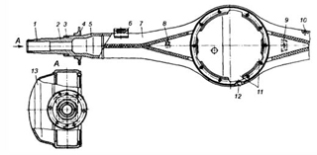Для автомобилей ограниченной проходимости, имеющих колесную формулу 6 х 4, применение межосевого дифференциала, не допускающего возникновения циркуляции мощности, является обязательным. Наиболее разумным, с точки зрения компоновки, местом установки межосевого дифференциала является средний мост. Межосевой дифференциал делают блокируемым.
Балка заднего ведущего моста:
1 и 2 - шейки под подшипники ступиц; 3 - втулка уплотнительной манжеты; 4 - фланец;
5 - цапфа; 6 - рессорная подушка; 7 - картер; 8 - скоба; 9 - кронштейн тройника; 10 - отверстие для сапуна; 11 - выемки; 12 - отверстие для слива масла; 13 - крышка картера.
Дифференциал.
Дифференциалом называется механизм трансмиссии, распределяющий подводимый к нему крутящий момент между выходными валами и позволяющий им вращаться с неодинаковыми скоростями.
По конструкции различают дифференциалы шестеренчатые, кулачковые, червячные и с механизмом свободного хода. Шестеренчатые дифференциалы выполняются с коническими и реже с цилиндрическими шестернями.
По месту установки дифференциала на автомобиле различают межколесные, межосевые и межбортовые дифференциалы.
Межколесный дифференциал устанавливается между правым и левым ведущими колесами одной оси автомобиля.
Межосевой дифференциал расположен между ведущими мостами автомобиля
Межбортовой дифференциал устанавливается между ведущими колесами с правой и левой сторон автомобиля.
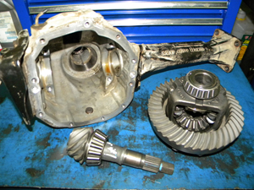На корпусе дифференциала неподвижно укреплена ведомая шестерня главной передачи, находящаяся в зацеплении с ведущей шестерней. В приливе корпуса помещена крестовина со свободно сидящими на них сателлитами (их бывает два — четыре). Сателлиты находятся в постоянном зацеплении с коническими шестернями, жестко укрепленными на выходных валах ведущих колес.
При любом сцеплении с почвой ведущих колес, сумма угловых скоростей валов будет равна удвоенной угловой скорости вращения ведомой шестерни главной передачи. В частном случае, когда сопротивления на валах равны, угловые скорости валов и шестерни будут одинаковы, а при полной остановке одного из валов второй будет вращаться с угловой скоростью, в два раза большей угловой скорости шестерни.
Описанный дифференциал является межколесным, так как устанавливается между правым и левым ведущими колесами автомобиля. Он является также симметричным, так как распределяет крутящий момент между выходными валами поровну (при отсутствии их вращения относительно друг друга) в отличие от несимметричных дифференциалов.
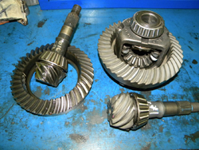
Максимальный крутящий момент, который может быть передан дифференциалом на выходные валы, определяется на ведущем колесе, имеющем большее буксование, то есть худшее сцепление с дорогой или грунтом. Эта особенность дифференциала является его существенным недостатком (ограниченная проходимость и тяговые качества). Поэтому в конструкцию дифференциала вводят специальные устройства, называемые механизмами блокировки.
Различают блокируемые и самоблокирующиеся дифференциалы.
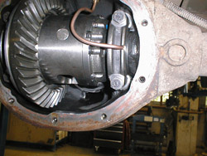Блокируемый дифференциал имеет приспособление, позволяющее жестко соединять выходные валы. Эта жесткая связь может осуществляться сцеплением подвижной зубчатой муфты, установленной на шлицах вала, с зубцами на корпусе дифференциала.
Многие дифференциалы имеют жесткую автоматическую или ручную блокировку. Кроме того современные легковые полноприводные автомобили снабжаются системой курсовой устойчивости, которая основана на оптимальном распределении крутящего момента между осями и отдельными колесами в зависимости от траектории движения.

Цель: знать назначение, характеристики, устройство и работу главной передачи и дифференциала, уметь использовать литературу, плакаты, материальную часть при изучении устройства и работы ведущих мостов
Порядок выполнения
1. Изучить назначение, устройство и работу главных передач
2. Рассмотреть и уметь объяснить следующие схемы:
2.1. Передачу крутящего момента от ведущего вала на полуоси в одинарных и двойных главных передачах
2.2. Регулировочные элементы в главных передачах
3. Определить основные параметры, характеризующие главные передачи изучаемых автомобилей
3.1. Тип главной передачи
3.2. Конструктивные особенности одинарных и двойных главных передач
4. Выполнить практическую работу: техническое обслуживание главной передачи
5. Изучить назначение, устройство и работу дифференциалов и полуосей
6. Дать ответ на контрольные вопросы
Информационное сопровождение:
1.1. Макет «Трансмиссия и ходовая часть автомобиля ВАЗ - 2106», «Трансмиссия и ходовая часть автомобиля ВАЗ - 2115»,
1.2. Макеты «Ведущий мост автомобиля ВАЗ - 2106», «Одинарная главная передача»
1.3. Детали главной передачи
2. Плакаты: «Ведущий мост», «Главная передача»
Литература: [1- 6]. (Из общего списка основной литературы).
Контрольные вопросы:
1. Каково назначение мостов автомобилей?
2. В каких случаях употребляются разрезные мосты?
3. В чем особенности гипоидной главной передачи?
4. Какое отличие одинарной главной передачи от двойной?
5. Чем осуществляется регулировка подшипников главных передач автомобилей ГАЗ-3110, ЗИЛ-130, ВАЗ и КамАЗ?
6. Для чего нужен дифференциал?
7. Какая разница в распределении крутящего момента между полуосями у симметричного и несимметричного дифференциалов?
8 . Из каких основных деталей состоит конический симметричный дифференциал?
9. В чем заключаются особенности работы дифференциала повышенного трения?
10. Какие полуоси называются полуразгруженными и полностью разгруженными
11. Основные свойства простого симметричного дифференциала

Практическая работа №.6 «Устройство и работа ходовой части автомобиля»
Время: 2 часа
Цель:знать назначение, характеристики, устройство и работу подвески автомобиля, уметь использовать литературу, плакаты, материальную часть при изучении устройства и работы подвески автомобиля
План:
1.Изучить назначение, устройство и работу подвески автомобилей
2.Рассмотреть и уметь объяснить следующие схемы:
2.1.Передачу усилия от ведущего моста на раму автомобиля с зависимой рессорной подвеской
2.2.Передачу усилия на кузов автомобиля с независимой пружинной подвеской
2.3.Передачу усилия от ведущих мостов на раму автомобиля с балансирной подвеской
3. Определить основные параметры, характеризующие подвески изучаемых автомобилей
3.1.Тип подвески
3.2.Тип амортизатора и место его установки
3.3. Конструктивные особенности подвесок автомобилей
4. Выполнить практическую работу: техническое обслуживание подвески
5. Дать ответ на контрольные вопросы
Информационное сопровождение:
1.1.Стенд «Передняя подвеска автомобиля ГАЗ-3110», «Передняя подвеска автомобиля ВАЗ - 2106», «Передняя подвеска автомобиля ВАЗ-2108»
1.2 . «Зависимая рессорная пружина», «Независимая пружинная подвеска»
1.3. Макеты «Амортизатор гидравлический несимметричный», «Амортизатор газонаполненный»
1.4 .Детали и приборы подвесок автомобилей: рессоры, пружины, реактивные тяги, амортизаторы
Литература: [1- 6]. (Из общего списка основной литературы).
Контрольные вопросы:
1. Каково назначение подвески?
2.Какие типы подвесок применяются на автомобилях?
3. Какое принципиальное отличие между зависимой и независимой подвеской?
4. С какой целью применяют дополнительную рессору?
5. Каково назначение реактивных штанг в балансирной подвеске?
6. Какую роль в подвеске выполняют амортизаторы?
7. В результате чего происходит гашение колебаний в гидравлическом амортизаторе?
8. С какой целью применяются стабилизаторы поперечной устойчивости?

Практическая работа №.7 «Устройство и работа рулевого управления»
Время: 2 часа
Цель:знать назначение, характеристики, устройство и работу рулевых механизмов, приобрести навык выполнения анализа конструкций рулевых механизмов
План:
1. Изучить назначение, устройство и работу рулевых механизмов
2. Рассмотреть и уметь объяснить следующие схемы:
2.1.Конструкцию рулевых механизмов
2.2.Передачу усилия от вала рулевого колеса к валу сошки в различных типах рулевых механизмов
2.3.Регулировку подшипников в рулевом механизме
2.4.Регулировку зацепления в рулевом механизме
3. Определить основные параметры, характеризующие рулевые механизмы изучаемых автомобилей
3.1.Тип рулевого механизма
3.2.Способы регулировки подшипников и зацепления в рулевых механизмах
4. Выполнить практическую работу: техническое обслуживание
5. Выполнить анализ конструкций рулевых управлений, дать ответ на контрольные вопросы
6. Выполнить письменный отчет по лабораторной работе.
Информационное сопровождение:
1.1. Макеты «Рулевой механизм автомобиля ВАЗ - 2106», «Рулевой механизм автомобиля ЗИЛ-130», «Рулевой механизм автомобиля
ВАЗ-2108»
1.3.Детали и сборочные единицы рулевых механизмов
2. Плакаты: «Рулевое управление», «Рулевые механизмы»
Контрольные вопросы:
1. Из каких основных элементов состоит рулевое управление?
2. Что называется рулевым механизмом?
3. Каковы конструктивные особенности рулевых механизмов автомобилей ВАЗ, ЗИЛ-130, КамАЗ-5320?
Цель:знать назначение, характеристики, устройство и работу рулевого привода, приобрести навык выполнения анализа конструкций рулевого привода
План:
1. Изучить назначение, устройство и работу рулевых приводов
2. Рассмотреть и уметь объяснить следующие схемы:
2.1. Конструкцию рулевых приводов
2.2 .Передачу усилия от вала сошки к поворотным кулакам в различных типах рулевых приводов
2.3. Регулировку зазоров в шарнирах рулевых тяг
3. Определить основные параметры, характеризующие рулевые приводы изучаемых автомобилей
3.1. Тип рулевого привода
3.2. Способы регулировки зазоров в шарнирах рулевых тяг
3.3. Особенности конструкции рулевого привода на автомобиле с зави-симой и независимой передней подвеской
4. Выполнить практическую работу
5. Выполнить анализ конструкций рулевого привода, дать ответ на контрольные вопросы
6. Выполнить письменный отчет по лабораторной работе.
Информационное сопровождение:
1.1. Макеты «Рулевое управление автомобиля»
1.3. Детали и сборочные единицы рулевых приводов
2. Плакаты: «Рулевое управление», «Рулевые приводы»
Литература: [1- 6]. (Из общего списка основной литературы).
Контрольные вопросы:
1. Что называют рулевым приводом?
2. Как обеспечивается поворот управляемых колес на разные углы?
3. Какие основные детали имеет рулевой привод?
4. Что такое люфт рулевого управления? Чем он вызывается?

Практическая работа №.8 «Устройство и работа тормозных систем»
Цель: знать назначение, характеристики, устройство и работу тормозной системы, уметь использовать литературу, плакаты, материальную часть при изучении устройства и работы тормозной системы
План:
1. Изучить назначение, устройство и работу приборов тормозных систем автомобилей
2. Рассмотреть и уметь объяснить следующие схемы:
2.1. Конструкцию главного тормозного цилиндра
2.2. Конструкцию колесных тормозных цилиндров
2.3. Конструкцию регулятора тормозных сил
2.4. Путь тормозной жидкости при торможении
2.5. Путь тормозной жидкости при растормаживании
2.6. Работу привода тормозов в случае выхода одного из контуров из строя
3. Определить основные параметры, характеризующие приборы гидравлического привода тормозов изучаемых автомобилей
3.1. Тип гидравлического тормозного привода
3.2. Тип главного тормозного цилиндра и место его установки
3.3. Тип колесных тормозных цилиндров
3.4. Особенности конструкции гидравлического привода тормозов
4. Выполнить практическую работу: техническое обслуживание ТС
5. Дать ответ на контрольные вопросы
Информационное сопровождение:
1.1. Автомобиль ВАЗ – 2106 , Автомобиль ГАЗ-53
1.2.Макеты «Сдвоенный главный тормозной цилиндр», «Колесный тормозной цилиндр», « Компрессор»
1.3.Детали и приборы гидравлического привода тормозов
2.Плакаты: «Тормозная система», «Барабанно-колодочные тормозные механизмы», «Дисковые тормозные механизмы», «Гидравлический привод тормозов автомобиля ГАЗ-3110», «Гидравлический привод тормозов автомобиля ВАЗ-2101, - 2108»
Контрольные вопросы:
1. Какие типы гидравлических тормозных приводов применяются на отечественных автомобилях?
2. Какие приборы входят в гидравлический тормозной привод, в чем заключается их назначение?
3. Как осуществляется работа гидравлического тормозного привода автомобиля ГАЗ-3110?
4. Каково устройство и работа регулятора тормозных сил?
30. Назначение тормозной системы. Требования, предъявляемые к ней.
31. Типы тормозных механизмов изучаемых автомобилей.
32. Схема барабанно-колодочного тормозного механизма с одним и двумя рабочими цилиндрами. Силы, действующие на колодки.
33. Как отрегулировать тормозные механизмы автомобилей ВАЗ, КамАЗ.
34. Назначение тормозной системы. Требования, предъявляемые к ней.
35. Устройство главного и рабочих тормозных цилиндров.
36. Классификация тормозных приводов и требования, предъявляемые к ним.
37. Общее устройство тормозной системы с гидравлическим приводом тормозов и принцип ее действия.
38. Что произойдет, если в гидросистему привода попадет воздух?
39. Общее устройство и принцип действия гидровакуумного усилителя тормозов автомобиля ВАЗ.

Практическая работа №.9 «Устройство и работа стартера и источников тока»
В.И. Нерсесян с.222-227
Контрольные вопросы:
- Устройство аккумуляторной батареи и генератора переменного тока
- Устройство стартера
- Обслуживание аккумуляторной батареи
- Обслуживание генератора
- Обслуживание стартера

Практическая работа №.10 «Устройство и работа бесконтактной системы зажигания»
В.И Нерсесян с.227- 231
Контрольные вопросы:
- Назначение системы зажигания
- Устройство системы зажигания
- Установка прерывателя- распределителя
- Преимущество бесконтактной системы зажигания

Практическая работа №.11 «Техническое обслуживание и ремонт механизмов двигателя»
В.И Нерсесян с. 6- 41
Контрольные вопросы:
- Виды технического обслуживания
- Диагностирование работы
- ТО№1 и ТО№2
- Неисправности и способы их устранения

Практическая работа №.12 «Техническое обслуживание и ремонт системы смазки»
В.И Нерсесян с. 41- 50
Контрольные вопросы:
- Виды технического обслуживания
- Диагностирование работы
- ТО№1 и ТО№2
- Неисправности и способы их устранения

Практическая работа №.13 «Техническое обслуживание и ремонт системы охлаждения»
В.И Нерсесян с. 50- 58
Контрольные вопросы:
- Виды технического обслуживания
- Диагностирование работы
- ТО№1 и ТО№2
- Неисправности и способы их устранения

Практическая работа №.14 «Техническое обслуживание и ремонт системы питания карбюраторного двигателя»
В.И Нерсесян с. 65- 76
Контрольные вопросы:
- Виды технического обслуживания
- Диагностирование работы
- ТО№1 и ТО№2
- Неисправности и способы их устранения

Практическая работа №.15 «Техническое обслуживание и ремонт системы питания дизельного двигателя»
В.И Нерсесян с. 76- 82
Контрольные вопросы:
- Виды технического обслуживания
- Диагностирование работы
- ТО№1 и ТО№2
- Неисправности и способы их устранения

Практическая работа №.16 «Техническое обслуживание и ремонт сцепления и коробки передач»
В.И Нерсесян с102- 136
Контрольные вопросы:
- Виды технического обслуживания
- Диагностирование работы
- ТО№1 и ТО№2
- Неисправности и способы их устранения

Практическая работа №.17 «Техническое обслуживание и ремонт ведущего моста автомобиля ЗИЛ- 4333»
В.И Нерсесян с. 137- 139
Контрольные вопросы:
- Виды технического обслуживания
- Диагностирование работы
- ТО№1 и ТО№2
- Неисправности и способы их устранения

Практическая работа №.18 «Техническое обслуживание и ремонт ведущего моста автомобиля ВАЗ- 2107»
В.И Нерсесян с. 137- 139
Контрольные вопросы:
- Виды технического обслуживания
- Диагностирование работы
- ТО№1 и ТО№2
- Неисправности и способы их устранения

Практическая работа №.19 «Техническое обслуживание и ремонт рессорной и пружинной подвески автомобиля»
В.И Нерсесян с. 155- 172
Контрольные вопросы:
- Виды технического обслуживания
- Диагностирование работы
- ТО№1 и ТО№2
- Неисправности и способы их устранения

Практическая работа №.20 «Техническое обслуживание и ремонт колёс»
В.И Нерсесян с. 172- 184
Контрольные вопросы:
- Виды технического обслуживания
- Диагностирование работы
- ТО№1 и ТО№2
- Неисправности и способы их устранения

Практическая работа №.21 «Техническое обслуживание и ремонт реечного рулевого управления»
В.И Нерсесян с. 184- 199
Контрольные вопросы:
- Виды технического обслуживания
- Диагностирование работы
- ТО№1 и ТО№2
- Неисправности и способы их устранения

Практическая работа №.22 «Техническое обслуживание и ремонт червячного рулевого управления без усилителя»
В.И Нерсесян с. 184- 199
Контрольные вопросы:
- Виды технического обслуживания
- Диагностирование работы
- ТО№1 и ТО№2
- Неисправности и способы их устранения

Практическая работа №.23 «Техническое обслуживание и ремонт тормозной системы автомобиля с гидравлическим
приводом»
В.И Нерсесян с. 199- 221
Контрольные вопросы:
- Виды технического обслуживания
- Диагностирование работы
- ТО№1 и ТО№2
- Неисправности и способы их устранения

Практическая работа №.24 «Техническое обслуживание и ремонт тормозной системы автомобиля с пневматическим приводом»
В.И Нерсесян с. 199- 221
Контрольные вопросы:
- Виды технического обслуживания
- Диагностирование работы
- ТО№1 и ТО№2
- Неисправности и способы их устранения

Практическая работа №.25 «Техническое обслуживание и ремонт генератора, проверка работы аккумуляторной батареи»
В.И Нерсесян с. 222- 227
Контрольные вопросы:
- Виды технического обслуживания
- Диагностирование работы
- ТО№1 и ТО№2
- Неисправности и способы их устранения

Практическая работа №.26 «Техническое обслуживание и ремонт системы зажигания автомобиля»
В.И Нерсесян с. 227- 231
Контрольные вопросы:
- Виды технического обслуживания
- Диагностирование работы
- ТО№1 и ТО№2
- Неисправности и способы их устранения

Практическая работа №. 27 «Техническое обслуживание и ремонт стартера автомобиля»
В.И Нерсесян с. 227- 231
Контрольные вопросы:
- Виды технического обслуживания
- Диагностирование работы
- ТО№1 и ТО№2
- Неисправности и способы их устранения

Практическая работа №.28 «Техническое обслуживание и ремонт электронных датчиков и приборов автомобиля»
Время: 3 часа
В.И Нерсесян с. 222- 227
Контрольные вопросы:
- Виды технического обслуживания
- Диагностирование работы
- ТО№1 и ТО№2
- Неисправности и способы их устранения

Практическая работа №.29 «Техническое обслуживание и ремонт механизма подъёма платформы автомобиля- самосвала»
В.И Нерсесян с. 241- 247
Контрольные вопросы:
- Виды технического обслуживания
- Диагностирование работы
- ТО№1 и ТО№2
- Неисправности и способы их устранения

Практическая работа №.30 «Диагностирование систем управления системы питания с непосредственным впрыском топлива»
В.И Нерсесян с. 82- 101
Контрольные вопросы:
- Виды технического обслуживания
- Диагностирование работы
- ТО№1 и ТО№2
- Неисправности и способы их устранения

Практическая работа №.31 «Считывание кодов неисправностей»
В.И Нерсесян с. 82- 101
Контрольные вопросы:
- Виды технического обслуживания
- Диагностирование работы
- ТО№1 и ТО№2
- Неисправности и способы их устранения

Практическая работа №.32 « Проверка и регулировка элементов систем с непосредственным впрыском топлива»
В.И Нерсесян с. 82- 101
Контрольные вопросы:
- Виды технического обслуживания
- Диагностирование работы
- ТО№1 и ТО№2
- Неисправности и способы их устранения

Практическая работа №.33 «Проверка и регулировка датчиков системы холостого хода»
В.И Нерсесян с. 82- 101
Контрольные вопросы:
- Виды технического обслуживания
- Диагностирование работы
- ТО№1 и ТО№2
- Неисправности и способы их устранения

Критерии оценки практических и лабораторных работ

Оценка «5» ставится в том случае, если студент:
а) выполнил работу в полном объеме с соблюдением необходимой последовательности проведения опытов и измерений;
б) самостоятельно и рационально выбрал и подготовил для опыта необходимое оборудование, все опыты провел в условиях и режимах, обеспечивающих получение результатов и выводов с наибольшей точностью;
в) в представленном отчете правильно и аккуратно выполнил все записи, таблицы, рисунки, чертежи, графики, вычисления и сделал выводы;
д) соблюдал требования безопасности труда.

Оценка «4» ставится в том случае, если выполнены требования к оценке «5», но:
а) опыт проводился в условиях, не обеспечивающих достаточной точности измерении,
б) или было допущено два-три недочета, или не более одной негрубой ошибки и одного недочета.

Оценка «3» ставится, если работа выполнена не полностью, но объем выполненной части таков, что позволяет получить правильные результаты и выводы, или если в ходе проведения опыта и измерений были допущены следующие ошибки:
а) опыт проводился в нерациональных условиях, что привело к получению результатов с большей погрешностью,
б), или в отчете были допущены в общей сложности не более двух ошибок (в записях единиц, измерениях, в вычислениях, графиках, таблицах, схемах, анализе погрешностей и т. д.), не принципиального для данной работы характера, но повлиявших на результат выполнения,
в) или работа выполнена не полностью, однако объем выполненной части таков, что позволяет получить правильные результаты и выводы по основным, принципиально важным задачам работы.

Оценка «2» ставится в том случае, если:
а) работа выполнена не полностью, и объем выполненной части работы не позволяет сделать правильных выводов,
б) или опыты, измерения, вычисления, наблюдения производились неправильно,
в) или в ходе работы и в отчете обнаружились в совокупности все недостатки, отмеченные в требованиях к, оценке «3».

3.2.ТЕСТОВЫЕ ЗАДАНИЯ.

МДК 01.01.Слесарное дело и технические измерения

Тест по теме 1.1. Метрология, стандартизация и сертификация

1. Укажите цель метрологии:
1) обеспечение единства измерений с необходимой и требуемой, точностью;+
2) разработка и совершенствование средств и методов измерений повышения их точности
3) разработка новой и совершенствование, действующей правовой и нормативной базы;
4) совершенствование эталонов единиц измерения для повышения их точности;
5) усовершенствование способов передачи единиц измерений от эталона к измеряемому объекту.
2. Укажите задачи метрологии:
1) обеспечение единства измерений с необходимой и требуемой точностью;
2) разработка и совершенствование средств и методов измерений; повышение их точности;+
3) разработка новой и совершенствование действующей правовой и нормативной базы;+
4) совершенствование эталонов единиц измерения для повышения их точности;+
5) усовершенствование способов передачи единиц измерений от эталона к измеряемому объекту;+
6) установление и воспроизведение в виде эталонов единиц измерений.+
3. Охарактеризуйте принцип метрологии «единство измерений»:
1) разработка и/или применение метрологических средств, методов, методик и приемов основывается на научном эксперименте и анализе;
2)состояние измерений, при котором их результаты выражены в допущенных к применению в Российской Федерации единицах величин, а показатели точности измерений не выходят за установленные границы;+
3) состояние средства измерений, когда они проградуированы в узаконенных единицах и их метрологические характеристики соответствуют установленным нормам.
4. Какие из перечисленных способов обеспечивают единство измерения:
1) применение узаконенных единиц измерения;+
2) определение систематических и случайных погрешностей, учет их в результатах измерений;
3) применение средств измерения, метрологические характеристики которых соответствуют установленным нормам;+
4) проведение измерений компетентными специалистами.
5. Какой раздел посвящен изучению теоретических основ метрологии:
1) законодательная метрология;
2) практическая метрология;
3) прикладная метрология;
4) теоретическая метрология;+
5) экспериментальная метрология.
6. Какой раздел рассматривает правила, требования и нормы, обеспечивающие регулирование и контроль за единством измерений:
1) законодательная метрология;+
2) практическая метрология;
3) прикладная метрология;
4) теоретическая метрология;
5) экспериментальная метрология.
7. Укажите объекты метрологии:
1) Ростехрегулирование;
2) метрологические службы;
3) метрологические службы юридических лиц;
4) нефизические величины;+
5) продукция;
6) физические величины.+
8. Как называется качественная характеристика физической величины:
1) величина:
2) единица физической величины;
3) значение физической величины;
4) размер;
5) размерность+
9. Как называется количественная характеристика физической величины:
1) величина;
2) единица физической величины;
3) значение физической величины;
4) размер;+
5) размерность.
10. Как называется значение физической величины, которое идеальным образом отражало бы в качественном и количественном отношениях соответствующую физическую величину:
1) действительное;
2) искомое;
3) истинное;+
4) номинальное;
5) фактическое.
11. Как называется значение физической величины, найденное экспериментальным путем и настолько близкое к истинному, что для поставленной задачи может его заменить:
1) действительное;+
2) искомое;
3) истинное;
4) номинальное;
5) фактическое.
12. Как называется фиксированное значение величины, которое принято за единицу данной величины и применяется для количественного выражения однородных с ней величин:
1) величина;
2) единица величины;+
3) значение физической величины;
4) показатель:
5) размер.
13. Как называется единица физической величины, условно принятая в качестве независимой от других физических величин:
1) внесистемная,
2) дольная;
3) системная;
4) кратная;
5) основная.+
14. Как называется единица физической величины, определяемая через основную единицу физической величины:
1) основная;
2) производная;+
3) системная;
4) кратная;
5) дольная.
15. Как называется единица физической величины в целое число раз больше системной единицы физической величины:
1) внесистемная;
2) дольная;
3) кратная;+
4) основная;
5) производная.
16. Как называется единица физической величины в целое число раз меньше системной единицы физической величины:
1) внесистемная;
2) дольная;+
3) кратная;
4) основная;
5) производная.
17. Назовите субъекты государственной метрологической службы.
1) РОСТЕХРЕГУЛИРОВАНИЕ+
2) Государственный научный метрологический центр;+
3) метрологическая служба отраслей;
4) метрологическая служба предприятий;
5) Российская калибровочная служба;
6) центры стандартизации, метрологии и сертификации.+
18. Дайте определение понятия «методика измерений»:
1) исследование и подтверждение соответствия методик (методов) измерений установленным метрологическим требованиям к измерениям;
2) совокупность конкретно описанных операций, выполнение которых обеспечивает получение результатов измерений с установленными показателями точности;+
3) совокупность операций, выполняемых в целях определения действительных значений метрологических характеристик средств измерений;
4) совокупность операций, выполняемых для определения количественного значения величины;
5) совокупность средств измерений, предназначенных для измерений одних и тех же величин, выраженных в одних и тех же единицах величин, основанных на одном и том же принципе действия, имеющих одинаковую конструкцию и изготовленных по одной и той же технической документации.
19. Как называется анализ и оценка правильности установления и соблюдения метрологических требований применительно к объекту, подвергаемому экспертизе:
1) аккредитация юридических лиц и индивидуальных предпринимателей на выполнение работ и/или оказание услуг области обеспечения единства измерений;
2) аттестация методик (методов) измерений;
3) государственный метрологический надзор;
4) метрологическая экспертиза;+
5) поверка средств измерений;
6) утверждение типа стандартных образцов или типа средств
измерений.
20. Как называется совокупность операций, выполняемых пня определения количественного значения величины:
1) величина;
2) значение величин;
3) измерение;+
4) калибровка;
5) поверка.
21. Укажите виды измерений по способу получения информации:
1) динамические;
2) косвенные;+
3) многократные;
4) однократные;
5) прямые;+
6) совместные;+
7) совокупные.+
22. Укажите виды измерений по количеству измерительной информации:
1) динамические;
2) косвенные;
3) многократные;+
4) однократные;+
5) прямые;
6) статические.
23. Укажите виды измерения по характеру изменения получаемой информации в процессе измерения:
1) динамические;+
2) косвенные;
3) многократные;
4)однократные
5)прямые;
6)статические.+
24. Укажите виды измерений по отношению к основным единицам
1) абсолютные+
2) динамические
3) косвенные
4) относительные+
5) прямые
6) статические
25. При каких видах измерений искомое значение величины получают непосредственно от средства измерений:
1) при динамических;
2)при косвенных;
3)при многократных;
4)при однократных;
5)при прямых;+
6)при статических.
26. Укажите виды измерений, при которых определяются фактические значения нескольких одноименных величин, а значение искомой величины находят решением системы уравнений:
1)дифференциальные;
2)прямые;
3)совместные;
4)совокупные;+
5)сравнительные.
27. Укажите виды измерений, при которых определяются фактические значения нескольких неоднородных величин для нахождения функциональной зависимости между ними:
1)преобразовательные;
2)прямые;
3)совместные;+
4)совокупные;
5)сравнительные
28. Укажите виды измерений, при которых число измерений равняется числу измеряемых величин:
1)абсолютные;
2)косвенные;
3)многократные;
4)однократные;+
5)относительные
6) прямые.
29. Какие средства измерений предназначены для воспроизведения и/или хранения физической величины:
1)вещественные меры;+
2)индикаторы;
3)измерительные приборы;
4)измерительные системы;
5)измерительные установки;
6)измерительные преобразователи;
7)стандартные образцы материалов и веществ;
8)эталоны.
30. Какие средства измерений представляют собой совокупность измерительных преобразователей и отсчетного устройства:
1)вещественные меры;
2)индикаторы;
3)измерительные приборы;+
4)измерительные системы;
5)измерительные установки.
31. Какие средства измерений состоят из функционально объединенных средств измерений и вспомогательных устройств, территориально разобщенных и соединенных каналами связи:
1)вещественные меры;
2)индикаторы;
3)измерительные приборы;
4)измерительные системы;+
5)измерительные установки;
6)измерительные преобразователи
32. Какие средства измерений состоят из функционально объединенных средств измерений и вспомогательных устройств, собранных в одном месте:
1) измерительные приборы;
2)измерительные системы;
3)измерительные установки;+
4)измерительные преобразователи;
5)эталоны.
33. Обнаружение — это:
1)свойство измеряемого объекта, общее в количественном отношении для всех одноименных объектов, но индивидуальное в количественном;
2)сравнение неизвестной величины с известной и выражение первой через вторую в кратном или дольном отношении;
3)установление качественных характеристик искомой физической величины;+
4)установление количественных характеристик искомой физической величины.
34. Какие технические средства предназначены для обнаружения физических свойств:
1)вещественные меры;
2)измерительные приборы;
3)измерительные системы;
4)индикаторы;+
5)средства измерения.
35. Укажите нормированные метрологические характеристики средств измерений:
1)диапазон показаний;+
2)точность измерений;+
3)единство измерений;
4)порог измерений;
5)воспроизводимость;
6)погрешность.+
36. Как называется область значения шкалы, ограниченная начальным и конечным значением:
1) диапазон измерения;
2) диапазон показаний;+
3) погрешность;
4) порог чувствительности;
5) цена деления шкалы.
37. Как называется отношение изменения сигнала на выходе измерительного прибора к вызывающему его изменению измеряемой величины:
1) диапазон измерения;
2) диапазон показаний;
3) порог чувствительности;
4) цена деления шкалы;
5) чувствительность.+
38. Как называются технические средства, предназначенные для воспроизведения, хранения и передачи единицы величины:
1) вещественные меры;
2) индикаторы;
3) измерительные преобразователи;
4) стандартные образцы материалов и веществ;
5) эталоны.+
39. Укажите средства поверки технических устройств:
1) измерительные системы;
2) измерительные установки;
3) измерительные преобразователи;
4) калибры;
5) эталоны.+
40. Какие требования предъявляются к эталонам:
1) размерность;
2) погрешность;
3) неизменность;+
4) точность;
5) воспроизводимость;+
6)сличаемость.+
41. Какие эталоны передают свои размеры вторичным эталонам:
1) международные эталоны;
2) вторичные эталоны;
3) государственные первичные эталоны,+
4) калибры;
5) рабочие эталоны;
42. В чем состоит принципиальное отличие поверки от калибровки:
1) обязательный характер;+
2) добровольный характер;
3) заявительный характер;
4) правильного ответа нет.
43. Какие эталоны передают информацию о размерах рабочим средствам измерения:
1) государственные первичные эталоны;
2) государственные вторичные эталоны;
3) калибры;
4) международные эталоны;
5) рабочие средства измерения;+
6) рабочие эталоны.
44. Как называется совокупность операций, выполняемых в целях подтверждения соответствия средств измерений метрологическим требованиям:
1) поверка;+
2) калибровка;
3) аккредитация;
4) сертификация;
5) лицензирование;
6) контроль;
7) надзор.
45. Калибровка — это:
1) совокупность операций, выполняемых в целях подтверждения соответствия средств измерений метрологическим требованиям;
2) совокупность основополагающих нормативных документов, предназначенных для обеспечения единства измерений с требуемой точностью;
3) Совокупность операций, выполняемых в целях определения действительных значений метрологических характеристик средств измерений.+
46. Каковы альтернативные результаты поверки средств измерений:
1) знак поверки;
2) свидетельство о поверке;
3) подтверждение пригодности к применению;+
4) извещение о непригодности;
5) признание непригодности к применению.+
47. Укажите способы подтверждения пригодности средства измерения к применению:
1) нанесение знака поверки;+
2) нанесение знака утверждения типа;
3) выдача извещения о непригодности;
4) выдача свидетельства о поверке;+
5) выдача свидетельства об утверждении типа.

ТЕСТ. МЕТРОЛОГИЯ
1. Дайте определение метрологии:
А. наука об измерениях, методах и средствах обеспечения их единства и требуемой точности
Б. комплект документации описывающий правило применения измерительных средств
В. система организационно правовых мероприятий и учреждений созданная для обеспечения единства измерений в стране
Г. А+В
Д. все перечисленное верно
Ответ В

2. Что такое измерение?
А. определение искомого параметра с помощью органов чувств, номограмм или любым другим путем
Б. совокупность операций, выполняемых с помощью технического средства, хранящего единицу величины, позволяющего сопоставить измеряемую величину с ее единицей и получить значение величины
В. применение технических средств в процессе проведения лабораторных исследований
Г. процесс сравнения двух величин, процесс, явлений и т. д.
Д. все перечисленное верно
Ответ Б

3. Единство измерений:
А. состояние измерений, при котором их результаты выражены в узаконенных единицах, а погрешности известны с заданной вероятностью и не выходят за установленные пределы
Б. применение одинаковых единиц измерения в рамках ЛПУ или региона
В. применение однотипных средств измерения (лабораторных приборов) для определения одноименных физиологических показателей
Г. получение одинаковых результатов при анализе пробы на одинаковых средствах измерения
Д. все перечисленное верно
Ответ В

4. Погрешностью результата измерений называется:
А. отклонение результатов последовательных измерений одной и той же пробы
Б. разность показаний двух разных приборов полученные на одной той же пробе
В. отклонение результатов измерений от истинного (действительного) значения
Г. разность показаний двух однотипных приборов полученные на одной той же пробе
Д. отклонение результатов измерений одной и той же пробы с помощью различных методик
Ответ В

5. Правильность результатов измерений:
А. результат сравнения измеряемой величины с близкой к ней величиной, воспроизводимой мерой
Б. характеристика качества измерений, отражающая близость к нулю систематических погрешностей результата
В. определяется близость среднего значения результатов повторных измерений к истинному (действительному) значению измеряемой величины
Г. "Б"+"В"
Д. все перечисленное верно
Ответ Г

6. К мерам относятся:
А. эталоны физических величин
Б. стандартные образцы веществ и материалов
В. все перечисленное верно
Ответ А

7. Стандартный образец- это:
А. специально оформленный образец вещества или материала с метрологически аттестованными значениями некоторых свойств
Б. контрольный материал полученный из органа проводящего внешний контроль качества измерений
В. проба биоматериала с точно определенными параметрами
Г. все перечисленное верно
Ответ А

8. Косвенные измерения - это такие измерения, при которых:
А. применяется метод наиболее быстрого определения измеряемой величины
Б. искомое значение величины определяют на основании результатов прямых измерений других физических величин, связанных с искомой известной функциональной зависимостью
В. искомое значение физической величины определяют путем сравнения с мерой этой величины
Г. искомое значение величины определяют по результатам измерений нескольких физических величин
Д. все перечисленное верно
Ответ Б

9. Прямые измерения это такие измерения, при которых:
А. искомое значение величины определяют на основании результатов прямых измерений других физических величин, связанных с искомой известной функциональной зависимостью
Б. применяется метод наиболее точного определения измеряемой величины
В. искомое значение физической величины определяют непосредственно путем сравнения с мерой этой величины
Г. градуировочная кривая прибора имеет вид прямой
Д. "Б"+"Г"
Ответ В

10. Статические измерения – это измерения:
А. проводимые в условиях стационара
Б. проводимые при постоянстве измеряемой величины
В. искомое значение физической величины определяют непосредственно путем сравнения с мерой этой величины
Г. "А"+"Б"
Д. все верно
Ответ Б

11. Динамические измерения – это измерения:
А. проводимые в условиях передвижных лабораторий
Б. значение измеряемой величины определяется непосредственно по массе гирь последовательно устанавливаемых на весы
В. изменяющейся во времени физической величины, которые представляется совокупностью ее значений с указанием моментов времени, которым соответствуют эти значения
Г. связанные с определением сил действующих на пробу или внутри пробы
Ответ В

12. Абсолютная погрешность измерения – это:
А. абсолютное значение разности между двумя последовательными результатами измерения
Б. составляющая погрешности измерений, обусловленная несовершенством принятого метода измерений
В. являющаяся следствием влияния отклонения в сторону какого – либо из параметров, характеризующих условия измерения
Г. разность между измеренным и действительным значением измеряемой величины
Д. все перечисленное верно
Ответ Г

13. Относительная погрешность измерения:
А. погрешность, являющаяся следствием влияния отклонения в сторону какого – либо из параметров, характеризующих условия измерения
Б. составляющая погрешности измерений не зависящая от значения измеряемой величины
В. абсолютная погрешность деленная на действительное значение
Г. составляющая погрешности измерений, обусловленная несовершенством принятого метода измерений
Д. погрешность результата косвенных измерений, обусловленная воздействием всех частных погрешностей величин-аргументов
Ответ В

14. Систематическая погрешность:
А. не зависит от значения измеряемой величины
Б. зависит от значения измеряемой величины
В. составляющая погрешности повторяющаяся в серии измерений
Г. разность между измеренным и действительным значением измеряемой величины
Д. справедливы "А", "Б" и "В"
Ответ В

15. Случайная погрешность:
А. составляющая погрешности случайным образом изменяющаяся при повторных измерениях
Б. погрешность, превосходящая все предыдущие погрешности измерений
В. разность между измеренным и действительным значением измеряемой величины
Г. абсолютная погрешность, деленная на действительное значение
Д. справедливы "А", "Б" и "В"
Ответ А

16. Государственный метрологический надзор осуществляется:
А. на частных предприятиях, организациях и учреждениях
Б. на предприятиях, организациях и учреждениях федерального подчинения
В. на государственных предприятиях, организациях и учреждениях муниципального подчинения
Г. на государственных предприятиях, организациях и учреждениях имеющих численность работающих свыше ста человек
Д. на предприятиях, в организациях и учреждениях вне зависимости от вида собственности и ведомственной принадлежности
Ответ Д

17. Поверка средств измерений:
А. определение характеристик средств измерений любой организацией имеющей более точные измерительные устройства чем поверяемое
Б. калибровка аналитических приборов по точным контрольным материалам
В. совокупность операций, выполняемых органами государственной службы с целью определения и подтверждения соответствия средства измерений установленным техническим требованиям
Г. совокупность операций, выполняемых, организациями с целью определения и подтверждения соответствия средства измерений современному уровню
Д. все перечисленное верно
Ответ В

18. К сферам распространения государственного метрологического контроля и надзора относится:
А. здравоохранение
Б. ветеринария
В. охрана окружающей среды
Г. обеспечение безопасности труда
Д. все перечисленное
Ответ А

19. Проверки соблюдения метрологических правил и норм проводится с целью:
А. определение состояния и правильности применения средств измерений
Б. контроль соблюдения метрологических правил и норм
В. определение наличия и правильности применения аттестованных методик выполнения измерений
Г. контроль правильности использования результатов измерения
Д. все, кроме "Г"
Ответ Д

20. Поверка по сравнению с внешним контролем качества обеспечивает:
А. более точный контроль инструментальной погрешности средств измерения
Б. больший охват контролем различных этапов медицинского исследования
В. более точное определение чувствительности и специфичности метода исследования реализованного на данном приборе
Г. обязательное определение систематической составляющей инструментальной погрешности
Д. "А"+"Г"
Ответ Д
ТЕСТ ПО МЕТРОЛОГИИИ
1. Метрология – это …
а) теория передачи размеров единиц физических величин;
б) теория исходных средств измерений (эталонов);
в) наука об измерениях, методах и средствах обеспечения их единства и способах достижения требуемой точности;

2. Физическая величина – это …
а) объект измерения;
б) величина, подлежащая измерению, измеряемая или измеренная в соответствии с основной целью измерительной задачи;
в) одно из свойств физического объекта, общее в качественном отношении для многих физических объектов, но в количественном отношении индивидуальное для каждого из них.

3. Количественная характеристика физической величины называется …
а) размером;
б) размерностью;
в) объектом измерения.

4.Измерением называется …
а) выбор технического средства, имеющего нормированные метрологические характеристики;
б) операция сравнения неизвестного с известным;
в) опытное нахождение значения физической величины с помощью технических средств.

5. К объектам измерения относятся …
а) образцовые меры и приборы;
б) физические величины;
в) меры и стандартные образцы.

6. При описании пространственно-временных и механических явлений в СИ за основные единицы принимаются …
а) кг, м, Н;
б) м, кг, Дж, ;
в) кг, м, с.

7. Для поверки рабочих мер и приборов служат …
а) рабочие эталоны;
б) эталоны-копии;
в) эталоны сравнения.

8.По способу получения результата все измерения делятся на …
а) прямые, косвенные, совместные и совокупные.
б) прямые и косвенные;
в) статические и динамические;
9. Единством измерений называется …
а) система калибровки средств измерений;
б) сличение национальных эталонов с международными;
в) состояние измерений, при которых их результаты выражены в узаконенных единицах величин и погрешности измерений не выходят за установленные пределы с заданной вероятностью.

10. Правильность измерений – это …
а) характеристика качества измерений, отражающая близость к нулю систематических погрешностей результатов измерений;
б) характеристика качества измерений, отражающая близость друг к другу результатов измерений одной и той же величины, выполняемых повторно одними и теми же методами и средствами измерений и в одних и тех же условиях; отражает влияние случайных погрешностей на результат измерения; в) характеристика качества измерений, отражающая близость друг к другу результатов измерений одной и той же величины, полученных в разных местах, разными методами и средствами измерений, разными операторами, но приведённых к одним и тем же условиям.

11. Воспроизводимость измерений – это …
а) характеристика качества измерений, отражающая близость к нулю систематических погрешностей результатов измерений;
б) характеристика качества измерений, отражающая близость друг к другу результатов измерений одной и той же величины, выполняемых повторно одними и теми же методами и средствами измерений и в одних и тех же условиях; отражает влияние случайных погрешностей на результат измерения; в) характеристика качества измерений, отражающая близость друг к другу результатов измерений одной и той же величины, полученных в разных местах, разными методами и средствами измерений, разными операторами, но приведённых к одним и тем же условиям.

12. Сущность стандартизации – это …
а) правовое регулирование отношений в области установления, применения и использования обязательных требований;
б) подтверждение соответствия характеристик объектов требованиям;
в) деятельность по разработке нормативных документов, устанавливающих правила и характеристики для добровольного многократного применения.

13. Цели стандартизации – это …
а) аудит систем качества;
б) внедрение результатов унификации;
в) разработка норм, требований, правил, обеспечивающих безопасность продукции, взаимозаменяемость и техническую совместимость, единство измерений, экономию ресурсов.

14. Принципами стандартизации являются …
а) добровольное подтверждение соответствия объекта стандартизации;
б) обязательное подтверждение соответствия объекта стандартизации;
в) гармонизация национальных стандартов с международными при максимальном учёте законных интересов заинтересованных сторон.

15. К документам в области стандартизации не относятся …
а) национальные стандарты;
б) бизнес-планы.
в) технические регламенты;

16.Ведущей организацией в области международной стандартизации является …
а) Международная электротехническая комиссия (МЭК);
б) Международная организация по стандартизации (ИСО);
в) Всемирная организация здравоохранения (ВОЗ).

17. Перечень продукции, подлежащей обязательной сертификации, регламентирует …
а) Закон РФ «О техническом регулировании»;
б) Закон РФ « О защите прав потребителей»;
в) Номенклатура продукции, работ, услуг, подлежащих обязательной сертификации.

18. При обязательной сертификации продукции один из 10 анализируемых показателей оказался не соответствующим нормативной документации. Может ли быть выдан сертификат?
а) да;
б) нет;
в) да, с указанием показателей, по которым продукция соответствует нормативной документации.

19. Право изготовителя маркировать продукцию Знаком соответствия определяется …
а) лицензией, выдаваемой органом по сертификации;
б) лицензией, выдаваемой Федеральным агентством по техническому регулированию и метрологии;
в) декларацией о соответствии

20.Функции национального органа по сертификации в Российской Федерации выполняет …
а) Федеральное агентство по техническому регулированию и метрологии;
б) Всероссийский научно-исследовательский институт метрологии им. Д.И. Менделеева (ВНИИМ);
в) Всероссийский научно-исследовательский институт метрологической службы (ВНИИМС).
ЭТАЛОНЫ ОТВЕТОВ
№ ВОПРОСА | ЭТАЛОН ОТВЕТА
1 | в
2 | в
3 | а
4 | в
5 | б
6 | в
7 | а
8 | а
9 | в
10 | а
11 | в
12 | в
13 | в
14 | в
15 | б
16 | б
17 | в
18 | б
19 | а
20 | а

Тест по теме 1.2. Виды технических измерений
1 вариант
1. Линейный размер - это:
а) произвольное значение линейной величины
б) числовое значение линейной величины в выбранных единицах измерения
в) габаритные размеры детали в выбранных единицах измерения
2. Отклонения от номинального размера называются:
а) недостатком
б) дефектом
в) погрешностью
3. Предельный размер – это:
а) размер детали с учетом отклонений от номинального размера
б) размер детали с учетом отклонений от действительного размера
4. Предельные отклонения бывают:
а) наибольшее и наименьшее
б) верхнее и нижнее
в) наружное и внутреннее
5. Чем допуск меньше, тем деталь изготовить:
а) проще
б) сложнее
6. Горизонтальную линию, соответствующую номинальному размеру, от которой откладывают отклонения называют:
а) начальной линией
б) нулевой линией
в) номинальной линией
7. Условие годности действительного размера – это:
а) если действительный размер не больше наибольшего предельного размера и не меньше наименьшего предельного размера, и не равен им
б) если действительный размер не больше наибольшего предельного размера и не меньше наименьшего предельного размера, или равен им
в) если действительный размер не меньше наибольшего предельного размера и не больше наименьшего предельного размера
8. Если действительный размер больше наибольшего предельного размера:
а) деталь годна
б) брак
9. Если действительный размер оказался меньше наименьшего предельного размера, для внутреннего элемента детали, то:
а) брак исправимый
б) брак неисправимый
10. Если действительный размер оказался больше наибольшего предельного размера, для наружного элемента детали, то:
а) брак исправимый
б) брак неисправимый
11. Чему равно верхнее отклонение: 50_{-0,39} ?
а) +0,39
б) 0
в) -0,39
12. Конструктивно необходимые поверхности, не предназначенные для соединения с поверхностями других деталей, называются:
а) сборочными
б) сопрягаемыми
в) свободными
13. Разность действительного размера отверстия и вала, если размер отверстия больше размера вала, называется:
а) зазором
б) натягом
в) посадкой
14. ЕСДП – это:
а) единственная система допусков и посадок
б) единая система допусков и посадок
в) единая схема допусков и посадок
15. Как обозначается единица допуска?
а) l
б) y
в) i
16. Совокупность допусков, соответствующих одинаковой степени прочности для всех номинальных размеров, называется:
а) эквивалент
б) квалитет
в) квартет
17. Для грубых соединений используются квалитеты:
а) 6-7
б) 8-10
в) 11-12
18. Система ОСТ – это:
а) основные схемы точности
б) общие системы
в) группа общесоюзных стандартов
19. Идеальная поверхность, номинальная форма которой задана чертежом, называется:
а) реальная поверхность
б) номинальная поверхность
в) профиль поверхности
20. Отклонение реального профиля от номинального – это:
а) отклонение профиля поверхности
б) допуск формы поверхности
в) отклонение формы поверхности
21. Поверхность, имеющая форму номинальной поверхности и соприкасающаяся с реальной поверхностью, называется:
а) соприкасающаяся поверхность
б) прилегающая поверхность
в) касательная поверхность
22. Каких требований к форме поверхности не бывает:
а) частные требования
б) общие требования
в) комплексные требования
23. Основой для определения шероховатости поверхности является:
а) количество неровностей
б) площадь поверхности детали
в) профиль шероховатости
24. Линия заданной геометрической формы, проведенная относительно профиля и служащая для оценки геометрических параметров, называется:
а) средняя линия
б) базовая линия
в) наибольшая высота
25. Предел, ограничивающий допустимое отклонение расположения поверхности, называют:
а) допуском расположения
б) предельным размером
в) линейным размером
26. Допуск расположения, числовое значение которого зависит от действительного размера нормируемого элемента, называется:
а) не свободным
б) размерным
в) зависимым
27. Каких средств измерений не бывает?
а) инженерные средства измерений
б) рабочие средства измерений
в) метрологические средства измерений
2 вариант
1. Размер, полученный конструктором при проектировании машины в результате расчетов, называется:
а) номинальным
б) действительным
в) предельным
2. Размер, полученный в результате обработки детали:
а) отличается от номинального
б) не отличается от номинального
3. Предельное отклонение – это:
а) алгебраическая разность между предельным и номинальным размером
б) алгебраическая разность между действительным и номинальным размером
в) алгебраическая разность между предельным и действительным размером
4. Предельный размер – это:
а) размер детали с учетом отклонений от номинального размера
б) размер детали с учетом отклонений от действительного размера
5. Чем допуск больше, тем требования к точности обработки детали:
а) больше
б) меньше
6. Нулевой линией называют:
а) горизонтальную линию, соответствующую номинальному размеру, от которой откладывают предельные отклонения размеров
б) горизонтальную линию, соответствующую действительному размеру, от которой откладывают предельные отклонения размеров
7. Условие годности действительного размера – это:
а) если действительный размер не больше наибольшего предельного размера и не меньше наименьшего предельного размера, и не равен им
б) если действительный размер не больше наибольшего предельного размера и не меньше наименьшего предельного размера, или равен им
в) если действительный размер не меньше наибольшего предельного размера и не больше наименьшего предельного размера
8. Если действительный размер равен наибольшему или наименьшему предельному размеру:
а) деталь годна
б) брак
9. Если действительный размер оказался меньше наименьшего предельного размера, для наружного элемента детали, то:
а) брак исправимый
б) брак неисправимый
10. Если действительный размер оказался больше наибольшего предельного размера, для наружного элемента детали, то:
а) брак исправимый
б) брак неисправимый
11. Чему равно нижнее отклонение: 75^{+0,030} ?
а) +0,030
б) 0
в) -0,030
12. Поверхности, по которым детали соединяют в сборочные единицы, называют:
а) сборочными
б) сопрягаемыми
в) свободными
13. Разность действительного размера вала и отверстия до сборки, если размер вала больше размера отверстия называется:
а) зазором
б) натягом
в) посадкой
14. Способ образования посадок, образованных изменением только полей допуска отверстий при постоянном поле допуска валов, называется:
а) системой отверстий
б) системой вала
в) системой посадки
15. Как обозначается единица допуска?
а) l
б) y
в) i
16. Поле допуска в ЕСДП образуется сочетанием:
а) основного отклонения и квалитета
б) номинального размера и квалитета
в) предельного отклонения и квалитета
17. В случае относительно больших зазоров и натягов применяются квалитеты:
а) 6-7
б) 8-10
в) 11-12
18. Система ОСТ – это:
а) основные схемы точности
б) общие системы
в) группа общесоюзных стандартов
19. Поверхность, полученная в результате обработки детали, это:
а) реальная поверхность
б) номинальная поверхность
в) профиль поверхности
20. Наибольшее допускаемое значение отклонения формы – это:
а) отклонение профиля поверхности
б) допуск формы поверхности
в) отклонение формы поверхности
21. Поверхность, имеющая форму номинальной поверхности и соприкасающаяся с реальной поверхностью, называется:
а) соприкасающаяся поверхность
б) прилегающая поверхность
в) касательная поверхность
22. Требования к поверхности, одновременно предъявляемые ко всем видам отклонений формы поверхности – это:
а) частные требования
б) общие требования
в) комплексные требования
23. Главная характеристика шероховатости в машиностроении – это:
а) количество неровностей
б) геометрическая величина неровностей
в) отражающая способность
24. Сколько необходимо точек профиля, чтобы определить высоту неровностей?
а) 2
б) 5
в) 10
25. Предел, ограничивающий допустимое отклонение расположения поверхности, называют:
а) допуском расположения
б) предельным размером
в) линейным размером
26. Допуск расположения, числовое значение которого не зависит от действительного размера нормируемого элемента, называется:
а) свободным
б) нулевым
в) независимым
27. Укажите, что является измерительным прибором?
а) линейка
б) циркуль
в) индикатор часового типа

1. Линейные размеры делятся на:
а) мм, см и м
б) нормальные, максимальные и минимальные
в) номинальные, действительные и предельные

2. Размер, установленный измерением с допустимой погрешностью называется:
а) номинальным
б) действительным
в) предельным

3. Предельный размер – это:
а) размер детали с учетом отклонений от номинального размера
б) размер детали с учетом отклонений от действительного размера

4. Действительное отклонение – это:
а) алгебраическая разность между предельным и номинальным размером
б) алгебраическая разность между действительным и номинальным размером
в) алгебраическая разность между предельным и действительным размером

5. Допуском называется:
а) разность между верхним и нижним предельными отклонениями
б) сумма верхнего и нижнего предельных отклонений
в) разность между номинальным и действительным размером

6. Зона, заключенная между двумя линиями, соответствующими верхнему и нижнему предельным отклонениям, называется:
а) полем допуска
б) зоной допуска
в) расстоянием допуска

7. Условие годности действительного размера – это:
а) если действительный размер не больше наибольшего предельного размера и не меньше наименьшего предельного размера, и не равен им
б) если действительный размер не больше наибольшего предельного размера и не меньше наименьшего предельного размера, или равен им
в) если действительный размер не меньше наибольшего предельного размера и не больше наименьшего предельного размера

8. Если действительный размер не больше наибольшего предельного размера и не меньше наименьшего предельного размера:
а) деталь годна
б) брак

9. Если действительный размер оказался больше наибольшего предельного размера, для внутреннего элемента детали, то:
а) брак исправимый
б) брак неисправимый

10. Если действительный размер оказался больше наибольшего предельного размера, для наружного элемента детали, то:
а) брак исправимый
б) брак неисправимый
_{+0,3}
11. Чему равно нижнее отклонение: 30_{+0,2} ?
а) +0,3
б) 30
в) +0,2
_{-0,3}
12. Чему равно верхнее отклонение: 30_{-0,5} ?
а) -0,3
б) 30
в) -0,5

13. Сопряжение, образуемое в результате соединения отверстий и валов с одинаковыми номинальными размерами, называется:
а) зазором
б) натягом
в) посадкой
14. Способ образования посадок, образованных изменением только полей допуска валов при постоянном поле допуска отверстий, называется:
а) системой отверстий
б) системой вала
в) системой посадки

15. Как обозначается единица допуска?
а) l
б) y
в) i

16. Для образования посадок в ЕСДП наиболее широко используют квалитеты:
а) с 1 по5
б) с 5 по 12
в) с 12 по 19

17. Для ответственных сопряжений (посадок) применяются квалитеты:
а) 6-7
б) 8-10
в) 11-12

18. Что не относится к отклонениям поверхностей деталей:
а) отклонения по весу детали
б) отклонения формы поверхности
в) величина шероховатости

19. Линия пересечения поверхности с плоскостью, перпендикулярной ей, это:
а) реальная поверхность
б) номинальная поверхность
в) профиль поверхности

20. Отклонение реальной формы поверхности, полученной при обработке, от номинальной формы поверхности – это:
а) отклонение профиля поверхности
б) допуск формы поверхности
в) отклонение формы поверхности

21. Поверхность, имеющая форму номинальной поверхности и соприкасающаяся с реальной поверхностью, называется:
а) соприкасающаяся поверхность
б) прилегающая поверхность
в) касательная поверхность

22. Требования к отклонениям, имеющим конкретную геометрическую
форму – это:
а) частные требования
б) общие требования
в) комплексные требования

23. Шероховатость поверхности – это:
а) совокупность дефектов на поверхности детали
б) совокупность трещин на поверхности детали
в) совокупность микронеровностей на поверхности детали

24. Поверхность, от которой задается по чертежу, обрабатывается и измеряется расположение поверхности элемента детали, называется:
а) основой
б) базой
в) номиналом

25. Предел, ограничивающий допустимое отклонение расположения поверхности, называют:
а) допуском расположения
б) предельным размером
в) линейным размером

26. Для охватывающих и охватываемых поверхностей установлены два вида допусков расположения:
а) свободный и несвободный
б) зависимый и независимый
в) нулевой и размерный
27. Техническое средство, предназначенное для измерений, имеющее нормированные метрологические характеристики, воспроизводящие и хранящие единицу физической величины, размер которой принимается.
а) инструмент измерений
б) средство измерений
в) единица измерений

Ответы к тестовым заданиям
 | 1 | 2 | 3 | 4 | 5 | 6 | 7 | 8 | 9 | 10 | 11 | 12 | 13 | 14 | 15 | 16 | 17 | 18 | 19 | 20 | 21 | 22 | 23 | 24 | 25 | 26 | 27
В1 | б | в | а | б | б | б | б | б | а | а | б | в | а | б | в | б | в | в | б | а | б | б | в | б | а | в | а
В2 | а | а | а | а | б | а | б | а | б | а | б | б | б | б | в | а | б | б | а | б | а | в | б | в | а | в | в
В3 | в | б | а | б | а | а | б | а | б | а | в | а | в | а | в | б | а | а | в | в | б | а | в | б | а | б | б

Тест по теме 2.1. Подготовка металла

1. Какими свойствами обладают металлы и сплавы:
А) пластичность, твердость, прочность, электропроводность
Б) пластичность, твердость, прочность, цвет
В) пластичность, твердость, прочность, электропроводность, цвет

2. Встречаются ли в природных условиях сталь и чугун?
А) встречаются везде
Б) не встречаются
В) встречаются в горах

3. Как получают прокат:
А) нанесением ударов кувалдой по раскаленному металлу
Б) расплавленный металл заливают в специальные формы
В) обжатием нагретых слитков в валках стана

4. Что представляет собой ножовочное полотно:
А) тонкую и узкую стальную пластину
Б) тонкую и узкую стальную пластину с зубьями на одном конце
В) пластину с отверстиями
Г) широкую пластину с зубьями

5. Из какой листовой стали изготавливаются консервные банки и терки?
А) из оцинкованной листовой стали
Б) белой жести
В) из черной жести

6. Что происходит на поверхности черного металла под действием влаги?
А) скопление воды
Б) коррозия
В) испарение

7. Процесс переработки металлов и сплавов называется:
А) литье
Б) термическая обработка
В) обработка металла

8. Основные операции слесарной обработки металла
А) правка, гибка, разметка, резание, опиливание, сверление, клепка
Б) правка, разметка, строгание, клепка
В) правка, разметка, гибка, термообработка, клепка

9. Какими свойствами должна обладать сталь для изготовления зубила:
А) прочностью, упругостью, вязкостью
Б) твердостью, прочностью, обрабатываемостью
В) упругостью, вязкостью, малой плотностью

10. В каком виде существуют металлы?
А) в виде сплавов
Б) в чистом виде и в виде сплавов
В) в чистом виде

11. Сортовой прокат получают:
А) прокаткой нагретых слитков металла между валками станка
Б) на токарных станка
В) при резании металла ножницами

12. Как называют небольшие напильники:
А) личные
Б) бархатные
В) надфили

13. Какой металл обладает высокими свойствами твердости и пластичности?
А) чугун, бронза
Б) сталь, железо
В) алюминий, медь

14. Что предохраняет черные металлы от коррозии?
А) окрашивание масляными красками
Б) покрытие тонким слоем олова или цинка
В) окрашивание или покрытие тонким слоем цветных металлов

15. Опиливание — это:
А) снятие фаски
Б) спиливание верхнего слоя металла
В) срезание с заготовок небольшого слоя металла при помощи напильника

16. Какой разметочный инструмент применяется при разметке по чертежу?
А) молоток, пробойник, кернер
Б) молоток, чертилка, кернер
В) киянка, кернер, пробойник

17. Каким способом получают проволоку:
А) ковка
Б) прокатка
В) волочение

18. Свойство металла не разрушаться под действием различных сил называется:
А) прочность
Б) упругость
В) твердость
Г) вязкость

20. Какая слесарная операция называется гибкой:
А) операция, выполняемая в губках тисков
Б) операция по приданию заготовке нужной формы
В) операция с использованием гибочных приспособлений.

21. Слесарные ножницы состоят:
А) режущего ножа, ручек
Б) два режущих ножа с ручками, винт
В) ножи, ручки, линии углубления

22. На какие группы делятся металлы и сплавы:
А) черные металлы и их сплавы
Б) черные и цветные металлы и их сплавы
В) цветные металлы и их сплавы

23. Листовой металл получают:
А) прокаткой нагретых слитков на прокатных станах
Б) волочением между валками слитков металла
В) ковкой нагретых слитков на специальных машинах

24. Каким способом получают проволоку:
А) ковкой
Б) прокаткой
В) волочением

25. Ножовочное полотно представляет собой:
А) тонкую и узкую стальную пластину
Б) тонкую и узкую стальную пластину с зубьями на одном конце
В) пластину с отверстиями
Г) широкую пластину с зубьями

26.Более полно указаны металлы и сплавы
А) чугун, железо, алмаз
Б) железо, сталь, чугун
В) сталь, чугун, алмаз

27. Способность металла или сплава изменять свою форму под действием нагрузок не разрушаясь - это:
А) прочность
Б) упругость
В) пластичность
Г) твердость

28. Операция нанесения на поверхности заготовки линий детали называется:
А) рисование
Б) черчение
В) разметка

29. Какую форму имеют зубья ножовочного полотна:
А) клина Б) угла В) пластины Г) острия

30. Сплавы металлов получают путём:
А) смешивания одного металла с другими или металла с неметаллическими элементами
Б) добавления одного металла к другим или к металлу неметаллических элементов
В) сплавления одного металла с другими или металла с неметаллическими элементами
Г) сварки нескольких металлов с другими металлами

31. Способность металлов и сплавов изменять свою форму и размеры под действием внешних сил, не разрушаясь, и оставаться в этом состоянии после прекращения действия этих сил:
А) упругость
Б) пластичность
В) прочность
Г) твердость

32. Движение напильника вперед при опиливании называется:
А) рабочий ход
Б) рабочее движение
В) обратный ход
Г) вспомогательный ход

33. Почему жесть следует гнуть киянкой?
А) потому что молоток тяжелее киянки
Б) чтобы хорошо гнулась жесть
В) чтобы не помять заготовку
Обработка Металлов (ОМ) № 9

34. Чугун это сплав…
А) меди с цинком или железом;
Б) меди со свинцом или алюминием;
В) углерода с железом.

35. Сортовой прокат получают…
А) прокаткой нагретых слитков металла между валками станка;
Б) на токарных станках
В) при резании металла

36. Процесс деформации металла с использованием набора матриц для придания правильной внешней поверхности называется:
А) правка металла
Б) гибка металла
В) прорезь металла
Г) пробивка металла

37. Металл режут:
А) канцелярскими ножницами
Б) топором
В) слесарной ножовкой

38. Сортовой прокат получают:
А) прокаткой нагретых слитков между вращающимися валками прокатного стана
Б) заливанием жидкого металла в форму
В) вытачиванием на станках

39. Все металлы и сплавы делятся на:
А) белые и черные
Б) черные и цветные
В) цветные и благородные
Г) белые и цветные

40. Опиливание — это:
А) снятие фаски
Б) спиливание верхнего слоя металла
В) срезание с заготовок небольшого слоя металла при помощи напильника

41. Рубка осуществляется с помощью:
А) зубила, крейцмейселя и молотка
Б) кернера, киянки и ножовки
В) молотка и долота

42. Сплавы получают путем смешивания…
А) металла и листовой стали в определенном соотношении
Б) руды и металла в определенном соотношении
В) двух и более металлов в определенном соотношении

43. Легкий металл серебристо-белого цвета, самый распространенный на Земле –
А) железо
Б) алюминий
В) медь
Г) дюралюминий

44. Способность материалов сопротивляться проникновению других, более твёрдых тел
А) прочность
Б) упругость
В) твердость
Г) вязкость

45. Слесарный инструмент в виде заостренного стального стержня для нанесения точек при разметке деталей называется:
А) чертилка
Б) кернер
В) пробойник

46. Какими свойствами должна обладать сталь для изготовления бойка молотка:
А) прочностью, упругостью, вязкостью
Б) твердостью, прочностью, обрабатываемостью
В) упругостью, вязкостью, малой плотностью

47. Из меди делают электрические провода, потому что она…
А) обеспечивает пластичность
Б) обладает высокой способности пайки
В) хорошо проводит электрический ток
48. Изготовлением изделий из тонколистовой стали на предприятиях занимаются:
А) вальцовщики
Б) волочильщики
В) жестянщики

49. Какие инструменты применяются для резания тонколистового металла и проволоки:
А) слесарные ножницы
Б) кусачки
В) зубило

50. К черным металлам и сплавам относятся:
А) алюминий, сталь, углерод
Б) железо, бронза, латунь
В) медь, алюминий, чугун
Г) железо, сталь, чугун

51. Листовой металл получают:
А) прокаткой нагретых слитков на прокатных станах
Б) волочением между валками слитков металла
В) ковкой нагретых слитков на специальных машинах

52. В каком состоянии может находиться металл при обработке?
А) в холодном
Б) в горячем
В) в холодном или горячем

53. Каким способом устраняются неровности, изгибы, вмятины листового металла?
А) разгибание
Б) бортовка
В) правка
54. Какими свойствами обладают металлы и сплавы:
А) пластичность, твердость, прочность, электропроводность
Б) пластичность, твердость, прочность, цвет
В) пластичность, твердость, прочность, электропроводность, цвет

55. Способность металла или сплава изменять свою форму под действием нагрузок не разрушаясь - это:
А) прочность
Б) упругость
В) пластичность
Г) твердость

56. Основные операции слесарной обработки металла -
А) правка, разметка, гибка, сверление, литье
Б) правка, разметка, резание, гибка, сверление, опиливание
В) правка, разметка, клепка, гибка, сверление, точение

57. Что обозначает штрихпунктирная линия с точками?
А) место резания
Б) середина
В) место сгиба

Тест по теме 2.2. Слесарная обработка металла

1. Что такое сверление:
− Это операция по образованию сквозных или глухих квадратных отверстий в сплошном материале, при помощи режущего инструмента – сверла
− Это операция по образованию сквозных или глухих овальных отверстий в сплошном материале, при помощи режущего инструмента – сверла
− Это операция по образованию сквозных или глухих треугольных отверстий в сплошном материале, при помощи режущего инструмента – сверла
− Это операция по образованию сквозных или глухих цилиндрических отверстий в сплошном материале, при помощи режущего инструмента – сверла
2. Назовите виды свёрел:
− Треугольные, квадратные, прямые, угловые
− Ножовочные, ручные, машинные, машинно-ручные
− Спиральные, перовые, центровочные, кольцевые, ружейные
− Самозатачивающиеся, базовые, трапецеидальные, упорные
3. Назовите типы хвостовиков у спирального сверла:
− Овальные и параллельные
− Цилиндрическое и коническое
− Полукруглые и наружные
− Специальные и обычные

- Что такое сверло:
− Режущий инструмент, которым распиливают заготовку на части
− Режущий инструмент, которым образуют цилиндрические отверстия
− Режущий инструмент, применяемый при паянии
− Режущий инструмент, которым нарезают резьбу
5. Назовите ручной сверлильный инструмент:
− Сверло, развёртка, зенковка, цековка
− Настольный сверлильный станок, вертикальный сверлильный станок, радиальный сверлильный станок
− Ручная дрель, коловорот, трещотка, электрические и пневматические дрели
− Притир, шабер, рамка, державка
6.Что называется стационарным оборудованием для сверления:
− Таким оборудованием называется – оборудование, переносимое от одной заготовки или детали к другой
− Таким оборудованием называется – оборудование, работающее на электрическом токе
− Таким оборудованием называется – оборудование, находящееся на одном месте, при это обрабатываемая заготовка доставляется к нему
− Таким оборудованием называется – оборудование, работающее на сжатом воздухе
7. Назовите виды сверлильных станков:
− Подвесные, напольные и диагональные
− Настольные, вертикальные и радиальные
− Винторезные, расточные и долбёжные
− Ручные, машинные и станочные
8. Что такое зенкерование:
− Это операция, связанная с обработкой раннее просверленного, штампованного, литого и другого отверстия с целью придания ему более правильной квадратной формы, более высокой точности и более низкой шероховатости
− Это операция, связанная с обработкой раннее просверленного, штампованного, литого и другого отверстия с целью придания ему более правильной треугольной формы, более высокой точности и более высокой шероховатости
− Это операция, связанная с обработкой раннее просверленного, штампованного, литого и другого отверстия с целью придания ему более правильной овальной формы, более низкой точности и более низкой шероховатости
− Это операция, связанная с обработкой раннее просверленного, штампованного, литого и другого отверстия с целью придания ему более правильной геометрической формы, более высокой точности и более низкой шероховатости
9. Назовите виды зенкеров:
− Остроносые и тупоносые
− Машинные и ручные
− По камню и по бетону
− Цельные и насадные
10. Что такое развёртывание:
− Это операция по обработке резьбового отверстия
− Это операция по обработке раннее просверленного отверстия с высокой степенью
точности
− Это операция по обработке квадратного отверстия с высокой степенью точности
− Это операция по обработке конического отверстия с высокой степенью точности
11. Назовите виды разверток по способу использования:
− Основные и вспомогательные
− Ручные и машинные
− Станочные и слесарные
− Прямые и конические
12. Назовите виды разверток по форме рабочей части:
− Цилиндрические и конические
− Ромбические и полукруглые
− Четырёхгранные и трехгранные
− Прямые и конические
13. Назовите виды разверток по точности обработки:
− Цилиндрические и конические
− Черновые и чистовые
− Качественные и некачественные
− Ручные и машинные
14. Назовите профили резьбы:
− Треугольная, прямоугольная, трапецеидальная, упорная, круглая
− Овальная, параболическая, трёхмерная, в нахлестку, зубчатая
− Полукруглая, врезная, сверхпрочная, антифрикционная
− Модульная, сегментная, трубчатая, потайная
15. Назовите системы резьб:
− Сантиметровая, футовая, батарейная
− Газовая, дециметровая, калиброванная
− Метрическая, дюймовая, трубная
− Миллиметровая, водопроводная, газовая
16. Назовите элементы резьбы:
− Профиль зуба, наружный угол, средний угол, внутренний угол
− Угол профиля, шаг резьбы, наружный диаметр, диаметр, внутренний диаметр
− Зуб, модуль, наружный радиус, средний радиус, внутренний радиус
− Шаг зуба, угол модуля, наружный профиль, средний профиль, внутренний профиль
17. Назовите инструмент для нарезания внутренней резьбы:
− Крейцмейсель
− Зенкер
− Метчик
− Плашка
18. Назовите инструмент для нарезания наружной резьбы:
− Зенковка
− Цековка
− Плашка
− Метчик
19. Назовите виды плашек:
− Круглая, квадратная (раздвижная), резьбонакатная
− Шестигранная, сферическая, торцевая
− Упорная, легированная, закаленная
− Модульная, сегментная, профильная
20. Что такое распиливание:
− Разновидность опиливания
− Разновидность притирки
− Разновидность шабрения
− Разновидность припасовки
21. Что такое припасовка:
− Это слесарная операция по взаимной пригонке способам рубки двух сопряжённых деталей
− Это слесарная операция по взаимной пригонке способами шабрения двух сопряжённых деталей
− Это слесарная операция по взаимной пригонке способами притирки двух сопряжённых деталей
− Это слесарная операция по взаимной пригонке способами опиливания двух сопряжённых деталей
22. Что такое шабрение:
− Это окончательная слесарная операция, заключающаяся в соскабливании очень тонких слоёв металла с поверхности заготовки с помощью режущего инструмента – притира
− Это окончательная слесарная операция, заключающаяся в соскабливании очень тонких слоёв металла с поверхности заготовки с помощью режущего инструмента – шабера
− Это окончательная слесарная операция, заключающаяся в соскабливании очень тонких слоёв металла с поверхности заготовки с помощью режущего инструмента – надфиля
− Это окончательная слесарная операция, заключающаяся в соскабливании очень тонких слоёв металла с поверхности заготовки с помощью режущего инструмента – рашпиля
23.Назовите виды шаберов по форме режущей кромки:
− Односторонние, двухсторонние, трехсторонние
− Плоские, трёхгранные, фасонные
− Модульные, профильные, сегментные
− Стальные, чугунные, латунные

24. Назовите виды шаберов по конструкции:
− Клёпанные и сварные
− Штифтовые и клиновые
− Цельные и составные
− Шпоночные и шплинтованные.

МДК 01.02»Устройство, техническое обслуживание и ремонт автомобилей»

Тест по теме 1.1. Устройство и работа двигателя
1. Какое понятие отсутствует в общей классификации автомобилей:
а) транспортные;
б) специальные;
в) рыночные;
г) гоночные;
д) специализированные.
2. Какая группа механизмов входит в устройство автомобиля:
а) ремиссия;
б) абсмиссия;
в) трансмиссия;
г) форсмиссия.
3. Что на автомобиле является источником механической энергии:
а) кузов;
б) двигатель;
в) шасси;
г) аккумуляторная батарея;
д) генератор.
4. Трансмиссия – это …
а) механизмы тормозной системы автомобиля;
б) механизмы рулевого управления автомобиля;
в) агрегат, вырабатывающий электроэнергию на автомобиле;
г) блок механизмов, которые передают крутящий момент, от коленчатого вала двигателя к ведущим колёсам автомобиля.
5. Какие агрегаты не входит в состав шасси автомобиля:
а) трансмиссия;
б) ходовая часть;
в) двигатель;
г) механизмы управления;
д) грузовая платформа;
е) топливный насос.
6. Какие системы относятся к механизмам управления автомобилем:
а) система питания;
б) тормозная система;
в) система зажигания;
г) система рулевого управления.

«Классификация двигателей. Механизмы и системы двигателя внутреннего сгорания»

1. В каких двигателях внутреннего сгорания происходит образование рабочей смеси внутри его цилиндров:
а) карбюраторных;
б) инжекторных;
в) дизельных;
г) газовых.
2. Какой механизм преобразует возвратно-поступательное движение поршня во вращательное движение коленчатого вала:
а) кривошипно-шатунный;
б) карбюраторный;
в) инжекторный;
г) газораспределительный;
д) свободного хода.
3. Как правильно называется объём, высвобождаемый при движении поршня в цилиндре от верхней мёртвой точки к нижней мёртвой точке:
а) полный;
б) рабочий;
в) камеры сгорания;
г) картера.
4. С помощью какой системы в двигателе внутреннего сгорания идёт трансформация тока низкого напряжения в ток высокого напряжения:
а) системы питания; д) системы зажигания;
б) системы охлаждения; е) системы вентиляции;
в) системы смазки; ж) системы сигнализации.
г) системы отопления;
5. Как влияет степень сжатия на мощность и экономичность работы двигателя:
а) увеличивает;
б) уменьшает;
в) влияния не имеет;
д) накапливает.
6. Какой механизм своевременно впускает в цилиндры двигателя горючую смесь и выпускает отработавшие газы:
а) кривошипно-шатунный;
б) газораспределительный.

: «Кривошипно-шатунный механизм»
1. Какую функцию в двигателе выполняет КШМ:
а) приготавливает горючую смесь из паров топлива и воздуха;
б) отводит лишнее тепло от деталей двигателя;
в) преобразует прямолинейное возвратно-поступательное движение поршня во вращательное движение коленчатого вала;
г) подаёт смазку к трущимся поверхностям деталей двигателя.
2. Какое кольцо предотвращает прорыв газов из над поршневого пространства в картер:
а) маслосъёмное;
б) компрессионное;
в) поршневое;
г) стопорное.
3. Коленчатый вал не содержит:
а) шеек;
б) щёк;
в) языка;
г) противовесов.
4. Маховик:
а) увеличивает компрессию в двигателе;
б) равномерно повышает обороты двигателя при нагрузках;
в) равномерно вращает коленчатый вал и выводит поршни из мёртвых точек;
г) изменяет фазы газораспределения.
5. Какие виды вкладышей предусмотрены в КШМ:
а) коренные;
б) игольчатые;
в) шатунные;
г) барабанные.
6. Поршневой палец соединяет:
а) поршень с гильзой цилиндра;
б) поршень с коленчатым валом;
в) поршень с шатуном;
г) поршень с камерой сгорания.
7. От каких факторов происходит падение мощности двигателя:
а) от увеличенного зазора между вкладышем и шатунной шейкой коленчатого вала ;
б) от износа или залегания в канавках компрессионных колец.

«Газораспределительный механизм»
1. Какую функцию в двигателе выполняет ГРМ:
а) приготавливает горючую смесь из паров топлива и воздуха;
б) отводит лишнее тепло от деталей двигателя;
в) своевременно впускает в цилиндры двигателя горючую смесь (воздух) и выпускает отработавшие газы ;
г) подаёт смазку к трущимся поверхностям деталей двигателя.
2. Правильное соотношение вращения газораспределительной шестерни и шестерни коленчатого вала:
а) 1 : 1; б) 1 : 2; в) 1 : 3; г) 1 : 4.
3. Штанга передаёт усилие:
а) от газораспределительного вала к толкателю; б) от толкателей к коромыслам;
в) от толкателей к клапану; г) от клапана к газораспределительной шестерне.
4. Из какого материала выполнена направляющая втулка клапанов:
а) асбеста; б) стали; в) чугуна; г) металлокерамики.
5. Фазы газораспределения – это…
а) скорость, с которой выхлопные газы выходят из глушителя;
б) количество вредных веществ в выхлопных газах;
в) моменты открытия и закрытия клапанов относительно мёртвых точек, выраженные в градусах поворота коленчатого вала;
г) скорость открытия и закрытия клапанов относительно мёртвых точек .
6. Внешними признаками неисправности ГРМ двигателя являются:
а) уменьшение компрессии и хлопки во впускном и выпускном трубопроводах;
в) падение мощности двигателя и металлические стуки;
г) все перечисленные факторы.
7. Плохое прилегание клапана к седлу возможно вследствие:
а) коробления головок клапанов;
б) заедания стержня клапана в направляющей втулке;
в) отсутствия зазора между стержнем клапана и коромыслом;
г) всех перечисленных факторов;
8. Регулировка теплового зазора в клапанах производится для:
а) обеспечения плотной посадки клапана в седле;
б) обеспечения плотной посадки клапана в направляющей втулке;
в) обеспечения плотного прилегания клапана к коромыслу;
г) обеспечения бесшумной работы газораспределительной шестерни.

«Система охлаждения»
1. Какую функцию в двигателе выполняет система охлаждения:
а) приготавливает горючую смесь из паров топлива и воздуха;
б) отводит тепло от деталей двигателя и передаёт его окружающему воздуху;
в) своевременно впускает в цилиндры двигателя горючую смесь (воздух) и выпускает отработавшие газы ;
г) подаёт смазку к трущимся поверхностям деталей двигателя.
2. Пробка радиатора имеет клапан:
а) перепускной; б) редукционный; в) паровоздушный.
3. Водяной насос:
а) обеспечивает принудительную вентиляцию картера двигателя;
б) обеспечивает принудительную циркуляцию охлаждающей жидкости;
в) обеспечивает принудительную циркуляцию масла.
4. Термостат в системе охлаждения выполняет роль:
а) насоса; б) преобразователя; в) клапана; г) фильтра.
5. С каким усилием и величиной прогиба должно быть отрегулировано натяжение ремня привода водяного насоса:
а) 1-2 кг – 5-10 мм;
б) 2-3 кг – 15-20 мм;
в) 3-4 кг – 10-15 мм;
г) 4-5 кг – 15-20 мм.
6. Для удаления накипи каким раствором следует промывать радиатор:
а) едкого калия;
б) едкого натра;
в) едкого бария;
г) едкого брома.
7. Тосол и антифриз являются:
а) подогревающими жидкостями;
б) растворяющими жидкостями;
в) консервирующими жидкостями;
г) незамерзающими жидкостями.
8. Что произойдёт, если клапан термостата заляжет в открытом положении:
а) двигатель будет перегреваться;
б) двигатель будет переохлаждаться;
в) двигатель будет детонировать;
г) двигатель будет работать в штатном режиме.

«Смазочная система»
1. Какую функцию в двигателе выполняет система смазки:
а) приготавливает горючую смесь из паров топлива и воздуха;
б) отводит тепло от деталей двигателя и передаёт его окружающему воздуху;
в) своевременно впускает в цилиндры двигателя горючую смесь (воздух) и выпускает отработавшие газы ;
г) обеспечивает подачу масла к трущимся поверхностям деталей и его фильтрацию.
2. В каких единицах измеряется вязкость масла:
а) джоулях; б) сантистоксах; в) молях; г) байтах; д) люксах.
3. Какой параметр масла, не является его измерителем:
а) температура застывания; б) стабильность; в) вязкость; г) температура вспышки;
д) нагарообразование.
4. Какие типы смазки в ДВС существуют:
а) разбрызгиванием; б) под давлением; в) все перечисленные; г) самотёком; д) комбинированные.

5. Масляный насос в системе обеспечивает:
а) фильтрацию масла;
б) регенерирование масла;
в) создание необходимого давления масла;
г) предохраняет систему от избыточного давления масла.
6. Масляный насос какого типа применяется в двигателях внутреннего сгорания:
а) роторного;
б) турбовинтового;
в) реактивного;
г) шестерёнчатого.
7. Какой вид фильтрации масла не применяется в двигателе внутреннего сгорания:
а) под давлением; б) инжекторный; в) центробежный.
8. Какое давление масла в двигателе опаснее:
а) повышенное; б) пониженное; в) нормальное.
9. Назначение редукционного клапана в системе:
а) предохраняет двигатель от пониженного давления масла;
б) предохраняет двигатель от повышенного давления масла;
в) предохраняет двигатель от загрязнения масла.
10. От каких факторов будет происходить понижение давления масла в двигателе:
а) от недостаточного уровня масла в системе; б) разжижения масла;
в) неисправности масляного насоса; г) от всего перечисленного;
д) подтекания масла через неплотности в соединениях маслопроводов.
11. При ТО системы смазки производят замену масла. При этом что ещё необходимо заменить:
а) масляный насос; б) маслопроводы; в) предохранительный клапан; г) свечи зажигания; д) масляный фильтр; е) коммутатор; ж) масляный щуп.

«Система питания»
1. Какую функцию в двигателе выполняет система питания:
а) отводит тепло от деталей двигателя и передаёт его окружающему воздуху;
б) обеспечивает хранение, очистку и подачу топлива, приготавливает горючую смесь из паров топлива и воздуха;
в) своевременно впускает в цилиндры двигателя горючую смесь (воздух) и выпускает отработавшие газы ;
г) обеспечивает подачу масла к трущимся поверхностям деталей и его фильтрацию.
2. Какой параметр не относится к характеристике бензина:
а) испаряемость; б) удельный вес; в) взрываемость; г) теплотворность;
д) стойкость против детонации.
3. Нормальная топливная смесь – это …
а) смесь у которой пропорция топлива и воздуха 1 :17;
б) смесь у которой пропорция топлива и воздуха 1 :13;
в) смесь у которой пропорция топлива и воздуха 1 :10;
г) смесь у которой пропорция топлива и воздуха 1 :15.
4. Топливный насос высокого давления обеспечивает:
а) очистку топлива; б) подачу топлива к форсункам двигателя;
в) впрыск топлива в цилиндры двигателя;
г) извлечение топлива из бака и подачу его к фильтрующему элементу.
5. Детонация – это …
а) динамический фактор при движении автомобиля; б) взрывное сгорание топлива;
в) центробежная сила при повороте автомобиля; г) теплотворность бензина.
6. Экономайзер нужен для:
а) обеднения горючей смеси; б) обогащения горючей смеси при полной нагрузке;
в) инвертирования топлива; г) подачи закиси азота.
7. При каких неисправностях в системе питания карбюраторных двигателей
будет идти перерасход топлива:
а) при засорении топливного жиклёра; б) при засорении воздушного жиклёра;
в) при отказе работы ускорительного насоса; г) при отказе работы экономайзера.
8. Какое дизельное топливо менее вязкое:
а) летнее; б) зимнее; в) арктическое; г) субтропическое.
9. Какая операция не входит в ТО системы питания:
а) слив отстоя из топливного бака; б) замена воздушного фильтра;
в) удаление конденсата из рессивера; г) промывка топливопроводов;
е) регулировка уровня топлива в поплавковой камере; д) замена топливных фильтров.

Тест по теме 1.2. Устройство и работа трансмиссии и ходовой части
1. Трансмиссия автомобиля – это…
а) энергонакапливающая передача; б) энергосберегающая передача;
в) силовая передача; г) модифицированная передача; е) телепередача.
2. Какой узел не относится к трансмиссии автомобиля:
а) сцепление; б) коробка перемены передач; в) раздаточная коробка;
г) дифференциал; д) амортизатор; е) главная передача.
3. Сцепление на автомобиле обеспечивает следующие действия:
а) кратковременно разъединяет двигатель от трансмиссии;
б) обеспечивает плавное трогание автомобиля с места;
в) бесшумно переключает передачи; г) выполняет все перечисленные действия.
4. С помощью какого механизма мы можем управлять скоростью вращения и крутящим моментом на ведущих колёсах:
а) сцеплением; б) раздаточной коробкой; в) дифференциалом;
г) коробкой перемены передач; д) главной передачей; е) редуктором.
5. Передаточное число – это …
а) число характеризующее степень сжатия смеси в цилиндре двигателя;
б) число тактов при работе двигателя внутреннего сгорания;
в) число, получаемое от деления числа зубьев ведомой шестерни на число зубьев ведущей шестерни.
6. Для чего нужна карданная передача на автомобиле:
а) для передачи крутящего момента от коробки перемены передач к главной передаче;
б) для обеспечения передачи крутящего момента от дифференциала на полуоси;
в) для обеспечения микроклимата в кабине автомобиля;
г) для передачи крутящего момента от главной передачи к дифференциалу.
7. Назначение дифференциала заключается в следующем:
а) это механизм, обеспечивающий вращение ведущих колёс автомобиля с разной угловой скоростью;
б) это механизм, обеспечивающий центробежную очистку масла в двигателе;
в) это параметр, характеризующий плотность электролита в аккумуляторной батарее;
г) это параметр, характеризующий, октановое число бензина.
8. Величина свободного хода педали сцепления должна быть:
а) 1 – 2 мм; б) 3 – 4 мм; в) 5 – 6 мм; г) 7 – 9 мм; д) 10 – 12 мм.
9. Из-за каких неисправностей возможно самопроизвольное выключение передач:
а) износ зубьев шестерен и муфты синхронизатора; б) неполное зацепление шестерен;
в) износ фиксирующего устройства; г) всё перечисленное.
«Ходовая часть автомобиля»
1. Какой узел не относится к ходовой части автомобиля:
а) рама;
б) передний мост;
в) задний мост; г)рессорная подвеска;
д) колёса;
е) грузовая платформа;
ж) амортизатор;
з) шины.
2. Что означает понятие «база автомобиля»:
а) это всё то, что входит в устройство автомобиля;
б) это объём грузовой платформы;
в) это расстояние между серединами шин передних или задних колёс;
г) это расстояние между осями передних и задних колёс.
3. Какое соединение применяется при соединении составных частей рамы:
а) болтовое; б) шпилечное; в) винтовое; г) заклёпочное; д) сварочное.
4. Какая часть не входит в состав автомобильной покрышки:
каркас; б) беговая дорожка (протектор); в) бортовая часть; г) боковая часть;
д) вулканизационная часть; е) всё перечисленное.
5. Каких типов автомобильных шин не существуют:
а) диагональные;
б) радиальные;
в) вертикальные.
6. Амортизаторы на автомобиле выполняют:
преобразование возвратно-поступательного движения во вращательное;
б) уравновешивают крутильные колебания;
в) гашение колебаний; е) увеличение динамического фактора.
7. Что нужно соблюдать при выполнении демонтажа и монтажа автомобильных шин:
производить работы вдали от автомобиля;
б) изучить компьтерную диагностику данной операции;
в) соблюдать правила техники безопасности при выполнении работ;
д) выполнять работы с использованием гидропресса.
8. Какая минимальная остаточная глубина протектора должна быть у легковых автомобилей:
а) 0,8 мм;
б) 1,0 мм;
в) 1,6 мм;
г) 2,0 мм.
9. Какая минимальная остаточная глубина протектора должна быть у грузовых автомобилей:
0,8 мм;
б) 1,0 мм;
в) 1,6 мм; г
г) 2,0 мм.
10. Какая неисправность не относится к ходовой части автомобиля:
а) увеличенное схождение колёс;
б) увеличенный развал колёс;
в) порезы, обнажающие корд шины;
г) увеличенный износ тормозных колодок;
д) погнутость рамы;
е) трещины на диске колеса;
ж) увеличенный износ шкворней.

Тест по теме 1.3. Устройство и работа рулевого управления, тормозных систем и дополнительного оборудования
1. Какая система не относится к управлению автомобилем:
а) тормозная система;
б) система питания;
в) рулевое управление.
2. Компрессор выполняет следующие действия:
а) нагнетает масло в систему смазки;
б) заставляет циркулировать охлаждающую жидкость;
в) создаёт необходимое давление воздуха для тормозных камер колёс;
г) смешивает топливо и воздух в определённой пропорции для сгорания.
3. Гидроусилитель выполняет следующие действия:
увеличивает циркуляцию охлаждающей жидкости;
б) увеличивает давление масла в системе смазки;
в) нагнетает дизельное топливо к форсункам;
г) обеспечивает вращение рулевого колеса с небольшим усилием.
4. Какая неисправность не относится к рулевому управлению автомобиля:
а) повышенный свободный ход рулевого колеса;
б) заедание подшипников рулевого механизма;
в) повышенный износ вкладышей коленчатого вала;
г) погнутость рулевых тяг;
д) подтекание смазки из картера рулевого механизма.
5. Почему нельзя смешивать тормозные жидкости различных марок:
а) они легко смешиваются;
б) они взрываются;
в) они расслаиваются;
г) они затвердевают;
д) они превращаются в желеобразную массу.
6. Какая неисправность не относится к тормозной системе автомобиля:
подтекание тормозной жидкости; б) поломка пружины, стягивающей колодки;
в) износ подвесного подшипника; г) износ подшипников коленчатого вала компрессора;
д) негерметичность баллонов ресивера; е) износ кулачка эксцентрика.
7. Сколько человек нужно для проведения операции по удалению воздуха, попавшего в гидропривод тормозной системы:
А) один;
б) два;
в) три;
г) чем больше, тем лучше.
8. Какая операция по ТО тормозной системы с пневмоприводом должна быть выполнена при переходе автомобиля с весенне-летнего периода эксплуатации на осенне-зимний период эксплуатации:
а) покрасить шкив привода компрессора; б) отрегулировать привод гидроусилителя;
в) удалить конденсат из баллонов ресивера; г) заменить резиновые мембраны тормозных камер; д) прокачать воздух с тормозных шлангов.

Вариант 1
1. Какого типа рулевой механизм используется на автомобиле ГАЗ 3307?
А. Шестерёнчатый
В. Червячный
С. Винтовой
2. Какого типа рулевой механизм используется на автомобиле ЗИЛ 4333?
А. Кривошипный
В. Червячный
С. Винтовой
3. В каком рулевом механизме имеется поршень- рейка?
А. шестерёнчатом
В. Червяном
С. Винтовом
4 К какой части рулевого управления относится продольная рулевая тяга?
А. Механизму
В. Приводу

5.Какой обод имеет колесо грузового автомобиля?
А. Плоский
В. Не имеет обода
С. Глубокий
6. Где расположен подушечный слой у автомобильной шины?
А. На боковой поверхности
В. На протекторе
С. Между протектором и каркасом
7. Как называется основная часть шины?
А. Корд
В. Брекер
С. Каркас
8. Какой части автомобиля относятся рессора и амортизатор
А. К трансмиссии
В. К ходовой части
С. К двигателю
9. Укажите тип тормозной системы обеспечивающей неподвижное состояние автомобиля с неработающим двигателем?
А. Рабочая
В. Стояночная
С. Вспомогательная
10. Укажите тип тормозных механизмов автомобиля ЗИЛ 130?
А.Барабанный
В. Дисковый
С. Рычажный

Вариант 2
1. Укажите тип тормозных механизмов автомобиля ЗИЛ 130?
А.Барабанный
В. Дисковый
С. Рычажный
2. Где расположен подушечный слой у автомобильной шины?
А. На боковой поверхности
В. На протекторе
С. Между протектором и каркасом
3. Какой части автомобиля относятся рессора и амортизатор?
А. К трансмиссии
В. К ходовой части
С. К двигателю
4.Какой обод имеет колесо грузового автомобиля?
А. Плоский
В. Не имеет обода
С. Глубокий
5. Укажите тип тормозной системы обеспечивающей неподвижное состояние автомобиля с неработающим двигателем?
А. Рабочая
В. Стояночная
С. Вспомогательная
6. Какого типа рулевой механизм используется на автомобиле ГАЗ 3307?
А. Шестерёнчатый
В. Червячный
С. Винтовой
7. В каком рулевом механизме имеется поршень- рейка?
А. шестерёнчатом
В. Червяном
С. Винтовом
8. К какой части рулевого управления относится продольная рулевая тяга?
А. Механизму
В. Приводу
9. Как называется основная часть шины?
А. Корд
В. Брекер
С. Каркас
10. Какого типа рулевой механизм используется на автомобиле ЗИЛ 4333?
А. Кривошипный
В. Червячный
С. Винтовой

Эталон ответов на тестовые задания по темам «Рулевое управление, Тормозные системы, Ходовая часть»
1 Вариант 2 Вариант
1- В 1- а
2- С 2- С
3- С 3- В
4- В 4- А
5- А 5- В
6- С 6- В
7- С 7- С
8- В 8- В
9- В 9- С
10- А 10- С

Тест по теме 1.4. Устройство и работа электрооборудования автомобиля.
1. Какой прибор является источником тока при не работающем двигателе:
а) генератор переменного тока;
б) коммутатор;
в) аккумуляторная батарея;
г) компрессор;
д) реле-регулятор;
е) сигнализатор.
2. Какой прибор является источником тока при работающем двигателе:
а) генератор переменного тока;
б) коммутатор;
в) аккумуляторная батарея;
г) компрессор;
д) реле-регулятор;
е) сигнализатор.

3. Каково назначение реле-регулятора:
а) трансформирует ток низкого напряжения в ток высокого напряжения;
б) регулирует напряжение генератора и ограничивает силу тока в электрической цепи;
в) предохраняет электрическую цепь от коротких замыканий;
г) преобразует химическую энергию в электрическую.
4. Ампер-час – это …
а) напряжение, которое может вырабатывать аккумуляторная батарея;
б) сила тока, которую может вырабатывать аккумуляторная батарея;
в) ёмкость аккумулятора, который может давать ток силой а 1А в течении 1Ч;
г) единица, характеризующая работу реле-регулятора.
5. Катушка зажигания является:
а) стабилизатором; б) трансформатором; в) выпрямителем;
г) поджигателем рабочей смеси внутри цилиндров двигателя;
д) накопителем электрической энергии.
6. Назначение октан-корректора:
а) это прибор, выполняющий контроль за уровнем топлива в баке;
б) составная часть прерывателя-распределителя системы зажигания;
в) контрольно-измерительный прибор, установленный на щитке;
г) специализированный инструмент слесаря по ремонту автомобилей.
7. Какая неисправность в стартере вызовет отказ в его работе:
а) подгорание щёток; б) обрыв в обмотках статора; в) всё перечисленное;
г) обрыв в обмотках ротора; е) отказ работы втягивающего реле.
8. Что не относится к контрольно-измерительным приборам:
а) амперметр; б) указатель уровня топлива; в) указатель давления масла;
г) ареометр; д) указатель температуры охлаждающей жидкости; е) манометр.
9. Какой зазор должен быть между электродами свечи:
а) 0,1 - 0,2 мм;
б) 0,3 – 0,4 мм;
в) 0,5 – 0,6мм;
г) 0,7 – 0,8 мм.
10. Какой зазор должен быть контактами прерывателя-распределителя:
а) 0,1 - 0,2 мм;
б) 0,3 – 0,4 мм;
в) 0,5 – 0,6мм;
г) 0,7 – 0,8 мм.

Критерии оценки тестовых заданий:
Задания с выбором ответа задания « дополните предложение» (оценивается в один балла соответственно. Как правило, на одно задание с выбором ответа приходится около минуты. Оптимально на одной контрольной работе дать 25 заданий:
Критерии оценок: «5»: 80 – 100 % от общего числа баллов
«4»: (70 - 75 %)
«3»: (50 - 65 %).
Здесь возможны варианты, поэтому лучше ориентироваться по процентам.

3.3.ВОПРОСЫ ДЛЯ ТЕКУЩЕГО КОНТРОЛЯ
МДК 01.01.Слесарное дело и технические измерения
- Государственная служба метрологии, цели и задачи
- Средства измерения
- Способы измерения
- Абсолютная и относительная погрешности
- Метрологическая поверка приборов измерения
- Разметка металла
- Рубка и резка металла
- Правка металла
- Опиливание металла
- Слесарная обработка отверстий
- Способы нарезания резьбы
- Паяние и лужение
- Притирка
- Клёпка и склеивание деталей.

МДК 01.02»Устройство, техническое обслуживание и ремонт автомобилей»
- Классификация автомобилей и их общее устройство
- Классификация двигателей и их общее устройство
- Устройство и работа КШМ и ГРМ
- Устройство и работа системы смазки
- Устройство и работа системы охлаждения
- Устройство и работа системы питания карбюраторного двигателя
- Устройство и работа системы питания дизельного двигателя
- Устройство и работа системы питания двигателя с непосредственным впрыском топлива
- Устройство и работа системы питания двигателя газом
- Схема автомобильных трансмиссий
- Устройство и работа автомобильного сцепления
- Устройство и работа коробки передач, раздаточной коробки и делителя
- Устройство и работа карданной передачи
- Устройство и работа ведущего моста автомобилей КамАЗ, ЗИЛ, ВАЗ.
- Устройство и работа ходовой части автомобиля
- Устройство и работа рулевого управления автомобилей КамАЗ, ВАЗ ГАЗель
- Устройство и работа тормозной системы автомобиля ВАЗ.
- Устройство и работа тормозной системы автомобиля КамАЗ
- Виды прицепов и их классификация
- Дополнительное и вспомогательное оборудование автомобилей
- Источники тока
- Устройство и работа стартера
- Системы зажигания
- Устройство и работа контрольно- измерительных приборов
- Устройство и работа приборов освещения и световой сигнализации
- Организация системы технического обслуживания.
- Проведение диагностирования работы двигателя
- Проведение ТО и ремонта системы смазки
- Проведение ТО и ремонта системы охлаждения
- Проведение ТО и ремонта системы питания дизельного двигателя
- Проведение ТО и ремонта системы питания карбюратоного двигателя
- Проведение ТО и ремонта и системы питания с непосредственным впрыском топлива
- Проведение ТО и ремонта системы питания газом
- Проведение ТО и ремонта сцепления
- Проведение ТО и ремонта коробки передач и раздаточной коробки
- Проведение ТО и ремонта карданной передачи
- Проведение ТО и ремонта и ремонта ведущего моста автомобилей КамАЗ, ВАЗ, ГАЗ
- Проведение ТО и ремонта рессорной подвески
- Проведение ТО и ремонта
- Проведение ТО и ремонта пружинной подвески
- Проведение ТО и ремонта колёс
- Проведение ТО и ремонта реечного рулевого управления
- Проведение ТО и ремонта винтового рулевого управления с гидравлическим усилителем
- Проведение ТО и ремонта червячного рулевого управления без усилителя
- Проведение ТО и ремонта реечного рулевого управления с усилителем
- Проведение ТО и ремонта тормозной системы с гидравлическим приводом
- Проведение ТО и ремонта тормозной системы с пневматическим приводом
- Проведение ТО и ремонта аккумуляторной батареи
- Проведение ТО и ремонта генератора
- Проведение ТО и ремонта системы зажигания
- Проведение ТО и ремонта стартера автомобиля
- Проведение ТО и ремонта приборов освещения
- Проведение ТО и ремонта световой сигнализации
- Проведение ТО и ремонта контрольно- измерительных приборов
- Проведение ТО и ремонта кузова и механизма подъёма
- Проведение ТО и ремонта системы питания с непосредственным впрыском топлива

Критерии оценки устных и письменных ответов:

Устный опрос является одним из основных способов учета знаний.. Развернутый ответ студента должен представлять собой связное, логически последовательное сообщение на определенную тему, показывать его умение применять определения, правила в конкретных случаях.
При оценке ответа студента надо руководствоваться следующими критериями:
1) полнота и правильность ответа;
2) степень осознанности, понимания изученного;
Отметка
Степень выполнения учащимся общих требований к ответу
«5»
1) студент полно излагает изученный материал, дает правильное определение понятий;
2) обнаруживает понимание материала, может обосновать свои суждения, применить знания на практике, привести необходимые примеры не только из учебника, но и самостоятельно составленные;
3) излагает материал последовательно и правильно
«4»
студент дает ответ, удовлетворяющий тем же требованиям, что и для отметки «5», но допускает 1-2 ошибки, которые сам же исправляет, и 1-2 недочета в последовательности и языковом оформлении излагаемого.
«3»
студент обнаруживает знание и понимание основных положений данной темы, но:
1) излагает материал неполно и допускает неточности в определении понятий или формулировке правил;
2) не умеет достаточно глубоко и доказательно обосновать свои суждения и привести свои примеры;
3) излагает материал непоследовательно и допускает ошибки в языковом оформлении излагаемого.
«2»
если ученик обнаруживает незнание большей части соответствующего раздела изучаемого материала, допускает ошибки в формулировке определений и правил, искажающие их смысл, беспорядочно и неуверенно излагает материал. Оценка «2» отмечает такие недостатки в подготовке ученика, которые являются серьезным препятствием к успешному овладению последующим материалом.
При оценке письменного ответа необходимо выделить следующие элементы:
1. Представление собственной точки зрения (позиции, отношения) при раскрытии проблемы.
2. Раскрытие проблемы на теоретическом уровне (в связях и с обоснованиями) или без использования понятий в контексте ответа.
3. Аргументация своей позиции с опорой на факты.
Оценка «5» ставится, если представлена собственная точка зрения (позиция, отношение) при раскрытии проблемы. Проблема раскрыта на теоретическом уровне, в связях и с обоснованиями, с корректным использованием терминов и понятий в контексте ответа. Дана аргументация своего мнения с опорой на факты.
Оценка «4» ставится, если представлена собственная точка зрения (позиция, отношение) при раскрытии проблемы. Проблема раскрыта с корректным использованием терминов и понятий в контексте ответа (теоретические связи и обоснования не присутствуют или явно не прослеживаются). Дана аргументация своего мнения с опорой на факты.
Оценка «3» ставится, если представлена собственная точка зрения (позиция, отношение) при раскрытии проблемы. Проблема раскрыта при формальном использовании терминов. Дана аргументация своего мнения с опорой на факты.
Оценка «2» ставится, если представлена собственная позиция по поднятой проблеме на бытовом уровне без аргументации.

4.ОЦЕНОЧНЫЕ СРЕДСТВА ВНЕАУДИТОРОНОЙ САМОСТОЯТЕЛЬНОЙ РАБОТЫ
В качестве форм и методов контроля внеаудиторной самостоятельной работы используется защита докладов, рефератов, сообщений, выступление на занятиях
Методические рекомендации по работе с литературой
Важной составляющей самостоятельной внеаудиторной подготовки является работа с литературой ко всем занятий: семинарским, практическим, при подготовке к зачетам, экзаменам, тестированию участию в научных конференциях.
Умение работать с литературой означает научиться осмысленно пользоваться источниками.
Существует несколько методов работы с литературой.
Один из них - самый известный - метод повторения: прочитанный текст можно заучить наизусть. Простое повторение воздействует на память механически и поверхностно. Полученные таким путем сведения легко забываются.
Наиболее эффективный метод - метод кодирования: прочитанный текст нужно подвергнуть большей, чем простое заучивание, обработке. Чтобы основательно обработать информацию и закодировать ее для хранения, важно провести целый ряд мыслительных операций: прокомментировать новые данные; оценить их значение; поставить вопросы; сопоставить полученные сведения с ранее известными.
Для улучшения обработки информации очень важно устанавливать осмысленные связи, структурировать новые сведения.
Изучение научной учебной и иной литературы требует ведения рабочих записей.
Форма записей может быть весьма разнообразной: простой или развернутый план, тезисы, цитаты, конспект.
План - первооснова, каркас какой- либо письменной работы, определяющие последовательность изложения материала.
План является наиболее краткой и потому самой доступной и распространенной формой записей содержания исходного источника информации. По существу, это перечень основных вопросов, рассматриваемых в источнике. План может быть простым и развернутым. Их отличие состоит в степени детализации содержания и, соответственно, в объеме.
Преимущество плана состоит в следующем.
Во-первых, план позволяет наилучшим образом уяснить логику мысли автора, упрощает понимание главных моментов произведения.
Во-вторых, план позволяет быстро и глубоко проникнуть в сущность построения произведения и, следовательно, гораздо легче ориентироваться в его содержании.
В-третьих, план позволяет – при последующем возвращении к нему – быстрее обычного вспомнить прочитанное.
В-четвертых, С помощью плана гораздо удобнее отыскивать в источнике нужные места, факты, цитаты и т.д.
Выписки - небольшие фрагменты текста (неполные и полные предложения, отделы абзацы , а также дословные и близкие к дословным записи об излагаемых в нем фактах), содержащие в себе квинтэссенцию содержания прочитанного.
Выписки представляют собой более сложную форму записи содержания исходного источника информации. По сути, выписки – не что иное, как цитаты, заимствованные из текста. Выписки позволяют в концентрированные форме и с максимальной точностью воспроизвести в произвольном (чаще последовательном) порядке наиболее важные мысли автора, статистические и даталогические сведения. В отдельных случаях – когда это оправдано с точки зрения продолжения работы над текстом – вполне допустимо заменять цитирование изложением, близким дословному.
Тезисы – сжатое изложение содержания изученного материала в утвердительной (реже опровергающей) форме.
Отличие тезисов от обычных выписок состоит в следующем. Во-первых, тезисам присуща значительно более высокая степень концентрации материала. Во-вторых, в тезисах отмечается преобладание выводов над общими рассуждениями. В-третьих, чаще всего тезисы записываются близко к оригинальному тексту, т.е. без использования прямого цитирования.
Аннотация – краткое изложение основного содержания исходного источника информации, дающее о нем обобщенное представление. К написанию аннотаций прибегают в тех случаях, когда подлинная ценность и пригодность исходного источника информации исполнителю письменной работы окончательно неясна, но в то же время о нем необходимо оставить краткую запись с обобщающей характеристикой. Для указанной цели и используется аннотация.
Резюме – краткая оценка изученного содержания исходного источника информации, полученная, прежде всего, на основе содержащихся в нем выводов. Резюме весьма сходно по своей сути с аннотацией. Однако, в отличие от последней, текст резюме концентрирует в себе данные не из основного содержания исходного источника информации, а из его заключительной части, прежде всего выводов. Но, как и в случае с аннотацией, резюме излагается своими словами – выдержки из оригинального текста в нем практически не встречаются.
Конспект – сложная запись содержания исходного текста, включающая в себя заимствования (цитаты) наиболее примечательных мест в сочетании с планом источника, а также сжатый анализ записанного материала и выводы по нему.
Методические рекомендации по подготовке доклада
Доклад – публичное сообщение, представляющее собой развёрнутое изложение определённой темы.
Этапы подготовки доклада:
1. Определение цели доклада.
2. Подбор необходимого материала, определяющего содержание доклада.
3. Составление плана доклада, распределение собранного материала в необходимой логической последовательности.
4. Общее знакомство с литературой и выделение среди источников главного.
5. Уточнение плана, отбор материала к каждому пункту плана.
6. Композиционное оформление доклада.
7. Заучивание, запоминание текста доклада, подготовки тезисов выступления.
8. Выступление с докладом.
9. Обсуждение доклада.
10. Оценивание доклада
Композиционное оформление доклада – это его реальная речевая внешняя структура, в ней отражается соотношение частей выступления по их цели, стилистическим особенностям, по объёму, сочетанию рациональных и эмоциональных моментов, как правило, элементами композиции доклада являются: вступление, определение предмета выступления, изложение(опровержение), заключение.
Вступление помогает обеспечить успех выступления по любой тематике.
Вступление должно содержать:
- название доклада;
- сообщение основной идеи;
- современную оценку предмета изложения;
- краткое перечисление рассматриваемых вопросов;
- интересную для слушателей форму изложения;
- акцентирование оригинальности подхода.
Выступление состоит из следующих частей:
Основная часть, в которой выступающий должен раскрыть суть темы, обычно строится по принципу отчёта. Задача основной части: представить достаточно данных для того, чтобы слушатели заинтересовались темой и захотели ознакомиться с материалами.
Заключение - это чёткое обобщение и краткие выводы по излагаемой теме.
Методические рекомендации по подготовке сообщения
Регламент устного публичного выступления – не более 10 минут.
Искусство устного выступления состоит не только в отличном знании предмета речи, но и в умении преподнести свои мысли и убеждения правильно и упорядоченно, красноречиво и увлекательно.
Любое устное выступление должно удовлетворять трем основным критериям, которые в конечном итоге и приводят к успеху: это критерий правильности, т.е. соответствия языковым нормам, критерий смысловой адекватности, т.е. соответствия содержания выступления реальности, и критерий эффективности, т.е. соответствия достигнутых результатов поставленной цели.
Работу по подготовке устного выступления можно разделить на два основных этапа: докоммуникативный этап (подготовка выступления) и коммуникативный этап (взаимодействие с аудиторией).
Работа по подготовке устного выступления начинается с формулировки темы. Лучше всего тему сформулировать таким образом, чтобы ее первое слово обозначало наименование полученного в ходе выполнения проекта научного результата. Тема выступления не должна быть перегруженной, нельзя "объять необъятное", охват большого количества вопросов приведет к их беглому перечислению, к декларативности вместо глубокого анализа. Неудачные формулировки - слишком длинные или слишком краткие и общие, очень банальные и скучные, не содержащие проблемы, оторванные от дальнейшего текста и т.д.
Само выступление должно состоять из трех частей – вступления (10-15% общего времени), основной части (60-70%) и заключения (20-25%).
При подготовке к выступлению необходимо выбрать способ выступления: устное изложение с опорой на конспект (опорой могут также служить заранее подготовленные слайды) или чтение подготовленного текста
Методические рекомендации по выполнению реферата
Внеаудиторная самостоятельная работа в форме реферата является индивидуальной самостоятельно выполненной работой студента.
Содержание реферата
Реферат, как правило, должен содержать следующие структурные элементы:
- титульный лист;
- содержание;
- введение;
- основная часть;
- заключение;
- список использованных источников;
- приложения (при необходимости).
Примерный объем в машинописных страницах составляющих реферата представлен в таблице.
Рекомендуемый объем структурных элементов реферата
Наименование частей реферата | Количество страниц
Титульный лист | 1
Содержание (с указанием страниц) | 1
Введение | 2
Основная часть | 15-20
Заключение | 1-2
Список использованных источников | 1-2
Приложения | Без ограничений
В содержании приводятся наименования структурных частей реферата, глав и параграфов его основной части с указанием номера страницы, с которой начинается соответствующая часть, глава, параграф.
Во введении дается общая характеристика реферата:
- обосновывается актуальность выбранной темы;
- определяется цель работы и задачи, подлежащие решению для её достижения;
- описываются объект и предмет исследования, информационная база исследования;
- кратко характеризуется структура реферата по главам.
Основная часть должна содержать материал, необходимый для достижения поставленной цели и задач, решаемых в процессе выполнения реферата. Она включает 2-3 главы, каждая из которых, в свою очередь, делится на 2-3 параграфа. Содержание основной части должно точно соответствовать теме проекта и полностью её раскрывать. Главы и параграфы реферата должны раскрывать описание решения поставленных во введении задач. Поэтому заголовки глав и параграфов, как правило, должны соответствовать по своей сути формулировкам задач реферата. Заголовка "ОСНОВНАЯ ЧАСТЬ" в содержании реферата быть не должно.
Главы основной части реферата могут носить теоретический, методологический и аналитический характер.
Обязательным для реферата является логическая связь между главами и последовательное развитие основной темы на протяжении всей работы, самостоятельное изложение материала, аргументированность выводов. Также обязательным является наличие в основной части реферата ссылок на использованные источники.
Изложение необходимо вести от третьего лица («Автор полагает...») либо использовать безличные конструкции и неопределенно-личные предложения («На втором этапе исследуются следующие подходы…», «Проведенное исследование позволило доказать...» и т.п.).
В заключении логически последовательно излагаются выводы, к которым пришел студент в результате выполнения реферата. Заключение должно кратко характеризовать решение всех поставленных во введении задач и достижение цели реферата.
Список использованных источников является составной частью работы и отражает степень изученности рассматриваемой проблемы. Количество источников в списке определяется студентом самостоятельно, для реферата их рекомендуемое количество от 10 до 20. При этом в списке обязательно должны присутствовать источники, изданные в последние 3 года, а также ныне действующие нормативно-правовые акты, регулирующие отношения, рассматриваемые в реферате.
В приложения следует относить вспомогательный материал, который при включении в основную часть работы загромождает текст (таблицы вспомогательных данных, инструкции, методики, формы документов и т.п.).
Оформление реферата
При выполнении внеаудиторной самостоятельной работы в виде реферата необходимо соблюдать следующие требования:
- на одной стороне листа белой бумаги формата А-4
- размер шрифта-12; Times New Roman, цвет - черный
- междустрочный интервал - одинарный
- поля на странице – размер левого поля – 2 см, правого- 1 см, верхнего-2см, нижнего-2см.
- отформатировано по ширине листа
- на первой странице необходимо изложить план (содержание) работы.
- в конце работы необходимо указать источники использованной литературы
- нумерация страниц текста -
Список использованных источников должен формироваться в алфавитном порядке по фамилии авторов. Литература обычно группируется в списке в такой последовательности:
- законодательные и нормативно-методические документы и материалы;
- специальная научная отечественная и зарубежная литература (монографии, учебники, научные статьи и т.п.);
- статистические, инструктивные и отчетные материалы предприятий, организаций и учреждений.
Включенная в список литература нумеруется сплошным порядком от первого до последнего названия.
По каждому литературному источнику указывается: автор (или группа авторов), полное название книги или статьи, место и наименование издательства (для книг и брошюр), год издания; для журнальных статей указывается наименование журнала, год выпуска и номер. По сборникам трудов (статей) указывается автор статьи, ее название и далее название книги (сборника) и ее выходные данные.
Приложения следует оформлять как продолжение реферата на его последующих страницах.
Каждое приложение должно начинаться с новой страницы. Вверху страницы справа указывается слово "Приложение" и его номер. Приложение должно иметь заголовок, который располагается по центру листа отдельной строкой и печатается прописными буквами.
Приложения следует нумеровать порядковой нумерацией арабскими цифрами.
На все приложения в тексте работы должны быть ссылки. Располагать приложения следует в порядке появления ссылок на них в тексте.
Критерии оценки реферата
Срок сдачи готового реферата определяется утвержденным графиком.
В случае отрицательного заключения преподавателя студент обязан доработать или переработать реферат. Срок доработки реферата устанавливается руководителем с учетом сущности замечаний и объема необходимой доработки.
Реферат оценивается по системе:
Оценка "отлично" выставляется за реферат, который носит исследовательский характер, содержит грамотно изложенный материал, с соответствующими обоснованными выводами.
Оценка "хорошо" выставляется за грамотно выполненный во всех отношениях реферат при наличии небольших недочетов в его содержании или оформлении.
Оценка "удовлетворительно" выставляется за реферат, который удовлетворяет всем предъявляемым требованиям, но отличается поверхностью, в нем просматривается непоследовательность изложения материала, представлены необоснованные выводы.
Оценка "неудовлетворительно" выставляется за реферат, который не носит исследовательского характера, не содержит анализа источников и подходов по выбранной теме, выводы носят декларативный характер.
Студент, не представивший в установленный срок готовый реферат по дисциплине учебного плана или представивший реферат, который был оценен на «неудовлетворительно», считается имеющим академическую задолженность и не допускается к сдаче экзамена по данной дисциплине.
Критериями оценки результатов внеаудиторной самостоятельной работы обучающихся являются :
− уровень освоения учебного материала;
− уровень умения использовать теоретические знания при выполнении практических задач;
− уровень сформированности общеучебных умений;
− уровень умения активно использовать электронные образовательные ресурсы, находить требующуюся информацию, изучать ее и применять на практике;
− обоснованность и четкость изложения материала;
− оформление материала в соответствии с требованиями стандарта предприятия;
− уровень умения ориентироваться в потоке информации, выделять главное;
− уровень умения четко сформулировать проблему, предложив ее решение, критически оценить решение и его последствия;
− уровень умения определить, проанализировать альтернативные возможности, варианты действий;
− уровень умения сформулировать собственную позицию, оценку и аргументировать ее.
Качество выполнения внеаудиторной самостоятельной работы студентов оценивается посредством текущего контроля самостоятельной работы студентов с использованием балльно-рейтинговой системы.
Текущий контроль– это форма планомерного контроля качества и объема приобретаемых студентом компетенций в процессе изучения дисциплины, проводится на практических и семинарских занятиях и во время консультаций преподавателя.
Максимальное количество баллов по каждому виду задания студент получает, если: обстоятельно с достаточной полнотой излагает соответствующую тему; дает правильные формулировки, точные определения, понятия терминов; правильно отвечает на дополнительные вопросы преподавателя, имеющие целью выяснить степень понимания студентом данного материала.
70-89% от максимального количества баллов студент получает, если: неполно (не менее 70 % от полного), но правильно изложено задание; при изложении были допущены 1-2 несущественные ошибки, которые он исправляет после замечания преподавателя; дает правильные формулировки, точные определения, понятия терминов; может обосновать свой ответ, привести необходимые примеры; правильно отвечает на дополнительные вопросы преподавателя, имеющие целью выяснить степень понимания студентом данного материала.
50-69 % от максимального количества баллов студент получает, если: неполно (не менее 50 % от полного), но правильно изложено задание; при изложении допущена 1 существенная ошибка; знает и понимает основные положения данной темы, но допускает неточности в формулировки понятий; излагает выполнение задания недостаточно логично и последовательно; затрудняется при ответах на вопросы преподавателя.
49 % и менее от максимального количества баллов студент получает, если: неполно (менее 50 % от полного) изложено задание; при изложении были допущены существенные ошибки.
В «0» баллов преподаватель вправе оценить выполнение студентом задание, если оно не удовлетворяет требованиям, установленным преподавателем к данному виду работу.
Сумма полученных баллов по всем видам заданий составляет рейтинговый показатель студента. Рейтинговый показатель влияет на выставление итоговой оценки по результатам изучения дисциплины. Если рейтинговый показатель студента составляет:
− максимальное количество баллов, то студент будет отвечать на экзамене на 1 вопрос (устно или письменно) и претендовать на отметки на экзамене на отметки «5», «4»,;
− 70-89% от максимального количества баллов, то студент будет отвечать на экзамене на 2 вопроса (устно или письменно) и претендовать на отметки на экзамене на отметки «5», «4», «3»;
− 50-69% от максимального количества баллов, то студент будет отвечать на экзамене на 3 вопроса (устно или письменно) и претендовать на отметки на экзамене на отметки «5», «4», «3»; «2»;
− 49% и менее от максимального количества баллов, то студент будет отвечать на экзамене на 4 вопроса (устно или письменно) и претендовать на отметки «3», «2».

5.ОЦЕНОЧНЫЕ СРЕДСТВА ПРОМЕЖУТОЧНОЙ АТТЕСТАЦИИ
Промежуточная аттестация проводится в виде дифференцированных зачётов по МДК01.01, МДК01.02 по вопросам. Дифференцированный зачё т по учебной практике проводится по итогам выполнения тем практики, а по производственной практике два дифференцированных зачёта проводятся по оценкам выставленным руководителем практики на предприятии.
После прохождения обоих междисциплинарных курсов проводится экзамен по всему модулю

МДК 01.01.Слесарное дело и технические измерения

- Поясните назначение плоскостной разметки, перечислите и охарактеризуйте используемый инструмент.
- Изложите технологию выполнения плоскостной разметки.
- Поясните назначение и сущность операции «рубка металла», укажите виды рубки, охарактеризуйте особенности выбора инструмента для выполнения рубки.
- Схематично изобразите углы заточки зубила, назовите их, поясните, как влияет твердость материала на величину углов, перечислите и кратко охарактеризуйте инструмент, используемый для контроля заточки.
- Поясните назначение и сущность операции «опиливания металла». Перечислите используемый инструмент.
- Изложите технологию выполнения опиливания широких поверхностей.
- Перечислите виды напильников, кратко охарактеризуйте каждый тип напильников, поясните их назначение.
- Поясните назначение и сущность операций «притирка» и «доводка». Перечислите используемый инструмент.
- Изложите технологию выполнения притирки поверхностей.
- Перечислите и охарактеризуйте приемы рубки металла. Перечислите используемый инструмент.
- Изложите технологию выполнения рубки листового металла зубилом.
- Поясните назначение и сущность операции «резка металла». Перечислите используемый инструмент.
- Ручная слесарная ножовка. Назначение, виды, устройство.
- Ручные слесарные ножницы. Назначение, виды, устройство.
- Изложите технологию выполнения резки листового металла (стали) ручными ножницами.
- Изложите технологию выполнения резки листового металла (стали) ручной ножовкой.
- Поясните назначение и сущность операции «правка метала», укажите используемый инструмент.
- Виды молотков и их назначение.
- Изложите технологию выполнения правки листового металла.
- Поясните назначение и сущность операции «шабрение»; перечислите и охарактеризуйте используемый инструмент и приспособления.
- Изложите технологию выполнения подготовки поверхности для выполнения шабрения.
- Поясните назначение и сущность операции «сверление»; перечислите и охарактеризуйте используемый инструмент, приспособления, оборудование.
- Правила обработки отверстий ручной дрелью.
- Перечислите и охарактеризуйте углы заточки сверл в зависимости от твердости материала, укажите инструмент для контроля заточки сверл.
- Перечислите и поясните приемы гибки труб.
- Поясните назначение и сущность операции «клепка металла», перечислите и охарактеризуйте используемый инструмент, укажите виды заклепочных швов.
- Поясните назначение и сущность операций «распиливание» и «припасовка»; перечислите и охарактеризуйте используемый инструмент.
- Поясните назначение и сущность операций «притирка» и «доводка».
- Перечислите и охарактеризуйте притирочные материалы, применяемые при выполнении притирки и доводки деталей, охарактеризуйте используемые притиры.
- Поясните назначение и сущность операции «развертывание» отверстий; перечислите и охарактеризуйте используемый инструмент, поясните его конструкцию.
- Поясните назначение и сущность операции «зенкерование» отверстий; перечислите и охарактеризуйте используемый инструмент, поясните его конструкцию.
- Классифицируйте резьбы, применяемые в машиностроении, по различным признакам. Укажите элементы метрической резьбы.
- Изложите последовательность действий при нарезании наружной резьбы плашкой.
- Изложите последовательность действий при нарезания внутренней резьбы метчиком.
- Поясните назначение и сущность операции «пайка», перечислите и охарактеризуйте инструмент, используемый для выполнения пайки.
- Укажите виды заклепочных соединений, охарактеризуйте их особенности, назовите материалы, из которых изготавливают заклепки.
- Изложите последовательность действий при выполнении пайки твердыми припоями, укажите марки твердых припоев, приведите примеры их применения.
- Дать определение рабочему месту слесаря и перечислить техническое оснащение рабочего места.
- Организация рабочего места слесаря.
- Виды тисков и их назначение.
- Требования, предъявляемые к ручному инструменту
- Назвать правила промышленной санитарии.
- Правила содержания рабочего места.
- Электробезопасность.
- Требования, предъявляемые к слесарным верстакам.
- Дать определение техническому измерению и перечислить используемые инструменты.
- Измерительная линейка: дать характеристику.
- Штангенинструмент: виды и порядок замера.
- Микрометрический инструмент: виды и порядок замера.
- Индикаторный инструмент: виды и порядок замера.
- Необходимо произвести вырубку канавки под призматическую шпонку на вале.
а) Выберете инструмент для работы.
б) Составьте перечень и последовательность выполнения операций.
в) Перечислите меры безопасности при выполнении операции
- Необходимо обеспечить прямолинейность и величину линейного размера металлических пластин с точностью до 0,5 мм.
Составьте перечень измерительных инструментов, которые позволяют произвести контроль данных параметров.
- При нарезании сквозной резьбы произошла поломка метчика. Укажите возможные причины поломки и способы извлечения метчика из детали.
- Произведите выбор диаметра сверла для предварительной обработки отверстия под зенкование, в заготовках из чугуна, стали и алюминия. Окончательный диаметр обработанного отверстия должен составить 30мм. Подберите конструкцию зенкера для каждого из этих металлов.
- Предложите наиболее рациональный в условиях единичного производства способ притирки пробкового крана. Подберите инструменты, оборудование и материалы, которые следует использовать для реализации этого способа.
- После соединения двух пластин с помощью пайки в паяном шве появились трещины. Предложите способы устранения дефекта.
- Какие меры следует предпринять, если в процессе пайки припой не смачивает поверхность соединяемых деталей;
- Необходимо сделать замер внутреннего диаметра полого цилиндра после того как было произведено шабрение его внутренней поверхности. Предложите способ замера диаметра.
- Необходимо произвести правку металлического листа, имеющего форму прямоугольника размером 200х300 мм.
а) Составьте перечень и последовательность слесарных операций, которые необходимо выполнить.
б) Подберите слесарный инструмент и приспособления.
- Какие меры следует предпринять, чтобы в процессе пайки исключить смещение или перекос соединяемых деталей.
- Составьте последовательность действий разметки окружности диаметром 45 мм на 6 равных частей на металлической плоской заготовке. Подберите разметочный инструмент.
- При сверлении сквозного отверстия в стальной детали произошла поломка сверла. Укажите возможные причины поломки и способы извлечения сверла из детали.
- Сравните особенности процессов склепывания заклепками с полукруглыми головками и потайными головками.
- Необходимо нарезать резьбу с шагом 1,25 мм и длиной нарезаной части 35 мм на пруте диаметром 10 мм. Составьте перечень и последовательность слесарных операций, которые необходимо выполнить. Подберите слесарный и измерительный инструмент.
- Определите диаметр и длину заклепки, шаг заклепочного соединения и расстояние от края склепываемых листов до центра отверстия под заклепку, если необходимо соединить заклепками с потайной головкой два листа толщиной 3 мм.
- Сравните технологические особенности процессов пайки мягкими и твердыми припоями.
- Стальной брус размером 5х20х200 мм имеет изгиб. Укажите способы устранения дефекта. Подберите приспособления и инструмент для правки бруса и произведите проверку качества правки.
- Сделайте сравнительный анализ особенностей технологических процессов притирки узких и широких поверхностей.
- Сделайте анализ особенностей технологических процессов рубки труб малого и большого диаметров.

МДК 01.02»Устройство, техническое обслуживание и ремонт автомобилей»
- Классификация автомобилей и их общее устройство
- Классификация двигателей и их общее устройство
- Устройство и работа КШМ и ГРМ
- Устройство и работа системы смазки
- Устройство и работа системы охлаждения
- Устройство и работа системы питания карбюраторного двигателя
- Устройство и работа системы питания дизельного двигателя
- Устройство и работа системы питания двигателя с непосредственным впрыском топлива
- Устройство и работа системы питания двигателя газом
- Схема автомобильных трансмиссий
- Устройство и работа автомобильного сцепления
- Устройство и работа коробки передач, раздаточной коробки и делителя
- Устройство и работа карданной передачи
- Устройство и работа ведущего моста автомобилей КамАЗ, ЗИЛ, ВАЗ.
- Устройство и работа ходовой части автомобиля
- Устройство и работа рулевого управления автомобилей КамАЗ, ВАЗ ГАЗель
- Устройство и работа тормозной системы автомобиля ВАЗ.
- Устройство и работа тормозной системы автомобиля КамАЗ
- Виды прицепов и их классификация
- Дополнительное и вспомогательное оборудование автомобилей
- Источники тока
- Устройство и работа стартера
- Системы зажигания
- Устройство и работа контрольно- измерительных приборов
- Устройство и работа приборов освещения и световой сигнализации
- Организация системы технического обслуживания.
- Проведение диагностирования работы двигателя
- Проведение ТО и ремонта системы смазки
- Проведение ТО и ремонта системы охлаждения
- Проведение ТО и ремонта системы питания дизельного двигателя
- Проведение ТО и ремонта системы питания карбюратоного двигателя
- Проведение ТО и ремонта и системы питания с непосредственным впрыском топлива
- Проведение ТО и ремонта системы питания газом
- Проведение ТО и ремонта сцепления
- Проведение ТО и ремонта коробки передач и раздаточной коробки
- Проведение ТО и ремонта карданной передачи
- Проведение ТО и ремонта и ремонта ведущего моста автомобилей КамАЗ, ВАЗ, ГАЗ
- Проведение ТО и ремонта рессорной подвески
- Проведение ТО и ремонта
- Проведение ТО и ремонта пружинной подвески
- Проведение ТО и ремонта колёс
- Проведение ТО и ремонта реечного рулевого управления
- Проведение ТО и ремонта винтового рулевого управления с гидравлическим усилителем
- Проведение ТО и ремонта червячного рулевого управления без усилителя
- Проведение ТО и ремонта реечного рулевого управления с усилителем
- Проведение ТО и ремонта тормозной системы с гидравлическим приводом
- Проведение ТО и ремонта тормозной системы с пневматическим приводом
- Проведение ТО и ремонта аккумуляторной батареи
- Проведение ТО и ремонта генератора
- Проведение ТО и ремонта системы зажигания
- Проведение ТО и ремонта стартера автомобиля
- Проведение ТО и ремонта приборов освещения
- Проведение ТО и ремонта световой сигнализации
- Проведение ТО и ремонта контрольно- измерительных приборов
- Проведение ТО и ремонта кузова и механизма подъёма
- Проведение ТО и ремонта системы питания с непосредственным впрыском топлива

ПМ.01 «Техническое обслуживание и ремонт автотранспорта»

- Поясните назначение плоскостной разметки, перечислите и охарактеризуйте используемый инструмент.
- Изложите технологию выполнения плоскостной разметки.
- Поясните назначение и сущность операции «рубка металла», укажите виды рубки, охарактеризуйте особенности выбора инструмента для выполнения рубки.
- Схематично изобразите углы заточки зубила, назовите их, поясните, как влияет твердость материала на величину углов, перечислите и кратко охарактеризуйте инструмент, используемый для контроля заточки.
- Поясните назначение и сущность операции «опиливания металла». Перечислите используемый инструмент.
- Изложите технологию выполнения опиливания широких поверхностей.
- Перечислите виды напильников, кратко охарактеризуйте каждый тип напильников, поясните их назначение.
- Поясните назначение и сущность операций «притирка» и «доводка». Перечислите используемый инструмент.
- Изложите технологию выполнения притирки поверхностей.
- Перечислите и охарактеризуйте приемы рубки металла. Перечислите используемый инструмент.
- Изложите технологию выполнения рубки листового металла зубилом.
- Поясните назначение и сущность операции «резка металла». Перечислите используемый инструмент.
- Ручная слесарная ножовка. Назначение, виды, устройство.
- Ручные слесарные ножницы. Назначение, виды, устройство.
- Изложите технологию выполнения резки листового металла (стали) ручными ножницами.
- Изложите технологию выполнения резки листового металла (стали) ручной ножовкой.
- Поясните назначение и сущность операции «правка метала», укажите используемый инструмент.
- Виды молотков и их назначение.
- Изложите технологию выполнения правки листового металла.
- Поясните назначение и сущность операции «шабрение»; перечислите и охарактеризуйте используемый инструмент и приспособления.
- Изложите технологию выполнения подготовки поверхности для выполнения шабрения.
- Поясните назначение и сущность операции «сверление»; перечислите и охарактеризуйте используемый инструмент, приспособления, оборудование.
- Правила обработки отверстий ручной дрелью.
- Перечислите и охарактеризуйте углы заточки сверл в зависимости от твердости материала, укажите инструмент для контроля заточки сверл.
- Перечислите и поясните приемы гибки труб.
- Поясните назначение и сущность операции «клепка металла», перечислите и охарактеризуйте используемый инструмент, укажите виды заклепочных швов.
- Поясните назначение и сущность операций «распиливание» и «припасовка»; перечислите и охарактеризуйте используемый инструмент.
- Поясните назначение и сущность операций «притирка» и «доводка».
- Перечислите и охарактеризуйте притирочные материалы, применяемые при выполнении притирки и доводки деталей, охарактеризуйте используемые притиры.
- Поясните назначение и сущность операции «развертывание» отверстий; перечислите и охарактеризуйте используемый инструмент, поясните его конструкцию.
- Поясните назначение и сущность операции «зенкерование» отверстий; перечислите и охарактеризуйте используемый инструмент, поясните его конструкцию.
- Классифицируйте резьбы, применяемые в машиностроении, по различным признакам. Укажите элементы метрической резьбы.
- Изложите последовательность действий при нарезании наружной резьбы плашкой.
- Изложите последовательность действий при нарезания внутренней резьбы метчиком.
- Поясните назначение и сущность операции «пайка», перечислите и охарактеризуйте инструмент, используемый для выполнения пайки.
- Укажите виды заклепочных соединений, охарактеризуйте их особенности, назовите материалы, из которых изготавливают заклепки.
- Изложите последовательность действий при выполнении пайки твердыми припоями, укажите марки твердых припоев, приведите примеры их применения.
- Дать определение рабочему месту слесаря и перечислить техническое оснащение рабочего места.
- Организация рабочего места слесаря.
- Виды тисков и их назначение.
- Требования, предъявляемые к ручному инструменту
- Назвать правила промышленной санитарии.
- Правила содержания рабочего места.
- Электробезопасность.
- Требования, предъявляемые к слесарным верстакам.
- Дать определение техническому измерению и перечислить используемые инструменты.
- Измерительная линейка: дать характеристику.
- Штангенинструмент: виды и порядок замера.
- Микрометрический инструмент: виды и порядок замера.
- Индикаторный инструмент: виды и порядок замера.
- Необходимо произвести вырубку канавки под призматическую шпонку на вале.
- а) Выберете инструмент для работы.
- б) Составьте перечень и последовательность выполнения операций.
- в) Перечислите меры безопасности при выполнении операции
- Необходимо обеспечить прямолинейность и величину линейного размера металлических пластин с точностью до 0,5 мм.
- Составьте перечень измерительных инструментов, которые позволяют произвести контроль данных параметров.
- При нарезании сквозной резьбы произошла поломка метчика. Укажите возможные причины поломки и способы извлечения метчика из детали.
- Произведите выбор диаметра сверла для предварительной обработки отверстия под зенкование, в заготовках из чугуна, стали и алюминия. Окончательный диаметр обработанного отверстия должен составить 30мм. Подберите конструкцию зенкера для каждого из этих металлов.
- Предложите наиболее рациональный в условиях единичного производства способ притирки пробкового крана. Подберите инструменты, оборудование и материалы, которые следует использовать для реализации этого способа.
- После соединения двух пластин с помощью пайки в паяном шве появились трещины. Предложите способы устранения дефекта.
- Какие меры следует предпринять, если в процессе пайки припой не смачивает поверхность соединяемых деталей;
- Необходимо сделать замер внутреннего диаметра полого цилиндра после того как было произведено шабрение его внутренней поверхности. Предложите способ замера диаметра.
- Необходимо произвести правку металлического листа, имеющего форму прямоугольника размером 200х300 мм.
- а) Составьте перечень и последовательность слесарных операций, которые необходимо выполнить.
- б) Подберите слесарный инструмент и приспособления.
- Какие меры следует предпринять, чтобы в процессе пайки исключить смещение или перекос соединяемых деталей.
- Составьте последовательность действий разметки окружности диаметром 45 мм на 6 равных частей на металлической плоской заготовке. Подберите разметочный инструмент.
- При сверлении сквозного отверстия в стальной детали произошла поломка сверла. Укажите возможные причины поломки и способы извлечения сверла из детали.
- Сравните особенности процессов склепывания заклепками с полукруглыми головками и потайными головками.
- Необходимо нарезать резьбу с шагом 1,25 мм и длиной нарезаной части 35 мм на пруте диаметром 10 мм. Составьте перечень и последовательность слесарных операций, которые необходимо выполнить. Подберите слесарный и измерительный инструмент.
- Определите диаметр и длину заклепки, шаг заклепочного соединения и расстояние от края склепываемых листов до центра отверстия под заклепку, если необходимо соединить заклепками с потайной головкой два листа толщиной 3 мм.
- Сравните технологические особенности процессов пайки мягкими и твердыми припоями.
- Стальной брус размером 5х20х200 мм имеет изгиб. Укажите способы устранения дефекта. Подберите приспособления и инструмент для правки бруса и произведите проверку качества правки.
- Сделайте сравнительный анализ особенностей технологических процессов притирки узких и широких поверхностей.
- Сделайте анализ особенностей технологических процессов рубки труб малого и большого диаметров.
- Классификация автомобилей и их общее устройство
- Классификация двигателей и их общее устройство
- Устройство и работа КШМ и ГРМ
- Устройство и работа системы смазки
- Устройство и работа системы охлаждения
- Устройство и работа системы питания карбюраторного двигателя
- Устройство и работа системы питания дизельного двигателя
- Устройство и работа системы питания двигателя с непосредственным впрыском топлива
- Устройство и работа системы питания двигателя газом
- Схема автомобильных трансмиссий
- Устройство и работа автомобильного сцепления
- Устройство и работа коробки передач, раздаточной коробки и делителя
- Устройство и работа карданной передачи
- Устройство и работа ведущего моста автомобилей КамАЗ, ЗИЛ, ВАЗ.
- Устройство и работа ходовой части автомобиля
- Устройство и работа рулевого управления автомобилей КамАЗ, ВАЗ ГАЗель
- Устройство и работа тормозной системы автомобиля ВАЗ.
- Устройство и работа тормозной системы автомобиля КамАЗ
- Виды прицепов и их классификация
- Дополнительное и вспомогательное оборудование автомобилей
- Источники тока
- Устройство и работа стартера
- Системы зажигания
- Устройство и работа контрольно- измерительных приборов
- Устройство и работа приборов освещения и световой сигнализации
- Организация системы технического обслуживания.
- Проведение диагностирования работы двигателя
- Проведение ТО и ремонта системы смазки
- Проведение ТО и ремонта системы охлаждения
- Проведение ТО и ремонта системы питания дизельного двигателя
- Проведение ТО и ремонта системы питания карбюратоного двигателя
- Проведение ТО и ремонта и системы питания с непосредственным впрыском топлива
- Проведение ТО и ремонта системы питания газом
- Проведение ТО и ремонта сцепления
- Проведение ТО и ремонта коробки передач и раздаточной коробки
- Проведение ТО и ремонта карданной передачи
- Проведение ТО и ремонта и ремонта ведущего моста автомобилей КамАЗ, ВАЗ, ГАЗ
- Проведение ТО и ремонта рессорной подвески
- Проведение ТО и ремонта
- Проведение ТО и ремонта пружинной подвески
- Проведение ТО и ремонта колёс
- Проведение ТО и ремонта реечного рулевого управления
- Проведение ТО и ремонта винтового рулевого управления с гидравлическим усилителем
- Проведение ТО и ремонта червячного рулевого управления без усилителя
- Проведение ТО и ремонта реечного рулевого управления с усилителем
- Проведение ТО и ремонта тормозной системы с гидравлическим приводом
- Проведение ТО и ремонта тормозной системы с пневматическим приводом
- Проведение ТО и ремонта аккумуляторной батареи
- Проведение ТО и ремонта генератора
- Проведение ТО и ремонта системы зажигания
- Проведение ТО и ремонта стартера автомобиля
- Проведение ТО и ремонта приборов освещения
- Проведение ТО и ремонта световой сигнализации
- Проведение ТО и ремонта контрольно- измерительных приборов
- Проведение ТО и ремонта кузова и механизма подъёма
- Проведение ТО и ремонта системы питания с непосредственным впрыском топлива

Дифференцированные зачёты по МДК01.01 и МДК01.02 оцениваются по билетам, вопросы к которым предоставлены выше
«5»
1) студент полно излагает изученный материал, дает правильное определение понятий;
2) обнаруживает понимание материала, может обосновать свои суждения, применить знания на практике, привести необходимые примеры не только из учебника, но и самостоятельно составленные;
3) излагает материал последовательно и правильно
«4»
студент дает ответ, удовлетворяющий тем же требованиям, что и для отметки «5», но допускает 1-2 ошибки, которые сам же исправляет, и 1-2 недочета в последовательности и языковом оформлении излагаемого.
«3»
студент обнаруживает знание и понимание основных положений данной темы, но:
1) излагает материал неполно и допускает неточности в определении понятий или формулировке правил;
2) не умеет достаточно глубоко и доказательно обосновать свои суждения и привести свои примеры;
3) излагает материал непоследовательно и допускает ошибки в языковом оформлении излагаемого.
«2»
если ученик обнаруживает незнание большей части соответствующего раздела изучаемого материала, допускает ошибки в формулировке определений и правил, искажающие их смысл, беспорядочно и неуверенно излагает материал. Оценка «2» отмечает такие недостатки в подготовке ученика, которые являются серьезным препятствием к успешному овладению последующим материалом.

6. ЛИТЕРАТУРА
Основные источники:
1. Родичев В.А., Грузовые автомобили Москва.:ПрофОбрИздат, 2002 год.- (учебник для учебных заведений начального профессионального образования).
2. Ю.Т.Чумаченко Автослесарь Ростов-на Дону «Феникс» 2001 год
3. В.И.Ерохов Системы впрыска топлива Москва. Транзиткнига 2006 г.

Дополнительные источники:
Справочники:
1. Ю.М.Слон Автомеханик Ростов- на- Дону, «Феникс» 2005 год
2. А.А.Ханников Автомеханик (техническое обслуживание и ремонт) Минск, «Современная школа» 2006 год
3. В.А.Зорин Ремонт дорожных машин, автомобилей и тракторов Москва; Издательский центр «Академия» 2008 год

